## 

**Вопросы на основе содержания общепрофессиональных и профессиональных дисциплин направления подготовки 09.03.03 «Прикладная информатика». 5**

1. Системные и локальные шины. Организация ввода/вывода в вычислительной системе. 5

2. Иерархия запоминающих устройств. Характеристики, принципы построения и функционирования запоминающих устройств. Организация виртуальной памяти. 8

3. Основные типы и характеристики вычислительных систем. 10

4. Организация автоматической работы ЭВМ. Управляющие функции процессора. Общая организация выполнения программы на ЭВМ. 12

5. Принципы фон-Неймана по построению вычислительных систем. 15

6. Общая характеристика языка программирования Python. Схема выполнения. Система типов. Сравнение с другими языками. 16

7. Списки в Python. Назначение, особенности, создание, изменение. Основные операции и методы. Способы итерации по спискам. 19

8. Словари в Python. Назначение, особенности, создание, изменение. Основные операции и методы. Способы итерации по словарям. 21

9. Связные списки: однонаправленные и двунаправленные – принцип реализации. Сравнение скорости выполнения основных операций в связных списках и в динамическом массиве. 24

10. Основные алгоритмы сортировки. Их сложность, достоинства и недостатки. Алгоритм быстрого поиска в отсортированном массиве. Сложность поиска в отсортированном и не отсортированном массиве. 26

11. Основные технологии, использующиеся для разработки веб-приложений. Языки разметки и программирования, технологии, библиотеки и фреймворки. 30

12. Общая характеристика языка разметки HTML. Основные элементы - теги, атрибуты, значения. Структура веб-страницы. Единицы измерения и цвета в HTML. 32

13. Общая характеристика языка CSS. Назначение, синтаксис, использование. Виды селекторов. 34

14. Общая характеристика языка JavaScript. Синтаксис, назначение, система типов. Среда исполнения. Особенности выполнения на клиенте и на сервере. 36

15. Серверное программирование. Особенности, обзор технологий и языков программирования. Распространенные серверные фреймворки. 38

16. Технология взаимодействия клиентской и серверных частей веб-приложения. Протокол HTTP. Запросы и ответы. 39

17. Адресация в интернете. Основные понятия о URI, URL, URN. Структура адресов, использование. 41

18. Эволюция методологий моделирования. Моделирование деятельности и моделирование процессов. Использование методологии ARIS для моделирования деятельности предприятия. Модели, атрибуты моделей, действия над моделями, типы моделей. Объекты, свойства объектов. Связи, свойства связей. Техническая реализация методологии моделирования. 43

19. Разделение прав доступа и система безопасности современных многопользовательских операционных систем на примере Linux. Пользователи и группы, основные права. Основные команды для управления правами и пользователями. 47

20. Работа в командной строке bash. Основные понятия и структура команды. Основные команды для перемещения по каталогам, просмотра файлов и информации о содержимом файлов. 49

21. Настройка и диагностика сетевых подключений в современных операционных системах на примере Linux. Удаленный доступ к операционной системе по протоколу SSH. 50

22. Основные сетевые службы. Веб-технологии - необходимое программное обеспечение, назначение схема работы, основные протоколы. 52

23. Общая характеристика языка программирования Java. Схема выполнения, синтаксис, система типов. 55

24. Объектно-ориентированное программирование в Java. Принципы, особенности реализации. Синтаксис. 58

25. Фреймворк Spring. Назначение, основные понятия, применение. Объектно-реляционное отображение (ORM). 61

**Вопросы на основе содержания дисциплин профиля «ИТ-сервисы и технологии обработки данных в экономике и финансах» 64**

1. Понятие, классификация и принципы построения банковских информационных систем (БИС). 64

2. Реализация решения задач кредитного модуля банковских информационных систем. 69

3. Применение технологии Big Data в банковской сфере 71

4. Системы дистанционного банковского обслуживания. 73

5. Информационные системы бухгалтерского учета (ИС БУ), их структура и классификация. 74

6. Подходы к классификации бухгалтерских информационных систем, их и различия. 76

7. Модель системы счетов как основа любой бухгалтерской информационной системы. Модель организации синтетического учета. Модели организации аналитического учета. 78

8. Понятие базы данных. Виды баз данных. Проектирование баз данных. 80

9. Общая характеристика языка запросов SQL. Декларативная парадигма. Основные операторы, виды операторов. 82

10. Оператор SELECT в SQL. Общий синтаксис, наиболее распространенные блоки. Условия, сортировки, ограничения. Примеры. 85

11. Оператор JOIN в SQL. Общий синтаксис. Виды объединений, их различия и области применений. Примеры. 87

12. Использование групповых функций в SQL. Синтаксис оператора SELECT при использовании группировок. Примеры использования. 91

13. Реляционные базы данных. Нормализация отношений. Первая нормальная форма. Вторая нормальная форма. Третья нормальная форма. Другие нормальные формы. 92

14. Транзакции в SQL. Понятие транзакции, организация транзакций, вложенные транзакции. Транзакции и управление параллельной работой. 95

15. Типы задач машинного обучения: классификация, регрессия, кластеризация. Обучение с учителем и без учителя. Машинное обучение как оптимизационная задача. 97

16. Регрессия как задача машинного обучения. Постановка задачи, математическая формализация. Целевая функция. Примеры. 98

17. Классификация как задача машинного обучения. Постановка задачи, математическая формализация. Целевая функция. Примеры. 99

18. Метрики качества результатов машинного обучения. Метрики качества моделей регрессии и классификации. MAE, MSE, Precision, Recall, F1, ROC-AUC. 101

19. Кластеризация как задача машинного обучения. Метод ближайших соседей (kNN) и его обобщения. Подбор числа k. Методы метрической классификации в библиотеке Scikit-Learn. 103

20. Структура проекта нативного Android приложения. Основные файлы. Манифест приложения. Файлы с разметкой. Файлы ресурсов. Использование альтернативных ресурсов. Используемые языки для разработки и описания приложения. 106

21. Компоненты Android приложений. Основные виды компонентов, их особенности и назначение. Жизненный цикл компонентов и использование методов жизненного цикла. 110

22. Хранение данных в Android приложении. Виды хранилищ данных, их особенности и использование из приложения. 112

23. Виды мобильных приложений - нативные, веб, гибридные. Сравнительная характеристика. Используемые технологии и языки программирования. 114

24. Библиотеки Python для обработки больших данных. Обработка данных, превышающих объем доступной памяти. Библиотека Dask. 116

25. Библиотеки Python для обработки данных. Numpy, pandas - основные понятия, возможности, назначение, примеры использования. Основные форматы структурированных данных. 117

**Примеры практико-ориентированных заданий 119**

Задание 1. Структуры данных 119

Задание 2. БД 123

Задание 3. Pandas 125

Задание 4. Стрелочки 127

Задание 5. Сети 132

Задание 6. Метрики в машинном обучении 133

## 

## 

# Вопросы на основе содержания общепрофессиональных и профессиональных дисциплин направления подготовки 09.03.03 «Прикладная информатика».

## 1. Системные и локальные шины. Организация ввода/вывода в вычислительной системе.

## 

Для любой вычислительной системы, состоящей из множества подсистем, необходимо обеспечить быстрый и эффективный обмен данными между ними. Шина – это канал пересылки данных, используемый совместно различными блоками системы. Основными характеристиками шин являются разрядность передаваемых данных и скорость передачи данных.

**Системная шина (FSB)** – канал (магистральный), по которому процессор соединен с другими устройствами компьютера (памятью, видеокартой, жестким диском и так далее). Непосредственно к системной шине подключен только CPU, остальные устройства подсоединяются к ней через специальные контроллеры, сосредоточенные в основном в северном мосте набора системной логики (чипсета) материнской платы.

Микропроцессор через системную шину подключается к системному контроллеру (обычно такой контроллер называют «северным мостом» North Bridge). Системный контроллер включает в себя контроллер оперативной памяти и контроллеры шин, к которым подключаются периферийные устройства. К северному мосту обычно подключают наиболее производительные периферийные устройства (например, видеокарты).

Менее производительные устройства (микросхема BIOS, устройства с шиной PCI) подключаются к «южному мосту» (South Bridge), который соединяется с северным мостом специальной высокопроизводительной шиной. Набор из «южного» и «северного» мостов называют чипсетом (chipset). Системная шина работает в качестве магистрального канала между процессором и чипсетом.

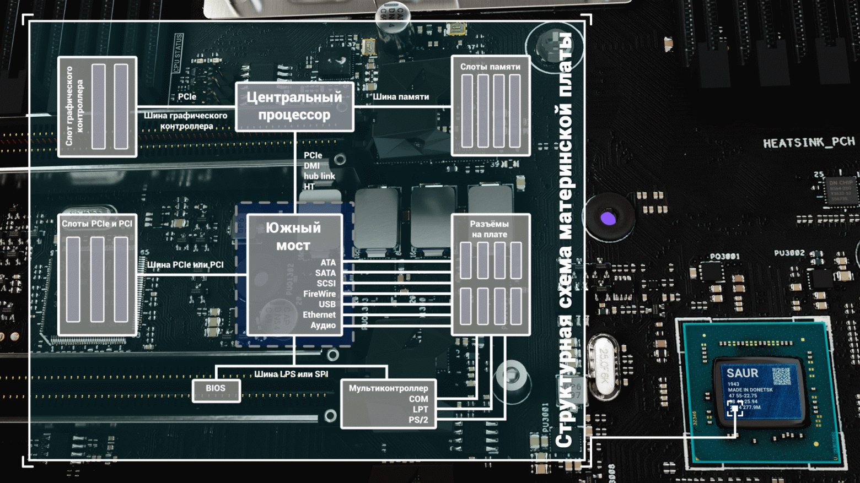

Северный и южный мост это классическая схема, в современных системах функции северного моста переносят в центральный процессор, из-за чего уменьшаются задержки и увеличивается производительность всей системы. Поэтому чипсет в новых платах представлен одной микросхемой — южным мостом. Для согласования интерфейсов периферийные устройства подключаются к шине через контроллеры и порты.



Контроллер – специализированное устройство (или плата), управляющее работой некоторого периферийного устройства и обеспечивающее его связь с системной платой. Например, контроллер клавиатуры или жёсткого диска.

Адаптер – устройство, обеспечивающее согласование параметров входных и выходных сигналов в системе. Например, видеоадаптер, преобразующий цифровое изображение для отображения на аналоговом мониторе; адаптеры последовательного и параллельного портов.

Порты устройств – электронные схемы, содержащие один или несколько регистров ввода-вывода и позволяющие подключать периферийные устройства компьютера к внешним шинам процессора.

Последовательный порт обменивается данными с процессором побайтно, а с внешними устройства побитно, а параллельный порт получает и посылает данные побайтно.

К последовательному порту подключают медленно действующие или достаточно удаленные устройства (мышь). К параллельному порту подсоединяют более быстрые устройства (принтер, сканер).

**Локальная шина (local bus)** — функционально специализированный вид шины в IBM PC для связи процессора с отдельными видами периферийных устройств (контроллеров накопителей, видеоадаптеров и т.п.). Для увеличения производительности используют **локальные шины**, связывающие процессор непосредственно с контроллерами периферийных устройств. Наиболее известные – VL-bus, PCI и PCI-Express.

Высокоскоростные последовательные шины USB – служит для одновременного подключения большого количества внешних устройств – до 127.

Передача информации от периферийного устройства в ядро ЭВМ называется операцией ввода, а передача из ядра ЭВМ в периферийное устройство - операцией вывода. Связь устройств ЭВМ друг с другом осуществляется с помощью средств сопряжения - интерфейсов.

Интерфейс представляет собой совокупность линий и шин, сигналов, электронных схем и алгоритмов, предназначенную для осуществления обмена информацией между устройствами. От характеристик интерфейсов во многом зависят производительность и надежность вычислительной машины.

Для обеспечения параллельной работы процессора и периферийных устройств схемы управления вводом-выводом отделяют от процессора. Выполнение общих функций возлагают на общие для групп периферийного оборудования унифицированные устройства – контроллеры прямого доступа к памяти, процессоры ввода-вывода.

К **операциям ввода-вывода** относятся все операции, управляющие работой внешних устройств и обеспечивающие передачу данных между внешними устройствами и оперативной памятью. Операции ввода-вывода распространяются и на внешние запоминающие устройства, и на устройства ввода-вывода, которые, в связи с этим принято, относить к одному классу устройств – внешним (периферийным) устройствам.

Если хочется преисполниться, то можно почитать подробнее о материнских платах в компухтерах тут - <https://habr.com/ru/sandbox/177044/>

## 2. Иерархия запоминающих устройств. Характеристики, принципы построения и функционирования запоминающих устройств. Организация виртуальной памяти.

Иерархия запоминающих устройств, чем ниже - тем больше количество памяти и большее время доступа

1. Регистры процессора, память куда кладутся данные для текущей операции процессора, размер до нескольких тысяч байт, время - 1 такт
2. Кэш процессора (имеет подуровни, количество варьируется от процессора), данные из ОЗУ для быстрого доступа процессором
   1. L1 - десятки килобайт, до 10 тактов
   2. L2 - десятки мегабайт, до 100 тактов
   3. L3 - до сотни мегабайт. сотни тактов
   4. L4 - сотни мегабайт
3. Оперативная память (RAM, ОЗУ), до 1000 тактов
4. Основная память
   1. SSD (твердотельные накопители, flash)
   2. HDD (жесткий диск)
   3. Магнитная (магнитные ленты, дискеты)

1 - 3 пункты - энергозависимая память, то есть при отключении питания данные удаляются.

**Регистровые ЗУ** – находятся внутри процессора. Благодаря им уменьшается число обращений к другим уровням памяти, находящимся вне процессора и требующим большего времени для операции обмена.

**Кэш-память** – быстродействующая память, которая может находиться внутри или вне процессора. Она предназначена для хранения копий информации, находящейся в более медленной основной памяти.

**Оперативная память** (RAM – Read Access Memory) или оперативное запоминающее устройство (ОЗУ) – часть основной памяти компьютера, предназначенной для хранения быстро изменяемой информации. В ОЗУ хранятся программы пользователей промежуточные результаты вычислений.

**Постоянная память** (ROM – Read Only Memory – память только для чтения) или постоянное запоминающее устройство – это вторая часть основной памяти ЭВМ, предназначенной для хранения редко изменяемой информации, например, кодов команд, тестовых программ.

**Виртуальная память** — является дополнением оперативной памяти. Это метод управления памятью компьютера, использующий для работы файл подкачки (swap file). При недостатке существующего объема ОЗУ позволяет запускать на ПК более ресурсозатратные программы. В таком случае данные приложения автоматически перемещаются между основной памятью (RAM, оперативная) и вторичным хранилищем (например, SSD/HDD)

По мере необходимости ОС перемещает данные из файла подкачки в оперативную память (для их использования программой) и обратно (для освобождения места для новых данных) .Файл подкачки называется также файлом виртуальной памяти или swap-файлом в зависимости от ОС.

**Достоинства использования виртуальной памяти:**

* Работает полностью в автоматическом режиме и не требует от пользователя постоянного управления основным пространством.
* Значительно повышает безопасность использования программного обеспечения (снижает вероятность вылетов, критического завершения работы, потери данных).
* Позволяет запускать и использовать на ПК больше памяти, чем это доступно физически.

**Недостатки использования виртуальной памяти**

Все недостатки вытекают из того, что используется внешнее хранилище данных, которое обычно не совсем для этого предназначено:

* В случае использования SSD возможно снижение срока службы из-за частой перезаписи данных с RAM и обратно
* В случае использования HDD происходит слишком долгое чтение/запись данных при передаче данных из RAM и обратно, что может значительно повлиять на производительность системы.

**Виртуальная память может быть реализована 2 способами:**

1) Страничная организация виртуальной памяти

Организуется с помощью страничной адресации. Оперативная память делится на страницы: области памяти фиксированной длины, которые являются минимальной единицей выделяемой памяти - виртуальные страницы.

Часть виртуальных страниц размещается в ОЗУ, а часть во внешней памяти (дисковую). Место на жестком диске, где размещаются виртуальные страницы называют файлом подкачки или страничным файлом или swap-файлом.

2) Сегментная организация виртуальной памяти

Оперативная память делится на части произвольного размера — сегменты.

Позволяет разбить данные процесса на логические блоки. Для каждого сегмента, как и для страницы, могут быть назначены права доступа к нему пользователя и его процессов. При загрузке процесса часть сегментов помещается в оперативную память (для каждого из сегментов ОС подыскивает подходящий участок свободной памяти), а часть сегментов размещается в дисковой памяти. Сегменты одной программы могут занимать в оперативной памяти несмежные участки.

## 3. Основные типы и характеристики вычислительных систем.

Под **вычислительной системой** **(ВС)** понимают совокупность взаимосвязанных и взаимодействующих процессоров или ЭВМ, периферийного оборудования и программного обеспечения, предназначенную для сбора, хранения, обработки и распределения информации.

Отличительной особенностью ВС по отношению к ЭВМ является наличие в них нескольких вычислителей, реализующих параллельную обработку. Создание ВС преследует следующие основные цели:

* повышение производительности системы за счет ускорения процессов обработки данных
* повышение надежности и достоверности вычислений
* предоставление пользователям дополнительных сервисных услуг
* улучшение основных характеристик:

1. Быстродействие
2. Емкость памяти
3. Надежность (время работы без отказов, количество отказов, время восстановления системы после отказа)
4. Точность (зависит от разрядности чисел, которыми оперирует процессор)
5. Стоимость

Характеристики по назначению:

* универсальные - для широкого спектра задач
* специализированные - решение узкого класса задач

По типу построения:

* многомашинные - на базе нескольких компьютеров
* многопроцессорные - на базе нескольких процессоров

По типу ЭВМ или процессоров:

* Однородная ВС строится на базе однотипных компьютеров или процессоров, позволяют использовать стандартные наборы технических, программных средств, стандартные протоколы (процедуры) сопряжения уст­ройств. Поэтому их организация значительно проще, облегчается обслуживание систем и их модернизация.
* Неоднородная ВС включает в свой состав различные типы компьютеров или про­цессоров. При построении системы приходится учитывать их различные техни­ческие и функциональные характеристики, что существенно усложняет создание и обслуживание неоднородных систем.

По методам управления элементами ВС различают:

* централизованные
* децентрализованные
* со смешанным управлением.

По принципу закрепления вычислительных функций

* Системы с жестким закреплением функций- для статического размещения программных модулей и массивов данных
* Системы с плавающим закреплением функций- для динамического размещения программных модулей и массивов данных

По степени территориальной разобщенности вычислительных модулей ВС

* территориально-сосредоточенные **–** все компоненты располагаются в непо­средственной близости друг от друга;
* распределенные **–** компоненты могут располагаться на значительном расстоя­нии, например, вычислительные сети;
* структурно-одноуровневые **–** имеется лишь один общий уровень обработки данных;
* многоуровневые (иерархические) структуры **–** в иерархических ВС маши­ны или процессоры распределены по разным уровням обработки информации, некоторые машины (процессоры) могут специализироваться на выполнении определенных функций.

По режиму работы ВС работающие в:

* в оперативном временном режиме,используют режим реального масштаба времени. Этот режим характеризуется жесткими ограничениями на время решения задач в системе и предполагает высокую степень автоматизации процедур ввода-вывода и обработки данных.
* неоперативном временном режиме

## 

## 4. Организация автоматической работы ЭВМ. Управляющие функции процессора. Общая организация выполнения программы на ЭВМ.

**Процессор** – устройство, предназначенное для автоматического выполнения аппаратно – микропрограммным способом набора операций, составляющих его систему команд.

В общем случае система команд процессора включает в себя следующие четыре основные группы команд:

1. команды пересылки данных - не требуют выполнения никаких операций над операндами. Операнды просто пересылаются (точнее, копируются) из источника (Source) в приемник (Destination). Источником и приемником могут быть внутренние регистры процессора, ячейки памяти или устройства ввода/вывода. АЛУ в данном случае не используется.
2. арифметические команды - операции сложения, вычитания, умножения, деления, увеличения на единицу (инкрементирования), уменьшения на единицу (декрементирования) и т.д.
3. логические команды - логическое И, логическое ИЛИ, исключающее ИЛИ, очистку, инверсию, разнообразные сдвиги (вправо, влево, арифметический сдвиг, циклический сдвиг).
4. команды переходов - изменение обычного порядка последовательного выполнения команд. С их помощью организуются переходы на подпрограммы и возвраты из них, всевозможные циклы, ветвления программ, пропуски фрагментов программ и т.д. Команды переходов всегда меняют содержимое счетчика команд. Переходы могут быть условными и безусловными. Именно эти команды позволяют строить сложные алгоритмы обработки информации.

**Цикл работы процессора** – действия процессора по исполнению одной команды. Он включает в себя:

1. Выборку фрагмента программы из Оперативной Памяти (ОП), распаковку команды и размещение ее в регистре команд.
2. Формирование исполнительного адреса операндов и проверка адреса на корректность.
3. Выбор операндов из ОП или регистровой памяти.
4. Выполнение операции указанной в операционной части команды (КОП).
5. Обработка прерывания.
6. Запись результата.

Действия по выполнению цикла работы процессора выполняются каждым процессором, но отличаются друг от друга, в зависимости от структуры и архитектуры компьютера. В отдельных процессорах составляющие цикла работы совмещены во времени.

При возникновении события, требующего немедленной реакции со стороны машины, ЦП прекращает обработку текущей программы и переходит к выполнению другой программы, специально предназначенной для данного события, по завершении которой возвращается к выполнению отложенной программы. Такой режим работы называется прерыванием.

Прерывание - приостановление работы одной программы и передача управления другой при возникновении некоторого события. При этом сохраняется возможность возврата управления прерванной программе, без потери ею работоспособности.

Для того чтобы ЦП, выполняя свою работу, имел возможность реагировать на события, происходящие вне его зоны внимания, наступления которых он “не ожидает”, существует система прерываний ЭВМ. При отсутствии системы прерываний все заслуживающие внимания события должны находиться в поле зрения процессора, что сильно усложняет программы и требует большой их избыточности. Кроме того, поскольку момент наступления события заранее не известен, процессор в ожидании какого-либо события может находиться длительное время, и чтобы не пропустить его появления, ЦП не может “отвлекаться” на выполнение какой-либо другой работы. Такой режим работы (режим сканирования ожидаемого события) связан с большими потерями времени ЦП на ожидание.

Принцип действия системы прерываний заключается в следующем: при выполнении программы после каждого рабочего такта микропроцессора изменяются содержимое регистров, счетчиков, состояние отдельных управляющих триггеров, т.е. изменяется состояние процессора. Информация о состоянии процессора лежит в основе многих процедур управления вычислительным процессом. Не вся информация одинаково актуальна, есть существенные элементы, без которых невозможно продолжение работы. Эта информация должна сохраняться при каждом “переключении внимания процессора”.

Вектор состояния процессора (слово состояния) - совокупность значений наиболее существенных информационных элементов. Вектор состояния в каждый момент времени должен содержать информацию, достаточную для продолжения выполнения программы или повторного пуска ее с точки, соответствующей моменту формирования данного вектора. Вектор состояния формируется в соответствующем регистре процессора или в группе регистров, которые могут использоваться и для других целей.

Закон Мура гласит, что количество транзисторов на одном кристалле удваивается каждые 18 месяцев. Высокая плотность размещения транзисторов ведет к проблеме: как распорядиться их возросшим количеством? Одно из очевидных решений — размещение на кристалле центрального процессора более объемной кэш-памяти — уже воплощено в жизнь. Однако уже достиг­нут порог, за которым дальнейшее увеличение объема кэш-памяти только уменьшает отдачу от этого решения.

Следующим очевидным шагом является дублирование не только функциональных блоков, но и части управляющей логики. Это свойство, впервые использованное в Pentium 4 и названное многопоточностью, стало неотъемлемой принадлежностью процессора x86 и ряда других процессоров. Эта технология позволяет процессору сохранять состо­яние двух различных потоков и переключаться между ними за наносекунды. Например, если одному из процессов нужно прочитать слово из памяти (что занимает несколько тактов), многопоточный процессор может переключиться на другой поток. Многопо­точность не предлагает настоящей параллельной обработки данных. Одновременно работает только один процесс, но время переключения между процессами сведено до наносекунд.

Кроме процессоров с многопоточностью в настоящее время применяются процессоры, имеющие на одном кристалле четыре, восемь и более полноценных процессоров, или ядер, которые позволяют реально, а не номинально распараллелить выполнение программы. Еще один вид многоядерных процессоров - графические процессоры. На их кристаллах содержатся тысячи крохотных ядер. Они очень хорошо подходят для множества небольших про­изводимых параллельно вычислений, таких как визуализация многоугольников в гра­фических приложениях. Но для выполнения последовательных задач они не годятся. К тому же их трудно программировать. Хотя графические процессоры могут найти применение и для операционных систем (например, при кодировании или обработке сетевого трафика), не похоже, что на них могла бы запускаться основная часть самой операционной системы.

## 

## 5. Принципы фон-Неймана по построению вычислительных систем.

Современные ЭВМ построены в соответствии с принципами, сформулированными фон Нейманом в 1945 г.:

1. **Принцип программного управления**: ЭВМ работает по программе, которая находится в оперативной памяти и выполняется автоматически; программы дискретны и представляют собой последовательность команд, каждая из которых осуществляет отдельный акт преобразования информации; все разновидности команд образуют систему команд машины.
2. **Принцип условного перехода**: при выполнении программы возможен переход к той или иной команде в зависимости от промежуточных результатов вычислений; это допускает создание циклов.
3. **Принцип хранимой информации**: команды, как и операнды, представляются в машинном коде и хранятся в оперативной памяти. При работе команды обрабатываются устройством управления процессора, а операнды - арифметико-логическим устройством.
4. **Принцип использования двоичной системы счисления**: информация кодируется в двоичной форме и разделяется на элементы, называемыми словами. В двоичной системе используются две цифры 0 и 1, что соответствует двум состояниям двустабильной системы (кнопка нажата-отпущена, транзистор открыт-закрыт)
5. **Принцип иерархичности ЗУ**: компромиссом между необходимой большой емкостью памяти, быстрым доступом к данным, дешевизной и надежностью является иерархия запоминающих устройств: 1) быстродействующее ОЗУ, имеющее небольшую емкость для операндов и команд, участвующих в вычислениях; 2) ВЗУ (Внешнее запоминающее устройство), имеющее большую емкость для информации, не участвующей в данный момент в работе ЭВМ.

Фон-Неймановские принципы построения вычислительных систем ЭВМ были разработаны в 1945 году австрийским математиком Карлом Фон-Нейманом. Они основываются на трех основных принципах:

* простоте - вычислительная система должна быть простой и понятной;
* модульности - вычислительная система должна состоять из множества модулей, которые могут быть легко заменены или добавлены при необходимости;
* интерфейсировании - вычислительная система должна иметь интерфейс, который позволяет пользователю легко взаимодействовать с ней.

Эти три принципа позволяют создавать более эффективные и простые вычислительные системы, которые могут быть легко изменены или дополнены при необходимости. Они также позволяют создавать более удобные интерфейсы для пользователей, что делает их более привлекательными для применения в реальных приложениях.

## 6. Общая характеристика языка программирования Python. Схема выполнения. Система типов. Сравнение с другими языками.

**Python** — интерпретируемый язык программирования. Он не конвертирует свой код в машинный, который понимает железо (в отличие от С и С++). Вместо этого, Python-интерпретатор переводит код программы в байт-код, который запускается на виртуальной машине Python (PVM).

Интерпретатор — это программа, которая конвертирует инструкции, написанные на Python, в байт-код и выполняет их. По сути интерпретатор — это программный слой между вашим исходным кодом и железом.

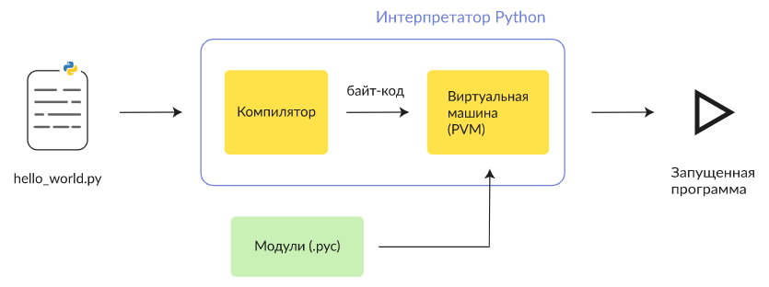

Компиляция:

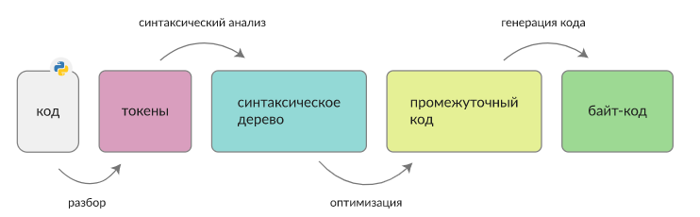

В Python динамическая сильная неявная типизация.

Динамическая – переменная связывается с типом в момент присваивания значения, тогда в разных участках программы одна и та же переменная может принимать разные типы. При неявной типизации тип новых переменных задает интерпретатор. Сильная (строгая) типизация выделяется тем, что язык не позволяет смешивать в выражениях различные типы и не выполняет автоматические неявные преобразования, например, нельзя вычесть из строки множество.

**К основным встроенным типам относятся:**

1. *None* (неопределенное значение переменной)
2. Логические переменные (*Boolean Type*)
3. Числа (*Numeric Type*)
   1. *int* – целое число
   2. *float* – число с плавающей точкой
   3. *complex* – комплексное число
4. Списки (*Sequence Type*)
   1. *list* – список
   2. *tuple* – кортеж
   3. *range* – диапазон
5. Строки (*Text Sequence Type* )
   1. *str*
6. Бинарные списки (*Binary Sequence Types*)
   1. *bytes* – байты
   2. *bytearray* – массивы байт
   3. *memoryview* – специальные объекты для доступа к внутренним данным объекта через protocol buffer
7. Множества (*Set Types*)
   1. *set* – множество
   2. *frozenset* – неизменяемое множество
8. Словари (*Mapping Types*)
   1. *dict* – словарь

К изменяемым типам данных в Python относят: list, dict, set и пользовательские классы.

* Python является высокоуровневым языком программирования с динамической типизацией. Он поддерживает объектно-ориентированное, функциональное и процедурное программирование. Он предоставляет мощные инструменты для анализа данных и для построения веб-приложений. Он имеет простой и понятный синтаксис, который позволяет программистам быстро начать работу.
* При использовании Python программа преобразуется в байт-код, который затем интерпретируется и выполняется интерпретатором Python. Это позволяет программистам использовать интерактивный режим для проверки кода и отладки программ.
* Python использует динамическую типизацию, что означает, что переменные не обязательно имеют статический тип. Это означает, что программист может изменять тип переменной во время выполнения программы. Также поддерживаются стандартные типы данных, такие как целые числа, дробные числа, строки, списки и словари.
* Python может быть сравнен с другими языками программирования, такими как C, Java, JavaScript и Ruby. Он имеет более простой и понятный синтаксис, чем другие языки, что делает его более привлекательным для начинающих программистов. Также он имеет более мощные инструменты для анализа данных и построения веб-приложений, чем другие языки. Однако он медленнее других языков программирования и имеет более ограниченные возможности для производительности.

**Основные различия Java и Python**

Языки различаются по назначению и скорости. Так, Java часто используется для создания крупных корпоративных приложений, и он намного быстрее для выполнения разных задач. А Python обычно используется для разработки научных исследований, веб-приложений, скриптов и рабочих задач, но отличается относительно медленной скоростью. И хотя современные процессоры немного решают эту проблему, ввиду определения типа информации прямо во время выполнения задачи, Python значительно проигрывает Java.

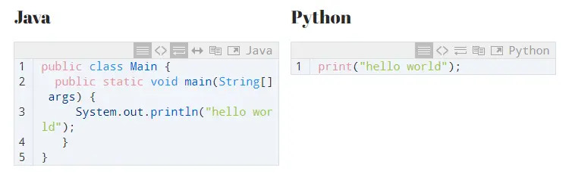

Но если смотреть на сам процесс составления кода, Python предлагает более простой в работе синтаксис, чем Java. В нем намного меньше формальностей, чем в Java, минимальное количество кода, при этом он более читаемый. Java имеет более жесткую структуру, с более формальной грамматикой и требованиями к оформлению. В том числе он требует указания типа переменных. Поэтому здесь преимущества Python очевидны.

Также Java является JIT-компилируемым языком со строгой статической типизацией [дальше ищи билет про Java]

## 

## 7. Списки в Python. Назначение, особенности, создание, изменение. Основные операции и методы. Способы итерации по спискам.

Списки в Python – упорядоченные изменяемые коллекции объектов произвольных типов.

**Создать** список можно несколькими способами:

1. Обработать итерируемый объект, например строку, встроенной функцией list().
2. С помощью литерала (представление значения некоторого типа данных). Список может содержать любое количество любых объектов (в том числе и вложенные списки), или не содержать ничего.
3. Генераторы списков – способ построить новый список, применяя выражение к каждому элементу последовательности. Генератор списков очень похож на цикл for.

**Изменение**

Списки – это изменяемые объекты, поэтому их элементы могут изменяться, или же может меняться их порядок. Изменение элемента по индексу:

my_list = ['один', 'два', 'три', 'четыре', 'пять']  
my_list[2] = 'ноль'  
['один', 'два', 'ноль', 'четыре', 'пять']

Если индекс – отрицательное число, то он будет считаться с последнего элемента. Списки токже могут изменяться с помощью встроенных функций и методов списков.

**Операции со списками**

1. Получение среза (выборка подмножества элементов списка)  
   my_list = ['один', 'два', 'три', 'четыре', 'пять']  
   print(my_list[1:3])  
   ['два', 'три']
2. Сложение списков.  
   print([1.3,3,4]+[5,4])  
   [1.3, 3, 4, 5, 4]
3. Применение агрегатных функций  
   print(len([1.3,3,4])) – длина списка  
   print(min(my_list))  
   print(max(my_list))  
   print(sum(my_list))
4. Сравнение списков  
   a = [3,4]  
   b = [3,4]  
   print(a == b)  
   True
5. Повторение списка с помощью оператора умножения  
   a = [7,4]*2  
   print(a)  
   [7, 4, 7, 4]
6. Проверка принадлежности элемента списка  
   3 in a, 3 not in a
7. Удаление элемента из списка:  
   del a[0] (по индексу)
8. Получение значение элемента по индексу  
   a[0]

**Методы списков**

1. list.append (x) – добавляет элемент в конец списка
2. list.extend(L) – Расширяет список list, добавляя в конец все элементы списка L
3. list.insert(i, x) – вставляет на i-ый элемент значение x.
4. list.remove(x) – удаляет первый элемент в списке, имеющий значение x. ValueError, если такого элемента не существует
5. list.pop([i]) – удаляет i-ый элемент и возвращает его. Если индекс не указан, удаляет последний элемент
6. list.index(x, [[start[,end]]) – Возвращает положение первого элемента со значением x (при этом поиск ведется от start до end)
7. list.count(x) – возвращает количество элементов со значением x
8. list.sort([key=функция]) – сортирует список на основе функции
9. list.reverse() – разворачивает список
10. list.copy() – поверхностная копия списка
11. list.clear() – очищает список

**Перебор элементов списка**

1. Цикл for
2. Цикл while
3. Перебор с помощью генератора  
   arr = [1, 2, 3]  
   arr = [2*i for i in arr]

## 

## 8. Словари в Python. Назначение, особенности, создание, изменение. Основные операции и методы. Способы итерации по словарям.

Словари в Python (dict) – это неупорядоченные коллекции произвольных объектов с доступом по ключу. Их также называют ассоциативными массивами или хеш-таблицами. Это структура данных, позволяющая идентифицировать ее элементы не по числовому индексу, а по произвольному. Назначение: при помощи словарей мы можем разработать эффективные структуры данных, в словарях можно содержать объединенные данные в виде записей. Также словари эффективны при представлении разреженных структур данных и для словарей нет необходимости писать алгоритмы поиска, т.к. эти операции уже реализованы.

**Основные особенности словарей следующие:**

* в словарях доступ к элементам выполняется по ключу, а не по индексу. Если в словаре реализовывать доступ к значению по индексу, то в этом случае индекс представляет собой ключ, а не смещение относительно начала;
* словари представляют неупорядоченные коллекции произвольных объектов. Порядок формирования элементов в словаре определяет интерпретатор.
* словари имеют переменную длину.
* гетерогенность – словари могут содержать объекты любых типов;
* произвольное количество вложений – могут содержать списки, другие словари и т.п.;
* словари изменяемые объекты.
* словари являются таблицами ссылок на объекты или хеш-таблицами и относятся к отображаемым объектам. Это означает, что в словарях объекты отображают (представляют) ключи на значение.

**Создание словарей**

1. С помощью литерала:  
   >>> d = {}  
   >>> d  
   {}  
   >>> d = {'dict': 1, 'dictionary': 2}  
   >>> d  
   {'dict': 1, 'dictionary': 2}
2. С помощью функции dict:  
   >>> d = dict(short='dict', long='dictionary')  
   >>> d  
   {'short': 'dict', 'long': 'dictionary'}  
   >>> d = dict([(1, 1), (2, 4)])  
   >>> d  
   {1: 1, 2: 4}
3. С помощью функции fromkeys  
   >>> d = dict.fromkeys(['a', 'b'])  
   >>> d  
   {'a': None, 'b': None}  
   >>> d = dict.fromkeys(['a', 'b'], 100)  
   >>> d  
   {'a': 100, 'b': 100}
4. С помощью генераторов словарей  
   >>> d = {a: a ** 2 for a in range(7)}  
   >>> d  
   {0: 0, 1: 1, 2: 4, 3: 9, 4: 16, 5: 25, 6: 36}

**Изменение словарей**

1. Чтобы добавить элемент в словарь нужно указать новый ключ и значение.  
   >>> d1 = {"Russia":"Moscow", "USA":"Washington"}  
   >>> d1["China"]="Beijing"  
   >>> print(d1)  
   {'Russia': 'Moscow', 'China': 'Beijing', 'USA': 'Washington'}
2. Для удаления элемента из словаря можно воспользоваться командой del.  
   >>> d2 = {"A1":"123", "A2":"456"}  
   >>> del d2["A1"]  
   >>> print(d2)  
   {'A2': '456'}

**Основные операции**

1. Чтобы получить доступ к элементам словаря, нужно передать ключ в квадратных скобках []:  
   >>> dict_sample = {"Company": "Toyota", "model": "Premio", "year": 2012}   
   >>> x = dict_sample["model"]   
   >>> print(x)  
   Premio
2. Чтобы определить, существует ли заданный ключ в словаре, в Python используется операция in. Общая форма использования операции in следующая  
   f_is = key in D (где D – исходный словарь, key – ключ, наличие которого в словаре D нужно определить, f_is – результат логического типа. Если f_is=True, то ключ key присутствует в словаре. Если f_is=False, то ключа нету в словаре)
3. Операция not in возвращает результат всегда противоположный операции in. Общая форма операции not in следующая:  
   f_is = key not in D

**Методы словарей:**

* dict.len() – количество элементов в словаре.
* dict.clear() - очищает словарь.
* dict.copy() - возвращает копию словаря.
* dict.fromkeys(seq[, value]) - создает словарь с ключами из seq и значением value (по умолчанию None).
* dict.get(key[, default]) - возвращает значение ключа, но если его нет, не бросает исключение, а возвращает default (по умолчанию None).
* dict.items() - возвращает пары (ключ, значение).
* dict.keys() - возвращает ключи в словаре.
* dict.pop(key[, default]) - удаляет ключ и возвращает значение. Если ключа нет, возвращает default (по умолчанию бросает исключение).
* dict.popitem() - удаляет и возвращает пару (ключ, значение). Если словарь пуст, бросает исключение KeyError. Помните, что словари неупорядочены.
* dict.setdefault(key[, default]) - возвращает значение ключа, но если его нет, не бросает исключение, а создает ключ со значением default (по умолчанию None).
* dict.update([other]) - обновляет словарь, добавляя пары (ключ, значение) из other. Существующие ключи перезаписываются. Возвращает None (не новый словарь!).
* dict.values() - возвращает значения в словаре.

**Перебор элементов словаря:**

1. Итерация по .items() - объект представления, возвращаемый функцией .items(), выдает пары ключ-значение по одной и позволяет перебирать словарь, и таким образом, вы получаете доступ к ключам и значениям одновременно.  
   >>> for item in a_dict.items():  
   >>> print(item)  
   ('color', 'blue')  
   ('fruit', 'apple')  
   ('pet', 'dog')
2. Итерация через .keys() - чтобы перебрать словарь в Python с помощью .keys(), нужно вызвать .keys() в заголовке цикла for:  
   >>> for key in a_dict.keys():  
   >>> print(key)  
   color  
   fruit  
   pet
3. Итерация по .values() - как и любой объект представления, объект, возвращаемый функцией .values(), также может быть итерирован. В этом случае .values() возвращает значения a_dict:  
   >>> for value in a_dict.values():  
   >>> print(value)  
   blue  
   apple  
   dog

## 9. Связные списки: однонаправленные и двунаправленные – принцип реализации. Сравнение скорости выполнения основных операций в связных списках и в динамическом массиве.

**Связанные списки:**

* Имеем только первый элемент списка
* Каждый элемент имеет указатель на следующий элемент списка
  + Для двунаправленного также хранится указатель на предыдущий элемент списка
* Обеспечивают последовательный доступ к данным

**Принцип реализации:**

*class Node:  
 next: Node = None  
 value: Any  
 previous: Node = None # для двусвязного*

Преимущества

* эффективное (за константное время) добавление и удаление элементов
* размер ограничен только объёмом памяти компьютера и разрядностью указателей
* динамическое добавление и удаление элементов

Недостатки

* сложность прямого доступа к элементу, а именно определения физического адреса по его индексу (порядковому номеру) в списке
* на поля-указатели (указатели на следующий и предыдущий элемент) расходуется дополнительная память (в массивах, например, указатели не нужны)
* некоторые операции со списками медленнее, чем с массивами, так как к произвольному элементу списка можно обратиться, только пройдя все предшествующие ему элементы
* соседние элементы списка могут быть распределены в памяти нелокально, что снизит эффективность кэширования данных в процессоре
* над связными списками, по сравнению с массивами, гораздо труднее (хоть и возможно) производить параллельные векторные операции, такие, как вычисление суммы: накладные расходы на перебор элементов снижают эффективность распараллеливания
* при потере начального головного узла,теряется и весь список

**Сложность**

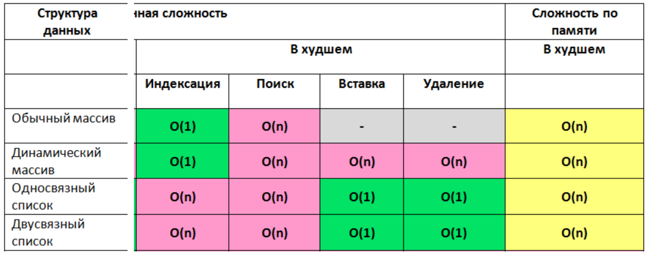

## 10. Основные алгоритмы сортировки. Их сложность, достоинства и недостатки. Алгоритм быстрого поиска в отсортированном массиве. Сложность поиска в отсортированном и не отсортированном массиве.

<https://academy.yandex.ru/posts/osnovnye-vidy-sortirovok-i-primery-ikh-realizatsii>

Алгоритмы сортировки представляют из себя последовательность действий, в результате которых последовательность элементов становится упорядоченной. Каждый такой алгоритм имеет свои плюсы и минусы, которые заключаются в количестве действий при разных изначальных конфигурациях последовательности. Можно сделать наиболее оптимальный выбор алгоритма, заранее зная данные, заключенные в массиве.

**1) Сортировка пузырьком.** Нужно последовательно сравнивать значения соседних элементов и менять числа местами, если предыдущее оказывается больше последующего. Таким образом элементы с большими значениями оказываются в конце списка, а с меньшими остаются в начале. Этот алгоритм считается учебным и почти не применяется на практике из-за низкой эффективности: он медленно работает на тестах, в которых маленькие элементы (их называют «черепахами») стоят в конце массива.

**2) Сортировка перемешиванием.** Шейкерная сортировка отличается от пузырьковой тем, что она двунаправленная: алгоритм перемещается не строго слева направо, а сначала слева направо, затем справа налево.

**3) Сортировка расчёской.** Сортировка расчёской — улучшение сортировки пузырьком. Её идея состоит в том, чтобы «устранить» элементы с небольшими значения в конце массива, которые замедляют работу алгоритма. Если при пузырьковой и шейкерной сортировках при переборе массива сравниваются соседние элементы, то при «расчёсывании» сначала берётся достаточно большое расстояние между сравниваемыми значениями, а потом оно сужается вплоть до минимального.

**4) Сортировка вставками.** При сортировке вставками массив постепенно перебирается слева направо. При этом каждый последующий элемент размещается так, чтобы он оказался между ближайшими элементами с минимальным и максимальным значением.

**5) Сортировка выбором.** Сначала нужно рассмотреть подмножество массива и найти в нём максимум (или минимум). Затем выбранное значение меняют местами со значением первого неотсортированного элемента. Этот шаг нужно повторять до тех пор, пока в массиве не закончатся неотсортированные подмассивы.

**6) Быстрая сортировка.** Этот алгоритм состоит из трёх шагов. Сначала из массива нужно выбрать один элемент — его обычно называют опорным. Затем другие элементы в массиве перераспределяют так, чтобы элементы меньше опорного оказались до него, а большие или равные — после. А дальше рекурсивно применяют первые два шага к подмассивам справа и слева от опорного значения.

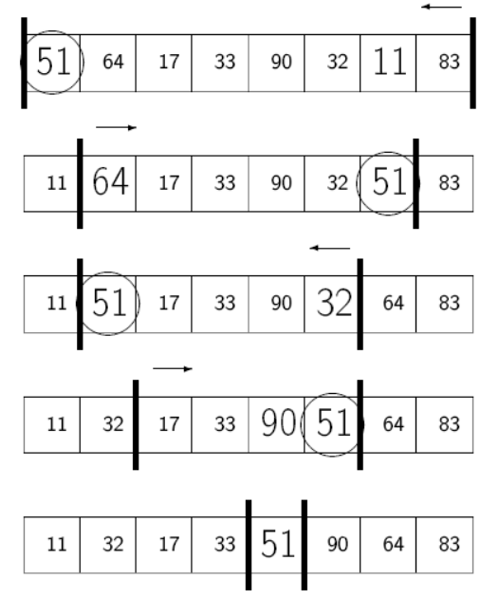

**7) Сортировка слиянием.** Сортировка слиянием пригодится для таких структур данных, в которых доступ к элементам осуществляется последовательно (например, для потоков). З десь массив разбивается на две примерно равные части и каждая из них сортируется по отдельности. Затем два отсортированных подмассива сливаются в один.

**8) Пирамидальная сортировка.** При этой сортировке сначала строится пирамида из элементов исходного массива. Пирамида (или двоичная куча) — это способ представления элементов, при котором от каждого узла может отходить не больше двух ответвлений. А значение в родительском узле должно быть больше значений в его двух дочерних узлах. Пирамидальная сортировка похожа на сортировку выбором, где мы сначала ищем максимальный элемент, а затем помещаем его в конец. Дальше нужно рекурсивно повторять ту же операцию для оставшихся элементов.

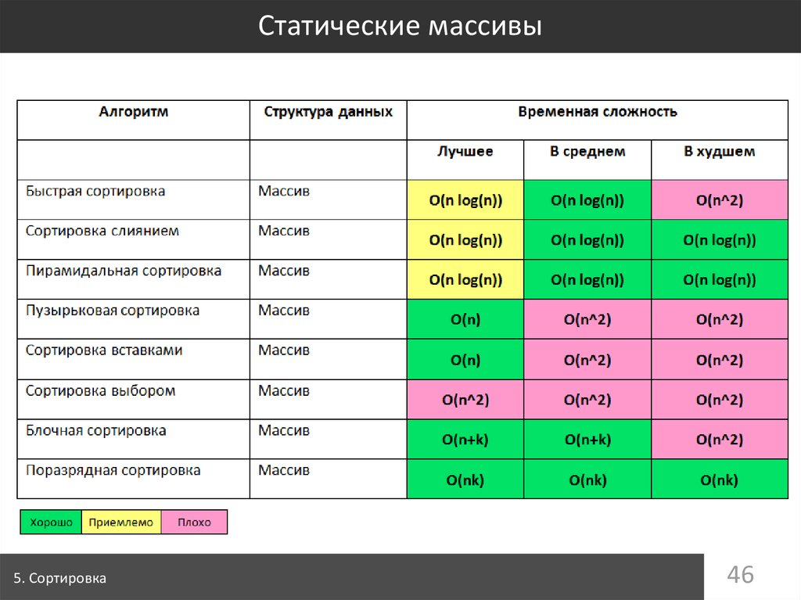

**Алгоритм бинарной (или двоичной) сортировки (поиска)** - это один из базовых алгоритмов, который часто применяется при решении алгоритмических задач. Задача, которую он решает, может быть сформулирована следующим образом: "найти в отсортированном массиве индекс элемента, значение которого соответствует заданному".

Основная идея алгоритма в том, чтобы проверить элемент в середине текущего среза массива (изначально берется весь массив). Если значение этого элемента меньше искомого, то необходимо проверить средний элемент в правой части массива, если больше, то в левой части массива. Мы будем повторять этот процесс, пока значения среднего элемента очередного среза не окажется равным искомому значению, либо больше не останется элементов (и тогда в массиве нет такого элемента). Сложность алгоритма бинарного поиска по времени выполнения O(logN) (так как мы уменьшаем срез массива на 2 на каждой итерации и проверяем только 1 элемент), и O(1) по памяти.

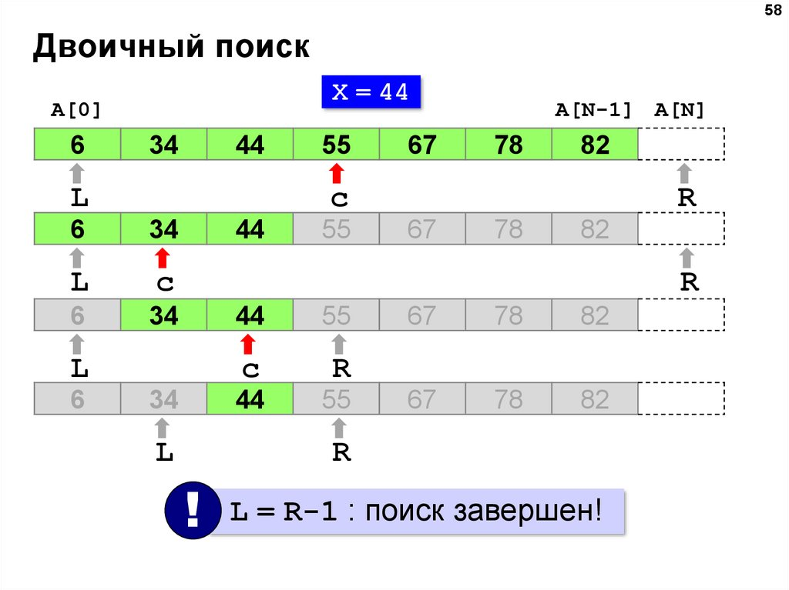

**Примеры сложности алгоритмов:**

1. O(n) — линейная сложность. Такой сложностью обладает, например, алгоритм поиска наибольшего элемента в не отсортированном массиве. Нам придётся пройтись по всем n элементам массива, чтобы понять, какой из них максимальный.
2. O(log n) — логарифмическая сложность. Простейший пример — бинарный поиск. Если массив отсортирован, мы можем проверить, есть ли в нём какое-то конкретное значение, методом деления пополам. Проверим средний элемент, если он больше искомого, то отбросим вторую половину массива — там его точно нет. Если же меньше, то наоборот — отбросим начальную половину. И так будем продолжать делить пополам, в итоге проверим log n элементов.
3. O(n2) — квадратичная сложность. Такую сложность имеет, например, алгоритм сортировки вставками. В канонической реализации он представляет собой два вложенных цикла: один, чтобы проходить по всему массиву, а второй, чтобы находить место очередному элементу в уже отсортированной части. Таким образом, количество операций будет зависеть от размера массива как n * n, т. е. n2.

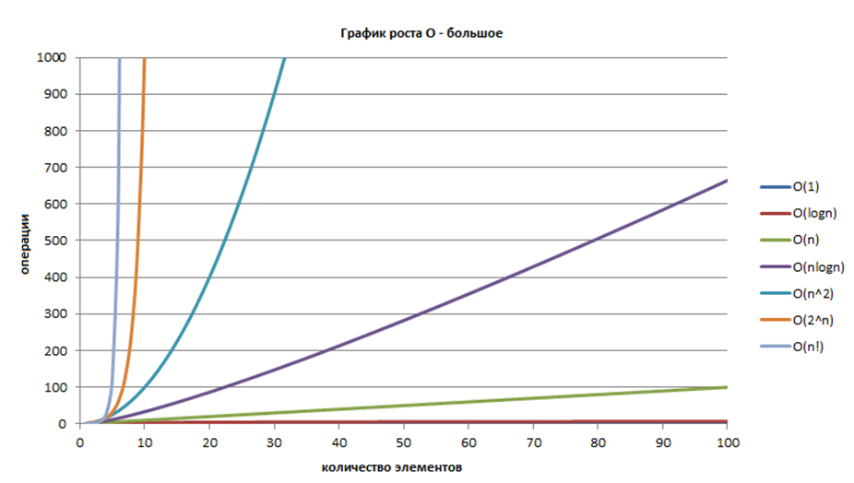

## 

## 11. Основные технологии, использующиеся для разработки веб-приложений. Языки разметки и программирования, технологии, библиотеки и фреймворки.

Для написания frontend-части приложения преимущественно используется язык программирования JavaScript в связке с HTML (язык гипертекстовой разметки, говорит, какие элементы должны находиться на странице) и CSS (таблица стилей, управляем внешним видом и расположением элементов на странице).

Для удобства разработки используются JavaScript- фреймворки- такие, как Vue, Svelte, React, Angular. Каждый из них обладает своим конкурентным преимуществом для определенного типа задач.

Для SPA-приложений (веб-приложение или веб-сайт, использующий единственный HTML-документ как оболочку для всех веб-страниц и организующий взаимодействие с пользователем через динамически подгружаемые HTML, CSS, JavaScript) у каждого из фреймворков, перечисленных ранее, есть свои библиотеки для организации единого места хранения информации и навигации по странице- так называемые “сторы” и “роутеры”. Для примера, у Vue это библиотеки Vuex и Vue-router.

Мало какое Веб-приложение может работать без бекенда (за исключением одностраничных рекламных лендингов). Для написания backend- части веб-приложения существует много серверных языков программирования, но наиболее популярные из них- Python, Go, Java, PHP, Ruby. У каждого из них также есть свои библиотеки и фреймворки для более быстрой и удобной организации серверной архитектуры.

Для связи между фронтенд и бэкэнд частями приложения используется HTTP - протокол запросов клиентской части приложения к серверной. На данный момент самые распространенные способы организации API (код, который позволяет двум приложениям обмениваться данными с сервера)- Rest api, GraphQL

Rest (Representational State Transfer) — это архитектурный стиль взаимодействия компонентов распределённого приложения в сети. Он не ограничивается никакими протоколами и не имеет собственных методов.

**6 принципов REST:**

1. Клиент-серверная архитектура
2. Stateless (сервер не должен хранить у себя информацию о сессии с клиентом)
3. Кэширование (каждый ответ сервера должен иметь пометку, можно ли его кэшировать)
4. Единообразие интерфейса (Hypermedia as the Engine of Application State (HATEOAS) — сервер возвращает не только ресурс, но и его связи с другими ресурсами и действия, которые можно с ним совершить)
5. Layered system (Концепция слоистой архитектуры заключается в том, что ни клиент, ни сервер не должны знать о том, как происходит цепочка вызовов дальше своих прямых соседей)
6. Code on demand (передача исполняемого кода от сервера клиенту)[опциональный]

Сравнение всех вариантов организации API:

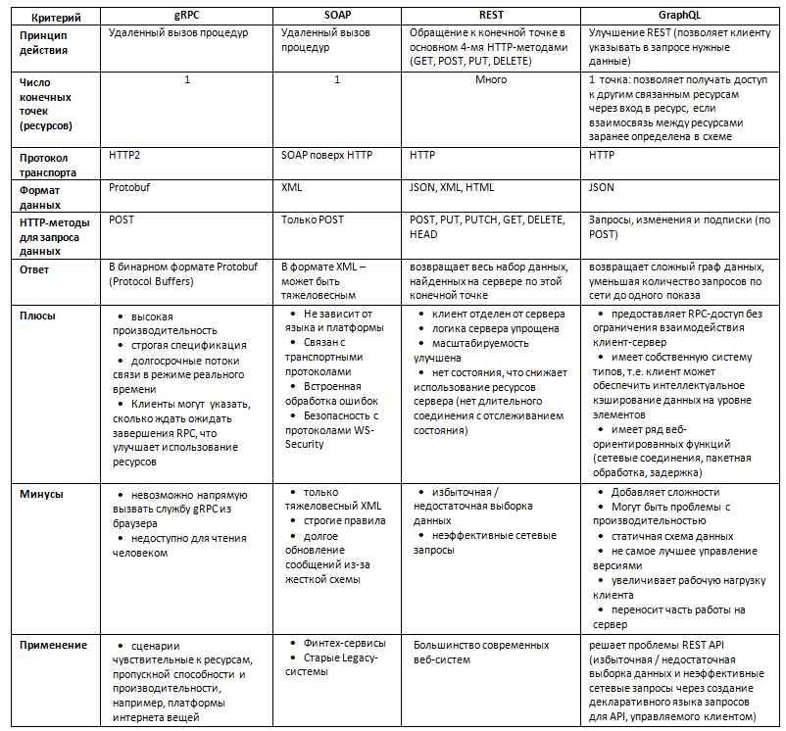

## 

## 12. Общая характеристика языка разметки HTML. Основные элементы - теги, атрибуты, значения. Структура веб-страницы. Единицы измерения и цвета в HTML.

**HTML (Hyper Text Markup Language)** - язык разметки, стандартизированный язык разметки документов в Интернете. Язык гипертекстовой разметки HTML был разработан британским учёным Тимом Бернерсом-Ли приблизительно в 1986—1991 годах в стенах ЦЕРНа в Женеве в Швейцарии. Актуальная версия HTML5 выпущена консорциумом W3C в 2014 году.

[Элементы HTML](https://ru.wikipedia.org/wiki/%D0%AD%D0%BB%D0%B5%D0%BC%D0%B5%D0%BD%D1%82%D1%8B_HTML) являются строительными блоками HTML страниц. С помощью HTML разные конструкции, изображения и другие объекты, такие как [интерактивная веб-форма](https://ru.wikipedia.org/wiki/%D0%A4%D0%BE%D1%80%D0%BC%D0%B0_(HTML)), могут быть встроены в отображаемую страницу. HTML предоставляет средства для создания заголовков, абзацев, списков, ссылок, цитат и других элементов. Элементы HTML выделяются тегами, записанными с использованием угловых скобок.

**Тег** (иногда тэг, англ. tag) в HTML — элемент языка разметки гипертекста, более правильное название — дескриптор. Например, текст википедии, заключенный между начальным тегом *<small>* и конечным тегом *</small>* предписывает отображать его меньше основного текста. Теги используются в паре — открывающий, или начальный, и закрывающий, или конечный, или еще дополнительно возможно применение одиночного тега и тега пустого элемента.

У тега могут быть свойства, называемые **атрибутами**, дающие дополнительные возможности форматирования текста. Они записываются в виде пары имя-значение, причем нечисловое значение заключается в кавычки. Например, можно выделить фрагмент текста определенным шрифтом (тег *<font>*), указав в этом теге название шрифта и желаемый размер: *<font face=“Times, Arial, Courier” size=4>оформляемый текст </font>*.

**Веб-страница** - это документ, информационный ресурс находящийся во всемирной паутине и доступ к которому осуществляется через веб-браузер.

Чаще всего веб-страница состоит из языка разметки HTML, который может содержать ссылки на файлы в других форматах, а также гиперссылки для быстрого перехода на другие веб-страницы или доступа к ссылочным файлам. Веб страницы могут быть статическими (файл лежащий на сервере и никак не меняющий свое наполнение) и динамическими (выводящие данные из БД и меняющие свое наполнения от итераций).

HTML применяется для разметки сырой страницы, для создания прототипа, потом подключается CSS наполняющий страницу графикой и оформлением, последний этап это JavaScript(или другой язык программирования способный взаимодействовать с документом HTML.), который можно использовать для изменения содержимого веб-сайта и заставить его вести себя по-разному в ответ на действия пользователя. Общее использование JavaScript включает в себя окна подтверждения, призывы к действию и добавление новых идентификаторов к существующей информации.

В коде HTML-документа есть возможность указывать размеры тех или иных объектов оформления Web-страницы, а также цветовые свойства этих объектов. Предусмотрено два способа задания цвета. Чаще всего используется способ с указанием RGB-кода требуемого цвета. Для часто встречаемых цветов есть буквенные обозначения.

Указывать размеры каких-либо объектов оформления Web-страниц только двумя способами - абсолютные и относительные. Либо указывать их размер в пикселях, либо — в процентном отношении.

## 

## 13. Общая характеристика языка CSS. Назначение, синтаксис, использование. Виды селекторов.

**CSS (Cascading Style Sheets)** — язык таблиц стилей, который позволяет прикреплять стиль (например, шрифты и цвет) к структурированным документам (например, документам HTML и приложениям XML).

Обычно CSS-стили используются для создания и изменения стиля элементов веб-страниц и пользовательских интерфейсов, написанных на языках HTML и XHTML, но также могут быть применены к любому виду XML-документ.

**Синтаксис:**

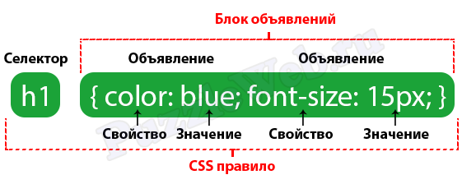

* Первым всегда указывается селектор, он сообщает браузеру, к какому элементу или элементам веб-страницы будет применен стиль.
* Далее следует блок объявлений, который начинается с открывающей фигурной скобки { и заканчивается закрывающей }, между фигурными скобками указываются форматирующие команды (объявления), которые используются браузером для стилизации выбранного селектором элемента.
* Каждое объявление состоит из двух частей: свойства и его значения. Объявление всегда должно заканчиваться точкой с запятой (;). Опустить указание ";" можно только в конце последнего объявления перед закрывающей фигурной скобкой.
* Свойство - это команда форматирования, определяющая конкретный стилевой эффект для элемента. Само свойство представляет из себя слово или несколько написанных через дефис слов. Каждое свойство имеет свой предопределенный набор значений. После имени свойства указывается двоеточие, которое отделяет название свойства от допустимого значения.

К базовым селекторам можно отнести селектор по классу (атрибут class), тегу (имя тега), идентификатору (атрибут id), атрибуту и универсальный селектор (обозначается как *)

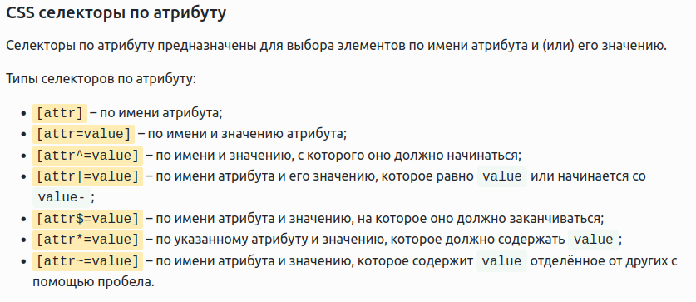

**Псевдоклассы** предназначены для более точного выбора элементов в зависимости от их динамического состояния или расположения. С помощью них можно, например, установить стили элементу при поднесении к нему курсора или стилизовать элемент в зависимости от того какой он имеет порядковый номер.

**Псевдоклассы** — это дополнение к основному селектору, которое позволяет выбрать элемент в зависимости от его особого состояния. Добавляется он к селектору c помощью символа :, т.е. так селектор:псевдокласс. К этой группе псевдоклассов можно отнести псевдоклассы: :link, :visited, :hover, :active и :focus.

Псевдоклассы :link и :visited предназначены исключительно для ссылок (элементов a с атрибутом href).

Псевдоклассы :hover, :active и :focus могут применяться не только к ссылкам, но и к другим элементам.

## 

## 14. Общая характеристика языка JavaScript. Синтаксис, назначение, система типов. Среда исполнения. Особенности выполнения на клиенте и на сервере.

**JavaScript** — мультипарадигменный язык программирования. Поддерживает объектно-ориентированный, императивный и функциональный стили программирования. Синтаксис языка JavaScript во многом напоминает синтаксис Си и Java

**Синтаксис JS:**

* ключевые слова *var*, *let* или *const* для объявления переменных
* типы данных: числа, строки, булевы значения, логические значения, массивы, объекты и прочее
* операторы условий: *if*, *else if*, *else*
* объявление функции ключевым словом *function*
* в названиях переменных можно использовать буквы, подчёркивание, символ доллара, арабские цифры
* каждый оператор обычно заканчивается точкой с запятой **;**
* названия переменных не могут начинаться с цифры,
* для оформления однострочных комментариев используются //, многострочные и внутристрочные комментарии начинаются с /* и заканчиваются */.
* имеется список зарезервированных слов

**Система типов**:

1. Числа - числовые значения (целые/с плавающей точкой)
2. Строки - последовательность символов
3. Массивы - список элементов разных типов данных
4. Булевый тип (логический)
5. Значение null (отсутствие значения)
6. Значение undefined (значение переменной не определено)
7. Объект (ключ-значение пары, сложные структуры данных)
8. bigInt - целые числа произвольной точности
9. symbol - для уникальных идентификаторов

JavaScript обычно используется как встраиваемый язык для программного доступа к объектам приложений. Наиболее широкое применение находит в браузерах как язык сценариев для придания интерактивности веб-страницам.

**Основные архитектурные черты**: динамическая типизация, слабая типизация, автоматическое управление памятью, прототипное программирование, функции как объекты первого класса.

Наиболее распространенной **средой исполнения** JavaScript является браузер. DOM-дерево (Document Object Model) – объектная модель документа. На самом деле DOM – это API, интерфейс для взаимодействия браузера с HTML-страницами. Данный API позволяет взаимодействовать с содержимым HTML-страницы при помощи JavaScript.

Другой распространённой **средой исполнения** JavaScript является веб-сервер. Веб-сервер, поддерживающий JavaScript, предоставляет объекты среды исполнения, представляющие HTTP-запрос и HTTP-ответ. Манипулируя этими объектами, программа на JavaScript может динамически генерировать страницы. Например, технология ASP для веб-сервера IIS позволяет реализовывать серверную часть в том числе и на языке программирования JScript (реализация JavaScript от компании Microsoft). Другой пример - это веб-сервер Jaxer (англ.), предоставляющий помимо объектов, традиционных для серверов, еще и объекты, традиционные для браузеров. Преимуществом такого подхода является то, что один и тот же код может быть разделён между сервером и клиентом.

Javascript на стороне клиента, как следует из названия, – это код javascript, выполняемый на стороне клиента, типичным сценарием этого является доступ к веб-сайту и запуск кода javascript. Выполняемый код выполняется на клиентском компьютере.

## 

## 15. Серверное программирование. Особенности, обзор технологий и языков программирования. Распространенные серверные фреймворки.

Бэкенд разработка - это по большей мере создание основной части функционала приложения или сайта, который запускается через интерфейсную часть, но происходит на стороне сервера.

Основные инструменты бэкенд-разработчика — серверные языки программирования. В целом в работе специалист использует разные инструменты:

* языки PHP, Python, Ruby, Java, C#, JavaScript, Go;
* для хранения данных используются
  + Базы данных SQL (MySQL, PostgreSQL, SQLite).
  + Базы данных noSQL (MongoDB, Redis)
  + Хранилища объектов (AWS S3, Minio)
* фреймворки:
  + Express для Node.js
  + Django
  + Flask
  + Spring boot
  + CakePHP
  + ASP.NET Core
  + Laravel для PHP
  + Ruby on Rails для Ruby
  + Gin для Go
* веб сервера:
  + Nginx – веб-сервер с открытым кодом, который может работать как обратный прокси-сервер (reverse proxy). Обратный прокси-сервер работает не в сторону клиента, фильтруя контент и обеспечивая безопасность, а в сторону веб-сервера. Nginx имеет архитектуру, управляемую событиями EDA (event-driven architecture), позволяющую создавать и определять события, реагировать на события, измерять потребление ресурсов реакции на событие. Кроме того, он может выполнять функции прокси-сервера электронной почты и балансировщика нагрузки и может выполнять одновременно множество запросов.
  + HTTP-сервер Apache – популярный веб-сервер на ОС Linux, который входит с стек LAMP (Linux, Apache, MySQL, PHP). На этом веб-сервере работает около 40% Интернет-сайтов. Apache имеет богатый выбор функций, включая htaccess, FTP, HTTP/2, ограничение полосы пропускания для определённых клиентов (throttling), балансировку нагрузки и пр.

Сервер приложений (Application Sever) – это [сервер](https://itelon.ru/catalog/oborudovanie/servers/) промежуточного программного обеспечения (ПО, middleware). Это системное ПО, которое располагается между операционной системой (ОС) с одной стороны, внешними ресурсами, например, системой управления базами данных СУБД (DBMS, Database Management System) или Интернет-сервисами, с другой стороны, и приложениями пользователя.

Веб-сервер – это компьютерная система, которая хранит, обрабатывает и доставляет веб-страницы для клиента. Клиентом в этом случае является веб-браузер на компьютере пользователя или мобильное приложение на его смартфоне или планшете. В зависимости от настроек, веб-сервер может хранить один или множество веб-сайтов. Веб-серверы доставляют клиенту только статический HTML-контент, такой как документы, изображения, видео, шрифты и пр.

Круг задач бэкенд-разработчика выглядит так:

* + разработка модели предметной области (домена);
  + разработка платформы и основного функционала, то есть бизнес-логики;
  + разработка разработка безопасных приложений, поддерживающих пользовательский интерфейс;
  + настройка серверов (боевого, тестового и рабочего) и программ по мониторингу их состояний;
  + использование системы контроля версий;
  + настройка баз данных, создание моделей предметной области и взаимодействий между ними;
  + настройка процессов непрерывной интеграции и поставки.

## 

## 16. Технология взаимодействия клиентской и серверных частей веб-приложения. Протокол HTTP. Запросы и ответы.

**HTTP** — широко распространённый протокол передачи данных, изначально предназначенный для передачи гипертекстовых документов (то есть документов, которые могут содержать ссылки, позволяющие организовать переход к другим документам).

Аббревиатура HTTP расшифровывается как HyperText Transfer Protocol, «протокол передачи гипертекста». В соответствии со спецификацией OSI, HTTP является протоколом прикладного (верхнего, 7-го) уровня.

Протокол HTTP предполагает использование **клиент-серверной структуры** передачи данных. Клиентское приложение формирует запрос и отправляет его на сервер, после чего серверное программное обеспечение обрабатывает данный запрос, формирует ответ и передаёт его обратно клиенту. После этого клиентское приложение может продолжить отправлять другие запросы, которые будут обработаны аналогичным образом.

Задача, которая традиционно решается с помощью протокола HTTP — обмен данными между пользовательским приложением, осуществляющим доступ к веб-ресурсам (обычно это веб-браузер) и веб-сервером. На данный момент именно благодаря протоколу HTTP обеспечивается работа Всемирной паутины.

API многих программных продуктов также подразумевает использование HTTP для передачи данных — сами данные при этом могут иметь любой формат, например, XML или JSON.

Как правило, передача данных по протоколу HTTP осуществляется через TCP/IP-соединения.

Данные между клиентом и сервером в рамках работы протокола передаются с помощью HTTP-сообщений. Они бывают двух видов:

* **Запросы** (HTTP Requests) — сообщения, которые отправляются клиентом на сервер, чтобы вызвать выполнение некоторых действий. Зачастую для получения доступа к определенному ресурсу. Основой запроса является HTTP-заголовок.
  + Структура запроса:  
    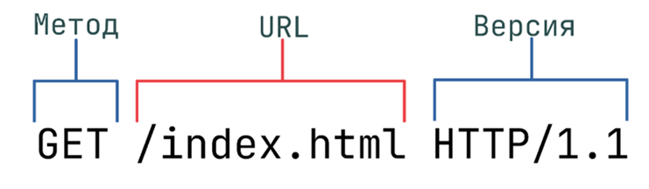
* **Ответы** (HTTP Responses) — сообщения, которые сервер отправляет в ответ на клиентский запрос.  
  Структура ответа:

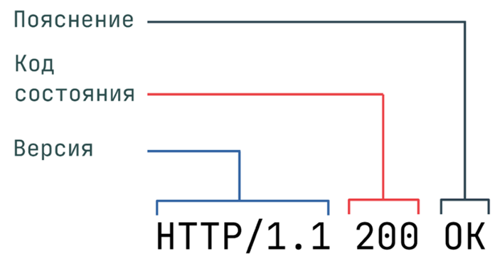

## 17. Адресация в интернете. Основные понятия о URI, URL, URN. Структура адресов, использование.

**Маршрутизация** – поиск маршрута доставки пакета между сетями через транзитные узлы – маршрутизаторы. (это передача информации от отправителя к получателю)

URL является частью URI. Каждый URL является URI. Каждый URN является URI. Но не каждый URI, к примеру, является URL (он может быть URN).

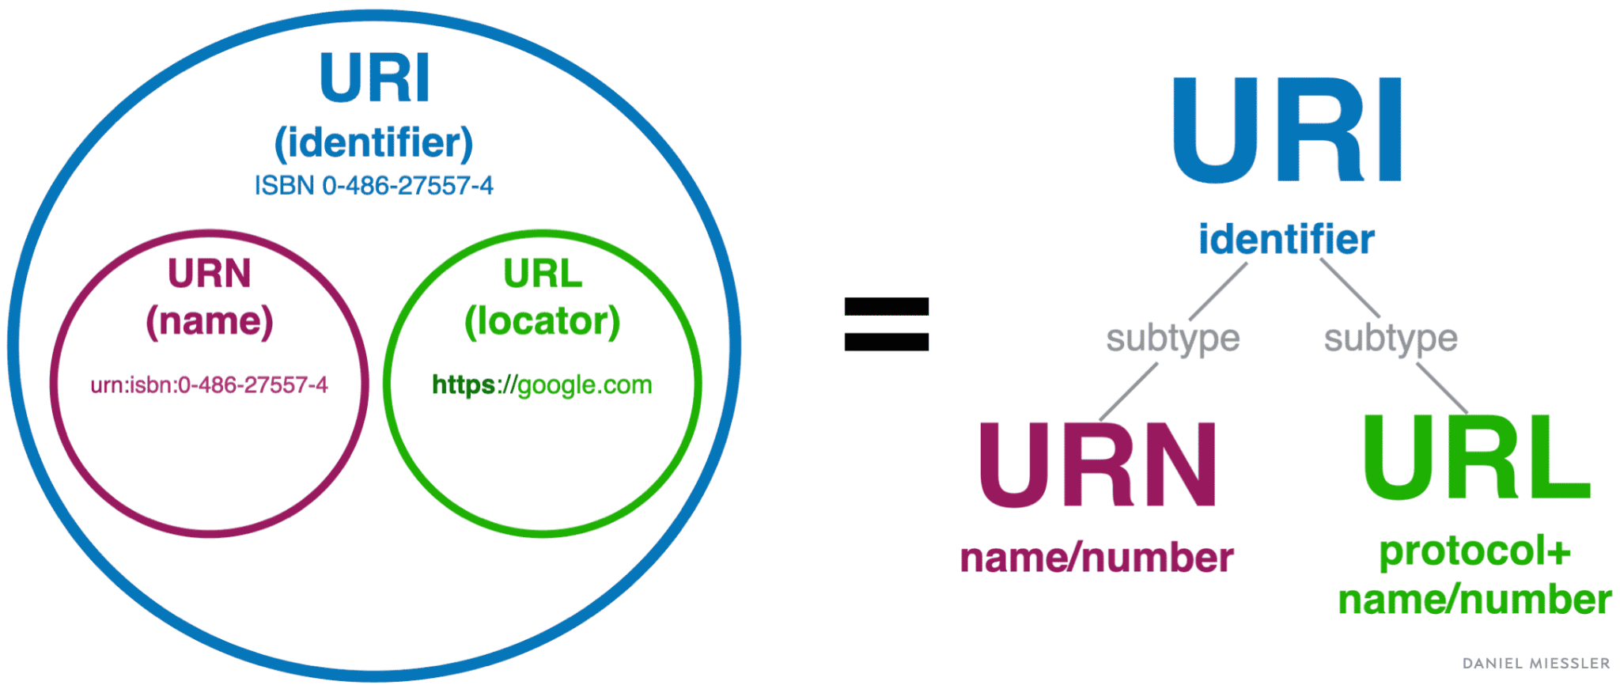

**URI (Uniform Resource Identifier)** – это строка символов, которая используется для идентификации какого-либо ресурса по его адресу или по его имени, либо по тому и тому вместе. URI = URL + URN.

**URL (Uniform Resource Locator)** – это строка символов, которая используется для идентификации какого-либо ресурса, но только по его адресу, по его местоположению.

**URN (Uniform Resource Name)** – это строка символов, которая используется для идентификации какого-либо ресурса, но только по его имени.

URI может использовать и адрес, и имя при идентификации ресурса. В то время как URL и URN только адрес и только имя соответственно.

**Пример URL:** (*Любой URL состоит из нескольких компонентов. Протокол и хост являются обязательными, все остальные - нет.*)

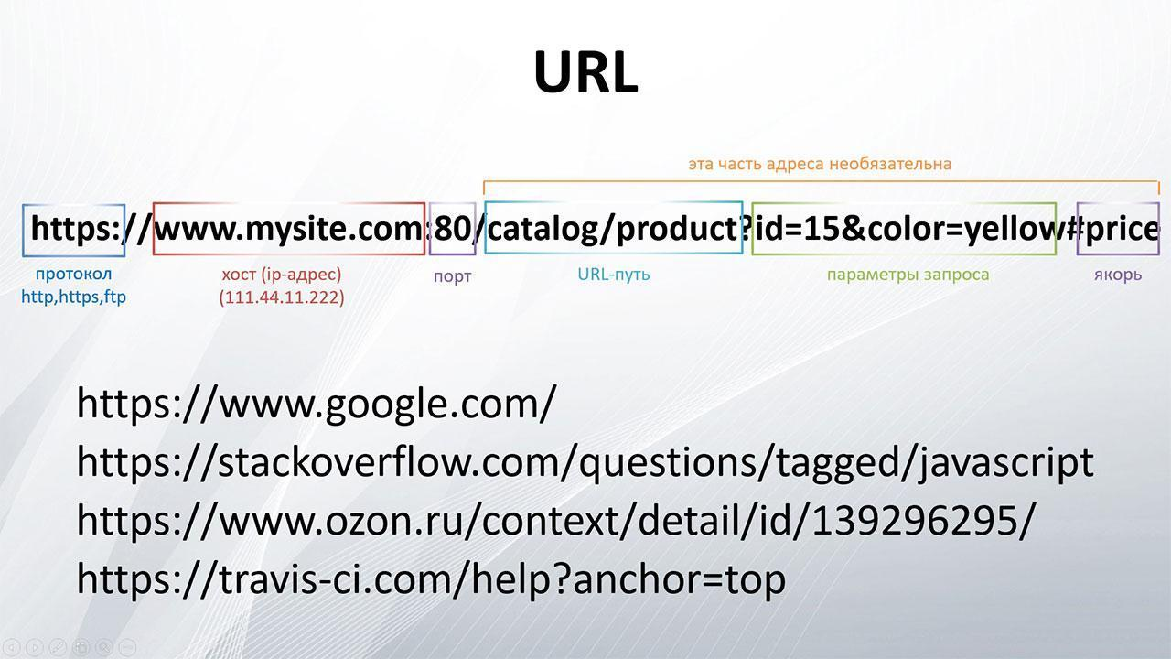

URN позволяет получить доступ к ресурсу по различным сетевым протоколам, обращаясь к одному и тому же имени. в контексте веба URN практически не используется.

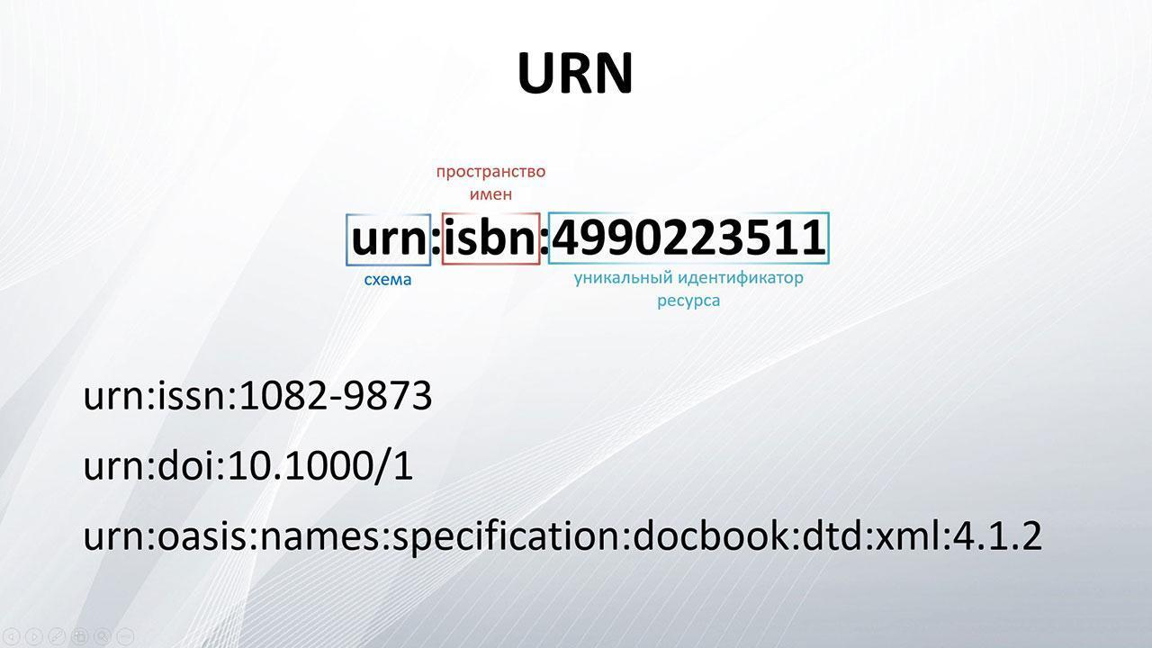

URN указывает неизменное имя ресурса без указания его местонахождения и способа обращения. В результате URN-имена постоянны, они не зависят от конкретных серверов и протоколов. Другими словами, URN концептуально обозначает сам ресурс, а не место, где находится какой-то ресурс (а может, уже не находится), как это делает URL.

Для нахождения ресурсов по URN-имени нужна «система разрешения URN-имён» (англ. URN resolution). Тогда человек (или программа), знающий точный URN ресурса, введёт его в систему разрешения и немедленно получит множество конкретных мест (серверов или, скажем, интернет-магазинов), где этот ресурс можно найти. В 2002 году была предложена система DDDS (англ. Dynamic Delegation Discovery System; система динамического обнаружения ресурсов), которая разрешает имена URN в URL-ссылки на конкретные местонахождения ресурсов. При этом и URN, и URL являются частью одной системы идентификации ресурсов URI.

## 18. Эволюция методологий моделирования. Моделирование деятельности и моделирование процессов. Использование методологии ARIS для моделирования деятельности предприятия. Модели, атрибуты моделей, действия над моделями, типы моделей. Объекты, свойства объектов. Связи, свойства связей. Техническая реализация методологии моделирования.

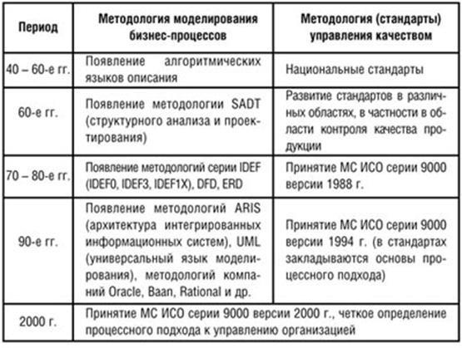

В 70-ых годах ХХ века при усложнении объемов и масштабов реализуемых проектов в США по заказу министерства обороны была разработана методология функционального моделирования IDEF0 (Integration Definition For Function Modeling)

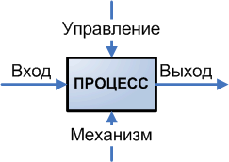

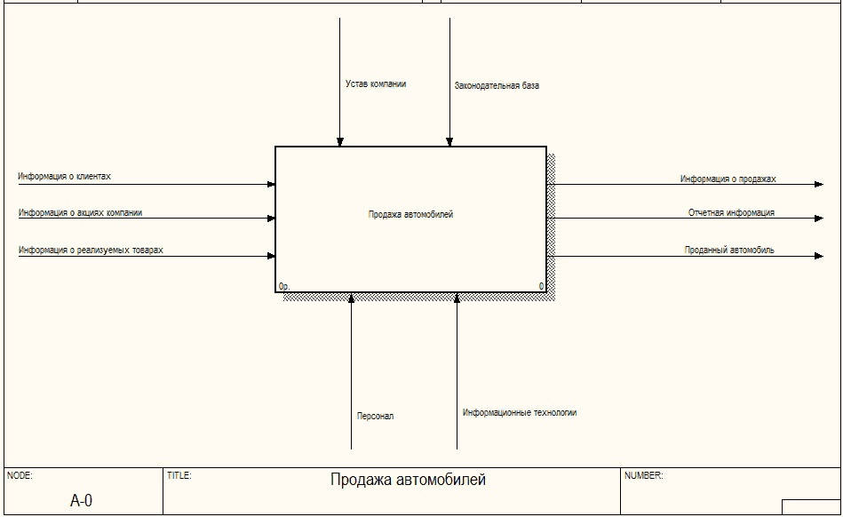

Каждая из четырех сторон блока имеет строго определенное значение:

* Левая сторона обозначает входы, т. е. что поступает на вход процесса и будет преобразовано;
* Правая сторона — выход, т. е. что создается на выходе процесса в результате его выполнения;
* Верхняя сторона — управление, т. е. какие требования необходимо выполнить или чем руководствоваться при исполнении процесса;
* Нижняя сторона — механизм, т. е. какие ресурсы необходимы для исполнения процесса.

Исходя из смыслового значения сторон блока, процесс в общем виде можно определить как деятельность, которая преобразует Входы в Выходы по правилам и требованиям, установленным Управлением, с помощью определенных Механизмов.

Следующим шагом развития методологий являются 80-ые, где впервые широко стали применяться компьютеры.

Потребность в автоматизации бизнес-процессов в свою очередь вызвала необходимость их описания и формализации на принципиально другом уровне. В зависимости от целей, стоящих перед специалистами по автоматизации, было разработано достаточно большое число методологий для описания деятельности организаций, самые известные из которых:

* Функциональное моделирование с использованием диаграмм потоков данных различных нотаций (Йордана/Де Марко, Гейна-Сарсона);
* Информационное моделирование с использованием диаграмм «сущность-связь»различных нотаций (Чена, Баркера);
* Моделирование бизнес-процессов в виде цепочки событий (нотация EPC);
* Динамического функционального анализа на основе сетей Петри различного вида, функционально-стоимостного анализа.

Для автоматизации данных методологий были созданы **CASE (computer-aided software engineering)** средства, дающие возможность автоматизировать процесс описания и формализации бизнес-процессов.

Позже умные люди решили, а что если переложить CASE-средства на управление крупными компаниями, так с наличием большого опыта описания бизнес-процессов по CASE в 90-ые специалисты решили сместить акцент на решения задач менеджмента. наличие у компании модели деятельность «как есть» позволяло построить модель «как должно быть», а в дальнейшем и провести ее реструктуризацию, со значительно меньшими трудностями и рисками.

Программы, предназначенные для решения организационных вопросов управления или бизнес-моделирования, выделили в отдельный класс, который на западном рынке получил название **«BMS» (Business Modeling Software)**. К ключевым преимуществам программ этого класса можно отнести:

* Широкие возможности **визуального моделирования** бизнес-процессов компании;
* Обеспечение возможности **одноформатного**, одинакового **понимания** бизнес-процессов компании сотрудниками с разным уровнем квалификации, различных подразделений;
* Изначально встроенная поддержка **процессного подхода**;
* Представление единого информационного пространства для описания **всех** существенных **аспектов** ее **функционирования**;
* Получение различных **отчетов** из модели (например, в виде регламентных документов: Положения о подразделения, Должностные инструкции, Регламент процесса, Регламент процедуры, Матрицы ответственности и др.)

ARIS (Architecture of Integrated Information Systems) - методология и тиражируемый программный продукт для моделирования бизнес-процессов организаций.

Модели ARIS:

* Организационная схема (Organizational Chart — ОС). Отражают:
  + подразделения предприятия;
  + наименование должности и фамилии руководителей подразделений;
  + физическое местоположение отделов на предприятии.
* Функциональная модель (Function Tree — FT). Представляет собой "дерево" основных функций, реализуемых на предприятии. Модель строится иерархически — от верхнего уровня функций к нижнему (через декомпозицию).
* Процессно-событийная модель (Extended Event-Driven Process Chain — еЕРС) Предназначена для детального описания процессов, выполняемых в рамках одного подразделения, несколькими подразделениями или конкретными сотрудниками.

## 

## 19. Разделение прав доступа и система безопасности современных многопользовательских операционных систем на примере Linux. Пользователи и группы, основные права. Основные команды для управления правами и пользователями.

Для разделения прав доступа и организации системы безопасности в Linux есть “минимальная” единица управления - *пользователь*. Каждому пользователю выдается входное имя - login, которому соответствует уникальный идентификатор пользователя *(User Identifier, UID),* с помощью которого и работает механизм прав доступа.

Пользователи объединяются в группы для более простого управления правами доступа. Как группа содержит несколько пользователей, так и пользователь может принадлежать нескольким группам. Группы также имеют свой уникальный идентификатор *(Group Identifier, GID)*

Такая организация используется для ограничения прав доступа к различным объектам ОС Linux - файлам, каталогам, устройствам. На уровне файловой системы в UNIX определяется три вида доступа: *чтение* (read, **r**), *запись* (write, **w**) и *исполнение* (execution, **x**):

* Право на чтение из файла дает доступ к содержащейся в нем информации
* Право записи в файл дает возможность изменять содержащуюся информацию в файле
* Право исполнения дает возможность запускать исполняемые файлы. Например, для исполнения bash-скрипта у текущего пользователя обязательно должно быть право на его исполнение.

Для каждого файла имеется список того, что с ним может делать владелец (если совпадает UID процесса и файла), член группы владельцев (если совпадает GID) и кто угодно (если ничего не совпадает). Рассмотрим следующий файл: *script.sh alice:users rwx r-- ---*

Из этой строки можно сделать следующие выводы:

1. Пользователь alice имеет доступ к чтению, изменению и запуску скрипта
2. Пользователи из группы users имеют доступ к чтению скрипта
3. Все остальные пользователи не имеют никаких прав

Запись *script.sh alice:users rwx r-- ---* аналогична записи *script.sh alice:users 740 (7 = 111 в двоичной, 1 - наличие права, 0 отсутствие => rwx; 4 = 100 => r--; 0 = 000 => ---)*. Таким образом, система доступа к файлу организована всего за счет 9 битов.

Тем не менее есть 3 дополнительных бита, необходимые для задания прав доступа. Здесь важно отметить, что механизм rwx для файлов и директорий трактуется по-разному:

* Право на чтения в каталог дает возможность изучить содержимое каталога (список файлов, их атрибуты)
* Право на запись дает возможность создавать и удалять файлы в этом каталоге
* Право на исполнение каталога означает право переходить в этот каталог. Если вы, как владелец, хотите дать доступ другим пользователям на просмотр какого-то файла в своем каталоге, вы должны дать им право доступа в каталог, т. е. дать им "право на выполнение каталога".

1. Sticky-bit. Впервые sticky bit появился в пятой редакции UNIX в 1974 году для использования в исполняемых файлах и применялся для уменьшения времени загрузки наиболее часто используемых программ. После закрытия программы код и данные оставались в памяти, а следующий запуск происходил быстрее.Сейчас этот бит используется в основном в общих каталогах, таких как /var или /tmp, чтобы пользователи могли создавать файлы, читать и выполнять их, но не могли удалять файлы, принадлежащие другим пользователям.
2. setuid bit - флаг прав доступа в Unix, который разрешает пользователям запускать исполняемые файлы от имени другого пользователя. Если на исполняемый файл установлен бит suid, то при выполнении эта программа автоматически меняет на идентификатор того пользователя, который является владельцем этого файла. После получения повышенных прав приложение может выполнять задачи, выполнение которых обычному пользователю недоступно.
3. setgid bit - флаг, аналогичный suid, но нацеленный на повышение прав доступа группы.

Команда для изменения владельца файла - chown. Синтаксис прост “chown username.usergroup /what/the/file”. Данная команда установит пользователя username и группу usergroup владельцами файла /what/the/file. Схожая команда chgrp, которая позволяет изменить только владельца группы.

Основной командой для работы с правами доступа является chmod Команда может исполнять команды в абсолютном и относительном режиме:

* абсолютный: chmod 755 somefile (аналог: chmod rwxr-xr-x somefile) - в явном виде указываются все права для файла
* относительный: chmod u+x,g+w,o-r somefile - в относительном виде указываются изменения: для пользователя (u) добавляется право на исполнение (+x), для группы (g) - на запись (+w), а для всех остальных (o) - забирается право на чтение (-r)

Для добавления прав на три особых бита также используется эта команда в двух способах записи:

* chmod 2755 /somedir - 2 = 010 => 0 SUID, 1 SGID, 0 sticky bit
* chmod u+s, g+s, +t /somedir - включение всех трех специальных битов для директории /somdir

## 20. Работа в командной строке bash. Основные понятия и структура команды. Основные команды для перемещения по каталогам, просмотра файлов и информации о содержимом файлов.

**Bash** — это командная оболочка для UNIX-подобных операционных систем (UNIX, GNU/Linux, MacOS). Она дает пользователю систему команд для работы с файлами и папками, поиском, настройкой окружения и позволяет управлять ОС прямо из командной строки.

Структура:

1. На первом месте идет имя команды
2. Далее за именем команды идут опции, расширяющие или модифицирующие поведение команды
3. За ключами идут аргументы, на которые направлено действие команды

Основные команды:

* pwd. Отображает текущее местоположение в структуре каталогов.
* cd. Позволяет перейти в новый каталог
* mkdir. Создаёт новый каталог в текущем каталоге.
* man. Отображает руководства по командам.
* cat. Считывает файл, переданный как аргумент, и выводит его содержимое по стандартному каналу вывода.
* echo. Выводит свои аргументы по стандартному каналу вывода (наподобие print)
* head. Читает первые 10 строк любого переданного текста и выводит их по стандартному каналу
* tail. Работает аналогично команде head, но читает строки с конца
* ls. Выводит содержимое директории
* touch. Создание пустого файла
* nano. Редактирование файла
* cp. Копирование
* mv. Перемещение
* rm. Удаление
* history. Показать последние 1000 команд

## 

## 21. Настройка и диагностика сетевых подключений в современных операционных системах на примере Linux. Удаленный доступ к операционной системе по протоколу SSH.

**Настройка сетевого подключения в Linux происходит при помощи команды ifconfig.**

Если ввести команду ifconfig без опций и параметров, будут показаны все сетевые интерфейсы пк.

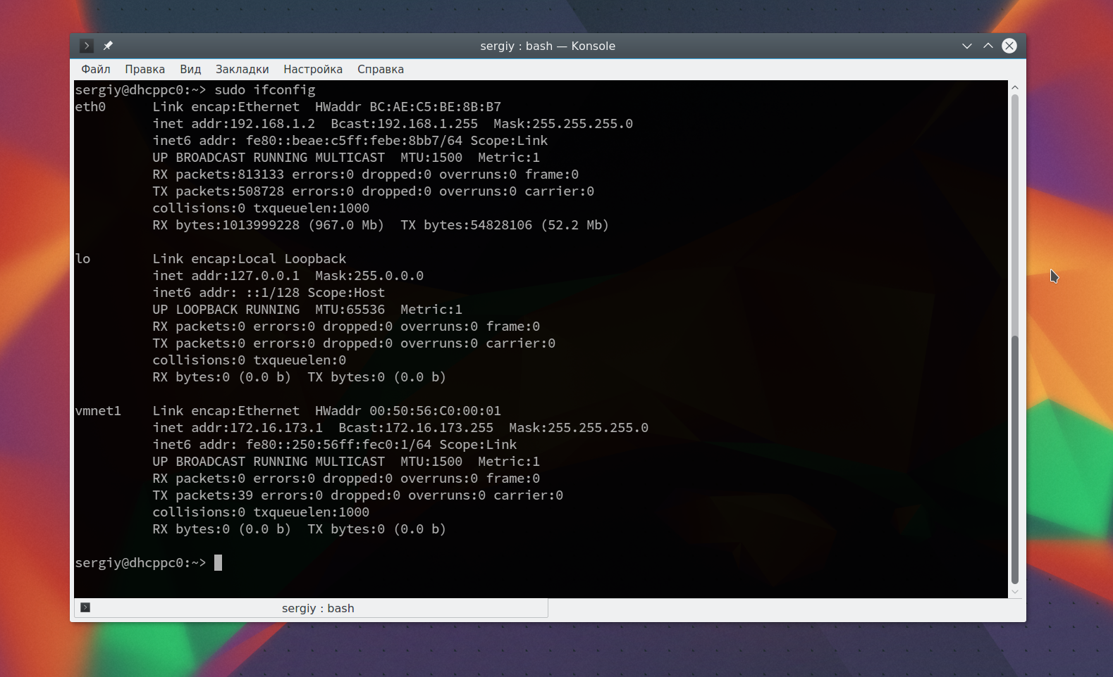

**Подключение и отключение сетевого интерфейса происходит при помощи команд:**

ifconfig *название интерфейса* up для включения  
ifconfig *название интерфейса* down для выключения

**Настройка сети происходит в несколько команд:**

ifconfig *название интерфейса* up - включаем  
ifconfig *название интерфейса* add 192.168.1.10 устанавливаем ip-адрес  
ifconfig *название интерфейса* netmask 255.255.255.0 устанавливаем маску сети  
ifconfig *название интерфейса* broadcast 192.168.1.255 устанавливаем шлюз для выхода в сеть  
route add default gw 192.168.1.1 устанавливаем DNS сервер

Если у нас динамический ip, то также выполняем команду

ifconfig eth0 0.0.0.0 0.0.0.0 && dhclient

**Что такое SSH?**

На большинстве серверов используется Linux, который не имеет графического интерфейса, ради экономии ресурсов сервера. Более того, командная строка предоставляет больше возможностей чем графический интерфейс. Грубо говоря, подключение по SSH, это когда вы подключаетесь к удаленному серверу через командную строку на вашем компьютере и через эту же строку можете выполнять команды и настраивать сервер.

**Подключение к серверу происходит при помощи команды ssh:**

ssh имя_пользователя@айпи_адрес

чаще всего это будет что-то вроде этого:

ssh admin@192.168.1.2

если ваш сервер имеет нестандартный порт (не 22), то вы можете указать его при помощи параметра -p:

ssh admin@192.168.1.2 -p 2223

Если такой сервер существует и вы успешно подключились к нему, то в командной строке появится сообщение с просьбой ввести пароль. Если вы ввели верный пароль, то вы войдете на сервер под своей учетной записью и сможете выполнять команды.

## 

## 22. Основные сетевые службы. Веб-технологии - необходимое программное обеспечение, назначение схема работы, основные протоколы.

**Основные сетевые службы.** Сетевой службой называют совокупность серверной и клиентской частей ОС, предоставляющих доступ к конкретному типу

* почта (SMTP) - сетевой протокол, предназначенный для передачи электронной почты.
* передача файлов (FTP) - протокол передачи файлов по сети.
* файловые серверы (NFS) - протокол сетевого доступа к файловым системам.
* cлужба времени (NTP) - протокол взаимодействия с серверами точного времени
* удаленный терминал и выполнение (SSH) - то сетевой протокол, используемый для подключения к удаленным компьютерам и управлениями ими с помощью технологии туннелирования.
* удаленное использование рабочей среды X (XDMCP – X Display Manager Control Protocol) - протокол, обеспечивающий удаленное подключение графического терминалов к графическому серверу. Аналог RDP в Windows.
* Веб (HTTP, HTTPS) - Протокол передачи данных, html, json и другое.

Веб-технологии - необходимое программное обеспечение, назначение схема работы, основные протоколы.

Под веб-технологиями обычно подразумевается весь стек технологий обеспечивающий взаимодействие пользователя с веб-сервисом. Пример: Браузер -> DNS-сервер -> Сервер нужного ресурса -> БД сервера и тд.

**Разберем весь стек:**

Веб-клиент - программное средство работающее на компьютере пользователя и обрабатывающее запросы \ ответы веб-сервера. Например: Браузер, мобильное приложение и тд.

Брандмауэр - программное средство, контролирующее сетевую активность на основе набора правил. Основная задача - блокировка несанкционированных соединений и передачи несанкционированных данных. Например MS Firewall на Windows.

DNS-сервер - транслирует доменное имя ресурса в ip-адрес. Например нам нужна главная страница сайта фу, у нас есть доменное имя сайта, но это доменное имя ничего не говорит компьютеру, ему нужен ip, тогда компьютер обращается к сертифицированным DNS-серверам, те по домену выдают ему валидный ip, подключившись по которому, мы получим главную страницу.

Серверные ОС - предназначены для выполнения серверного ПО. Так-то мы и на домашнем ПК можем поставить сервер, но зачем, когда есть специальные ОС. Например: CentOS, Ubuntu, MS Windows Server

**Веб-приложение** - широкое понятие серверного приложения, как правило состоит из 3 основных компонентов, их может быть больше или меньше:

1. Веб-сервер - программы-обертки для бэкенда или посредники для улучшения коммуникаций между клиентом и нашей реализацией логики веб-приложения. К таким программам относятся Apache или Nginx.
2. Веб-Фреймворк (Django, Flask, Express) или *чистая реализация* (Python, Node.js) - в них мы пишем всю логику веб-приложения, факт только в том, что фреймворки удобнее, чем реализовывать все руками.
3. СУБД- хранилище данных и их управление. Например PostgreSQL или MongoDB

Такой стек обеспечивает полное взаимодействие клиента и сервера в рабочих условиях.

Краткая схема работы такая: Мы хотим открыть сайт, зная его домен, через браузер (веб-клиент), запрос проходит через Брандмауэр, отправляется к DNS-серверудля получения IP, по полученному IP обращаемся к веб-приложению, которое стоит на какой-то Серверной ОС, это веб-приложениегенерирует ответ (задействуя либо веб-сервер, либо все приложение), он идет к нам, проходит опять через Брандмауэр и отображается в браузере (веб-клиенте)

Подробная схема работы: <https://svyatoslav.biz/wp-pics/webtech_01_web_technology_ru.png>

**Протоколы:**

Многие протоколы уже были указаны в начале ответа, так что приведу только те, что чаще всего встречаются во взаимодействие с современными веб-сервисами:

**Прикладные:**

* HTTP– протокол прикладного уровня передачи данных, используется для передачи произвольных данных
* HTTPS– безопасный протокол передачи гипертекста- расширение протокола HTTP, поддерживающее шифрование посредством криптографических протоколов SSL и TLS
* WebSocket— протокол связи поверх TCP-соединения, предназначенный для обмена сообщениями между браузером и веб-сервером через постоянное соединение. Данные передаются по нему в обоих направлениях в виде «пакетов», без разрыва соединения и дополнительных HTTP-запросов.

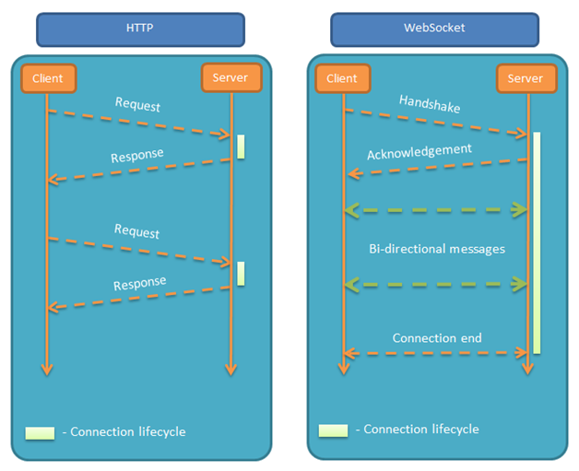

**Транспортные:**

* TCP(Transmission Control Protocol, протокол управления передачей) Предназначен для управления передачей данных интернета. Пакеты в TCP называются сегментами.

Когда осуществляется передача от компьютера к компьютеру через Интернет, TCP работает на верхнем уровне между двумя конечными системами, например, браузером и веб-сервером. TCP осуществляет надежную передачу потока байтов от одного процесса к другому. TCP реализует управление потоком, управление перегрузкой, рукопожатие, надежную передачу.

* UDP (User Datagram Protocol — протокол пользовательских датаграмм).

С UDP компьютерные приложения могут посылать сообщения другим хостам по IP-сети без необходимости предварительного сообщения для установки специальных каналов передачи или путей данных. UDP использует простую модель передачи, без явных «рукопожатий» для обеспечения надёжности, упорядочивания или целостности данных. Датаграммы могут прийти не по порядку, дублироваться или вовсе исчезнуть без следа, но гарантируется, что если они придут, то в целостном состоянии. UDP подразумевает, что проверка ошибок и исправление либо не нужны, либо должны исполняться в приложении. Чувствительные ко времени приложения часто используют UDP, так как предпочтительнее сбросить пакеты, чем ждать задержавшиеся пакеты, что может оказаться невозможным в системах реального времени. При необходимости исправления ошибок на сетевом уровне интерфейса приложение может задействовать TCP

## 23. Общая характеристика языка программирования Java. Схема выполнения, синтаксис, система типов.

Java — строго типизированный объектно-ориентированный язык программирования общего назначения, разработанный компанией Sun Microsystems.

**Свойства Java**

* Java — мультифункциональный объектно-ориентированный язык со строгой типизацией.
* Мультифункциональность. Java не привязан ни к одной из популярных платформ. С одинаковым успехом его можно использовать на Windows или iOS, Linux или Android.
* Строгая (сильная) типизация. Она не позволяет смешивать в выражениях различные типы и не выполняет автоматически неявные преобразования.
* Объектно-ориентированность. Java создан по модели объектно-ориентированного программирования. Здесь есть классы и объекты. Классы — типы данных, а объекты — представители классов.

**Преимущества и недостатки Java**

К плюсам можно отнести:

* мультифункциональность;
* достаточно простой синтаксис;
* независимость (код сможет работать на любой платформе, поддерживающей Java);
* надежность (благодаря строгой статической типизации);
* возможность параллельной разработки;
* хорошую организацию кода и его легкую поддержку;
* универсальность использования различных классов.

К недостаткам относятся:

* требуемое большое количество памяти;
* низкая скорость по сравнению с С и С++;
* отсутствие поддержки низкоуровневого программирования;
* платные с 2019 года обновления для бизнеса и коммерческого использования.

Автоматическая сборка мусора (garbage collection) — спорный пункт. С одной стороны, это плюс, но с другой стороны, когда разработчик не может контролировать процесс, это минус.

**Схема выполнения Java**

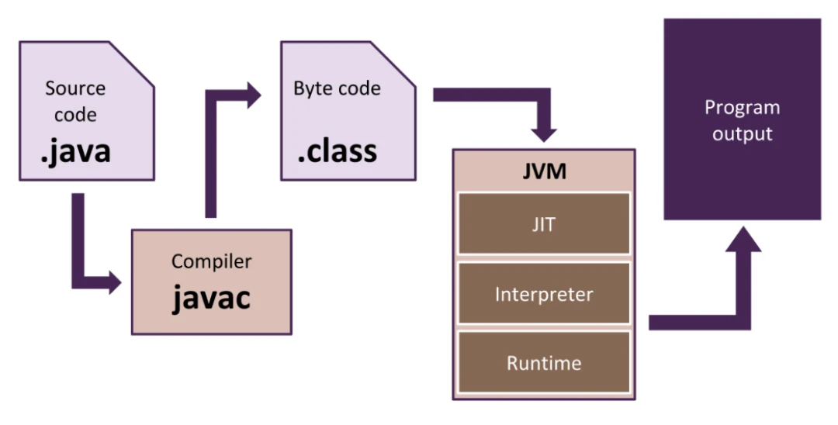

Когда мы пишем какое-либо приложение, мы создаем файл с расширением .java и помещаем в него код на языке программирования Java. Такой файл, содержащий код, понятный человеку, называется файлом с исходным кодом. После того, как файл с исходным кодом готов, нужно его выполнить! Но на стадии в нем содержится информация, понятная только человеку.

Java — мультиплатформенный язык программирования. Это значит, что программы, написанные на языке Java, можно выполнять на любой платформе, где установлена специальная исполняющая система Java. Такая система называется Java Virtual Machine (JVM). Для того, чтобы перевести программу из исходного кода в код, понятный JVM, нужно её скомпилировать. Код, понятный JVM называется байт-кодом и содержит набор инструкций, которые в дальнейшем будет исполнять виртуальная машина.

Для компиляции исходного кода в байт-код существует компилятор javac, входящий в поставку JDK (Java Development Kit). На вход компилятор принимает файл с расширением .java, содержащий исходный код программы, а на выходе выдает файл с расширением .class, содержащий байт-код, необходимый для исполнения программы виртуальной машиной.

После того, как программа была скомпилирована в байт-код, она может быть выполнена с помощью виртуальной машины.

**Синтаксис**

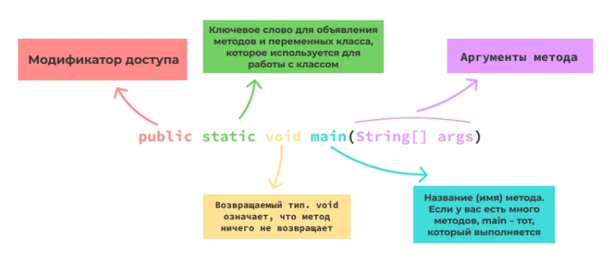

Есть несколько основных правил синтаксиса, которым нужно следовать при программировании на Java:

* Имя файла должно совпадать с именем класса;
* Чаще всего каждый класс находится в отдельном файле с расширением .java. Файлы классов обычно сгруппированы в папки. Эти папки называются пакетами;
* символы чувствительны к регистру. String не равно string;
* Начало обработки Java-программы всегда начинается в main методе: public static void main (String [] args). Метод main() является обязательной частью любой Java-программы;
* Имейте в виду, что первая буква имени класса должна быть в верхнем регистре. Если вы используете несколько слов, указывайте прописные буквы для первой буквы каждого слова (например, «MyFirstJavaClass»);
* Имена всех методов в синтаксисе Java начинаются со строчной буквы. При использовании нескольких слов последующие буквы пишутся заглавными (public void myFirstMethodName ());
* Файлы сохраняются с именем класса и расширением .java (MyFirstJavaClass.java);
* В синтаксисе Java есть разделители {...}, которые обозначают блок кода и новую область кода; каждый оператор кода должен заканчиваться точкой с запятой.

Система базовых типов:

* boolean: хранит значение true или false
* byte: хранит целое число от -128 до 127 и занимает 1 байт
* short: хранит целое число от -32768 до 32767 и занимает 2 байта
* int: хранит целое число от -2147483648 до 2147483647 и занимает 4 байта
* long: хранит целое число от –9 223 372 036 854 775 808 до 9 223 372 036 854 775 807 и занимает 8 байт
* double: хранит число с плавающей точкой от ±4.9*10-324 до ±1.7976931348623157*10308 и занимает 8 байт
* float: хранит число с плавающей точкой от -3.4*1038 до 3.4*1038 и занимает 4 байта
* char: хранит одиночный символ в кодировке UTF-16 и занимает 2 байта, поэтому диапазон хранимых значений от 0 до 65535

## 

## 24. Объектно-ориентированное программирование в Java. Принципы, особенности реализации. Синтаксис.

ООП в Java - это подход к программированию, который основан на создании объектов, взаимодействующих друг с другом, образуя более сложные структуры.

Объекты создаются на основе классов, определяющих их свойства и методы. Каждый метод/свойство класса обладает модификатором доступа, позволяющим задать допустимую область видимости для членов класса и пакета. Всего есть четыре модификатора доступа:

1. **Private** - наиболее строгий модификатор доступа. Ограничивает видимость данных и методов пределами одного класса.
2. **Protected** – Ограничивает видимость в пределах всех классов, находящихся в том же пакете что и текущий, а также в пределах всех классов-наследников нашего класса
3. **По умолчанию** – он private
4. **Public** – модификатором обозначаются публичные и общедоступные классы/члены классов, которые будут видны классам текущего пакета, а также внешних пакетов.

Классы могут быть унаследованы друг от друга что позволяет специализированные классы на основании уже существующих.

Основными принципами ООП в Java являются:

1. **Инкапсуляция** - заключается в том, что свойства и методы объекта скрыты от внешнего доступа и могут быть использованы только через определенные методы.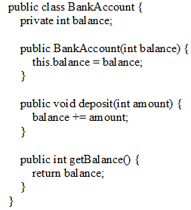

В данном примере создаётся класс BankAccount, со свойством balance и методами deposit() и getBalance(). Свойство balance объявлено как private, что означает, что оно скрыто от внешнего доступа. Изменение данного свойства возможно только через методы deposit() и withdraw(). Метод getBalance() позволяет получить значение свойства balance. Таким образом, мы можем контролировать доступ к свойствам объекта и предотвращать неправильное использование.

1. **Наследование** - позволяет классам наследовать свойства и методы от других классов. Класс, который наследует свойства и методы, называется подклассом, а класс, от которого он наследует, называется суперклассом или базовым классом.

Первоначально был создан класс «Фигура» со свойствами «Цвет» и «Площадь» и методом «Рисовать». Далее необходимо создать класс «Круг», который наследует свойства и методы «Фигуры», но при этом имеет дополнительное свойство «Радиус» и метод «Вычислить длину окружности». Для этого необходимо передать в него родительский класс через ключевое слово **extends**. Так же при необходимости переопределения метода используется аннотация **@Override** в качестве обозначения. Также для использования не первичных методов и свойств родительского класса используется ключевое слово **super**.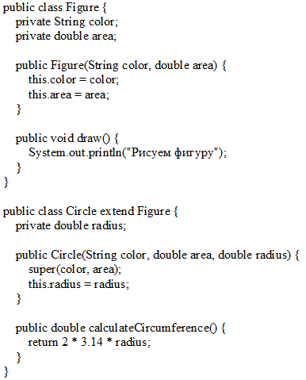

1. **Полиморфизм** - возможность объектов разных классов использовать одинаковые методы, но с разными реализациями. Это позволяет упростить код и сделать его более гибким.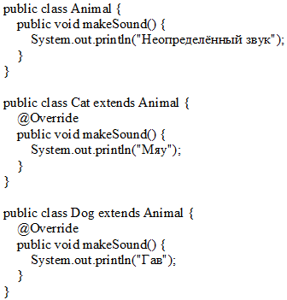

Создаем класс «Животное» с методом «Издать звук». Также создаём классы-наследники «Кошка», «Собака», оба из которых должны по-своему реализовывать метод родительского класса. Для этого указываем в классах-наследниках метод «Издать звук» через аннотацию @Override с указанием реализации метода в каждом конкретном классе. Теперь мы можем создать объекты классов "Кошка" и "Собака" и использовать их методы "издать звук", однако мы можем использовать эти методы только через ссылку на класс "Животное", что является примером полиморфизма.

1. **Абстракция** – механизм, который позволяет скрыть детали реализации и сосредоточиться на существенных аспектах объекта или явления. Абстракция может быть реализована с помощью абстрактных классов и интерфейсов. **Абстрактный класс** - это класс, который не может быть создан напрямую, а может быть только унаследован другими классами. Он может содержать как реализацию методов, так и абстрактные методы, которые должны быть реализованы в подклассах.

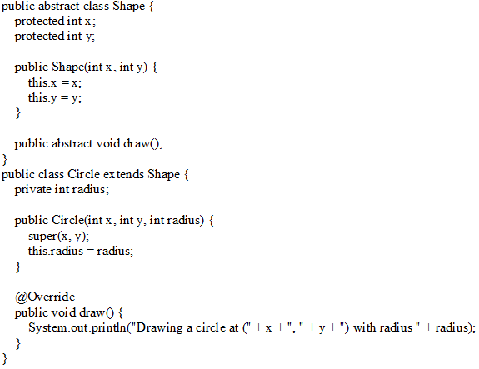

Создан абстрактный класс "Shape", который содержит координаты фигуры и абстрактный метод "draw", необходимо реализовать в подклассах. Мы не можем создавать объекты класса "Shape", но мы можем создавать его подклассы, которые будут наследовать его поля и методы, а также реализовывать абстрактный метод "draw". Создадим подкласс "Circle", который будет наследовать класс "Shape" и реализовывать метод "draw". После чего мы сможем создать объекты класса "Circle" и вызвать его метод "draw", который будет выводить информацию о фигуре.

## 25. Фреймворк Spring. Назначение, основные понятия, применение. Объектно-реляционное отображение (ORM).

С помощью Spring Java-разработчики создают серверное ПО для работы с современными десктопными, мобильными и веб-приложениями. Spring полезен как для простых сервисов, так и для больших проектов из множества модулей и сотен функций.

**Spring помогает:**

* Проектировать приложения. Создавать каркас, с которым в дальнейшем будут работать программисты.
* Писать меньше рутинных функций. Фреймворк содержит множество базовых инструментов, которые можно не писать самостоятельно. Например, быструю настройку полноценной интеграции с базой данных или передачу информации через интернет.
* Объединять между собой разные модули приложения. Строить зависимости и подключать их друг к другу без риска нарушить связи между компонентами.

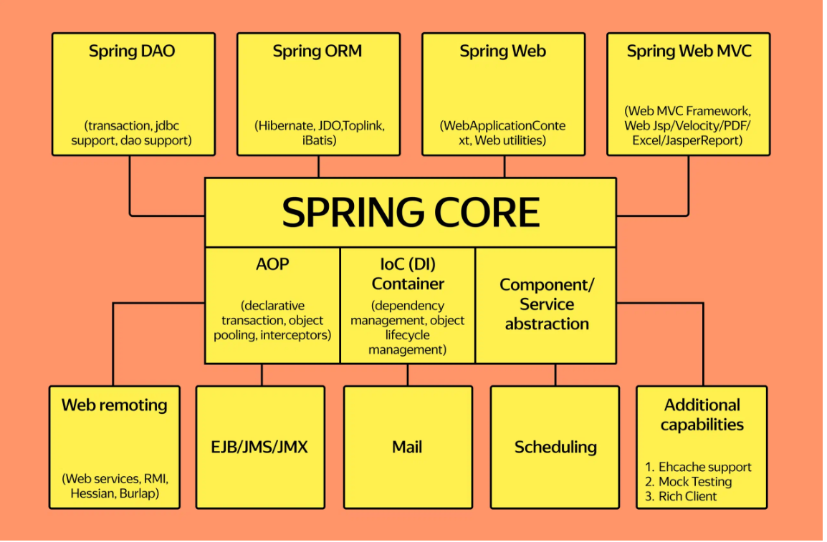

Рассмотрим несколько самых популярных компонентов, с которыми программисты чаще всего сталкиваются в работе:

**IoC (Inversion of Control - инверсия управления)**

Этот модуль лежит в основе Spring и контролирует взаимодействие разных компонентов между собой. С помощью специальных аннотаций можно описать зависимости между компонентами, соединяя их в единую архитектуру. В итоге компоненты работают сами по себе, а связями между ними управляет специальный контейнер. Это позволяет даже в случае изменения компонентов сохранять работоспособность всей системы.

В Spring Framework IoC Container отвечает за создание, настройку и сборку объектов, известных как бины, а также за управление их жизненным циклом.

В Spring объекты, образующие основу приложения и управляемые контейнером Spring IoC, называются бинами.

**Бин** — это объект, который создается, собирается и управляется контейнером [Spring IoC](https://alexakama.github.io/whitebook/content/java_questions/spring/#q2).

Иначе говоря, бин — это просто один из множества объектов в вашем приложении.

**@Bean** - Это аннотация Spring Framework, она используется над методом для указания того, что данный метод создает, настраивает и инициализирует новый объект, управляемый Spring IoC контейнером.

**Модуль MVC**

Этот модуль реализует популярную схему веб-приложений — разделение её на три части. Первая часть отвечает за данные, вторая — за отображение интерфейсов, третья — за изменение данных в ответ на действия пользователя.

**Spring Boot**

Это отдельный модуль, который упрощает настройку фреймворка Spring и ускоряет запуск проектов. Он может автоматически сконфигурировать приложение и создать веб-сервер для его запуска. Большинство новых приложений Spring создаётся с помощью Spring Boot.

Java — объектно-ориентированный язык программирования. Это значит, что в коде, написанном на Java, разные функции и другие сущности хранятся в виде объектов. Перенести эти объекты в базу данных напрямую нельзя — обычные БД не поддерживают такую объектную структуру. Чтобы всё-таки произвести перенос, существует объектно-реляционная модель (от англ. **ORM**, Object Relational Mapping). Она позволяет создать из объектов кода «виртуальную» базу данных и хранить связи между объектами в реальной базе.

Если описывать упрощенно, ORM предлагает присвоить столбцу имя переменной объекта кода, а в строку записать значение. Причём типы данных должны определяться автоматически. Всё это требует настройки, и без специальных инструментов приходилось бы проводить все операции вручную. К счастью, готовые инструменты для автоматизации этого процесса существуют.

**Hibernate** — это инструмент, который как раз работает по ORM. Он работает на особом наборе правил — спецификации JPA 2.1. Она описывает, как именно можно сохранять данные из Java-кода в базы, однако это только теоретические правила. Hibernate превращает теорию в практику и позволяет загружать объекты из кода Java в базы данных напрямую.

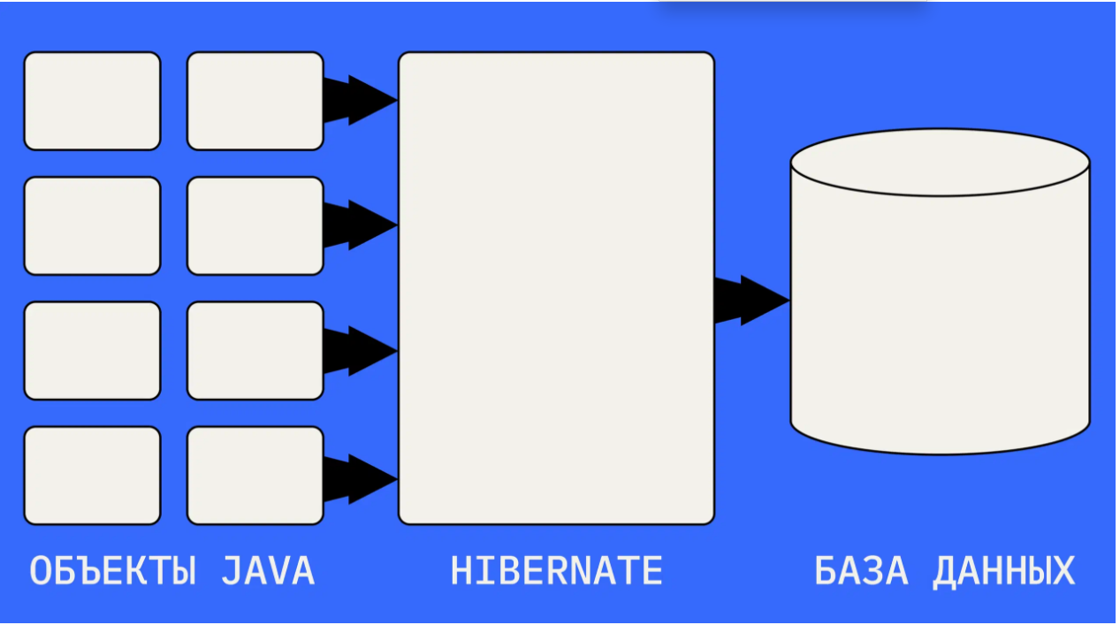

# 

# Вопросы на основе содержания дисциплин профиля «ИТ-сервисы и технологии обработки данных в экономике и финансах»

## 1. Понятие, классификация и принципы построения банковских информационных систем (БИС).

**Информационная система** — это взаимосвязанная совокупность средств, методов и персонала, используемых для хранения, обработки и выдачи информации для достижения цели управления. Иначе - система, предназначенная для хранения, поиска и обработки информации, и соответствующие организационные ресурсы, которые обеспечивают и распространяют информацию.

**БИС** – программно-технологический комплекс, охватывающий совокупность взаимосвязанных автоматизированных банковских операций и задач.

Учет и контроль в банке представлены операционным и бухгалтерским учетом, которые тесно связаны между собой (каждый лицевой счет находится под определенным балансовым). Статистический учет позволяет собрать сведения об изменении отдельных показателей за длительный период. Рост требований к современным банковским системам определяется рядом факторов: изменение экономической обстановки в России. Основные факторы влияния:

* факторы внешней среды (действия конкурентов, внешние ресурсы);
* факторы внутренней среды (история банка, структура банка);
* факторы макросреды (политические, социально-экономические, природные).

**Принципы построения БИС:**

1. комплексный подход;
2. модульный принцип построения;
3. открытость технологий;
4. гибкость настройки модулей банковской системы;
5. масштабируемость;
6. многопользовательский доступ к данным;
7. моделирование банка и его бизнес-процессов.

**Основные требования**, к интегрированной АБС:

1. Открытость интегрированных АБС;
2. Соответствие основным банковским принципам;
3. Обеспечение единого информационного пространства.
4. Настраиваемость на конкретные приложения и пользователей;
5. Обеспечение управляемости банковской деятельности;
6. Надежность, защищенность и безопасность;
7. Дисциплина и единый регламент документирования, сопровождения и модификации.

Структуризация (построение) ИБС предусматривает выделение элементов по определенным принципам.

**1) Функциональный критерий структуризации ИБС.**

Выделяются функциональные модули ИБС –

* расчетно-кассовое обслуживание,
* учет коммерческих кредитов,
* учет депозитов,
* обслуживание физических лиц,
* операции с ценными бумагами,
* операции на денежных рынках,
* вексельный учет,
* хозяйственные договора и др.

Структура ИБС представляется как совокупность функциональных модулей, построенных в едином технологическом ключе, объединенных вокруг единого финансового ядра и работающих на единой аппаратно-программной платформе.

**2) Модульный принцип построения ИБС.**

Предполагает выделение элементов (блоков, информа-ционных модулей) ИБС, набор которых может варьироваться, отражая специфику, потребности банка и его масштаб. Функционально связанные модули образуют единую ИБС. На практике чаще всего используется функциональное разделение, что позволяет пользователю связать отдельные модули в единую информационную систему, максимально отражающую специфику и потребности каждого банка.

По функциональному принципу выделяют модули:

* операционный день банка (банковский учет);
* расчетно-кассовое обслуживание (РКО);
* кредитование; депозитарий и др.

По объектному принципу выделяют модули:

* головного банка;
* филиала;
* отделения;
* представительства.

**3) Принцип единого информационного пространства**

На уровне ИБС единое информационное пространство можно интерпретировать как возможность системы оперировать любыми данными, формирующимися в процессе функционирования системы, при этом важное значение имеет и принцип открытости технологий, способных взаимодействовать с различными внешними системами, финансовыми и информационными структурами.

К внешней среде, с которой взаимодействует коммерческий банк относятся:

* обменные пункты,
* участники электронного денежного обращения с использованием пластиковых карточек,
* клиенты,
* филиалы банка,
* зарубежные банки.

Элементы современной ИБС работают на единой информационной платформе, в основе которой лежит универсальное финансовое ядро. Результаты одного модуля могут менять информационную среду другого модуля

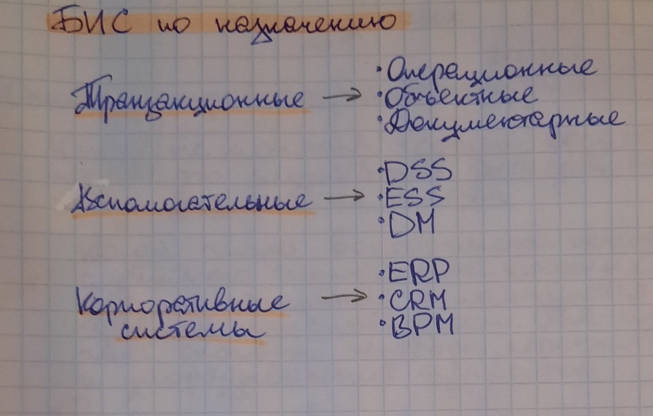

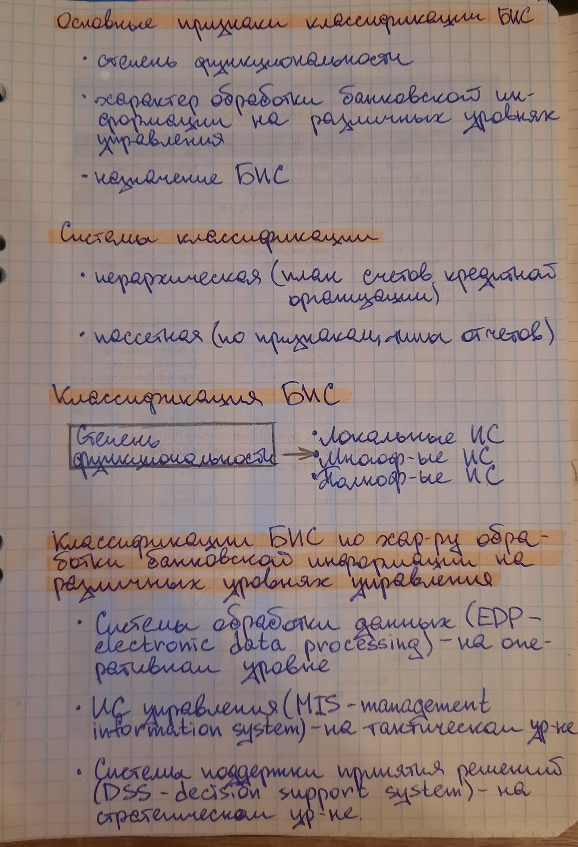

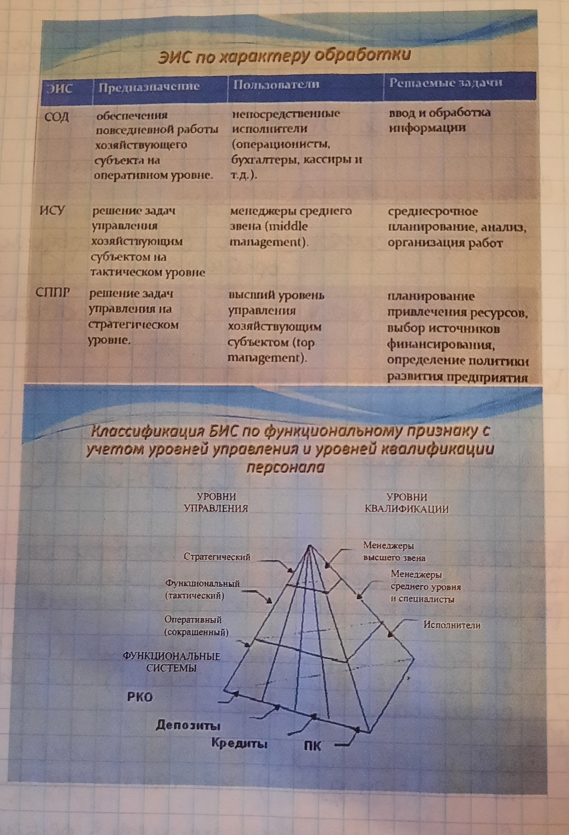

## 

## 2. Реализация решения задач кредитного модуля банковских информационных систем.

Модуль учета коммерческих кредитов имеет своей задачей обеспечение регистрации кредитных заявок клиентов, анализа кредитоспособности заемщиков, учета заключенных кредитных договоров различных видов, в том числе кредитных линий, овердрафтов, договоров ипотечного и потребительского кредитования. Кроме того, модуль используется для бухгалтерского отражения кредитных операций с автоматическим формированием платежных, внутренних и внебалансовых документов, формирования внутренних документов различного вида и бухгалтерской отчетности в соответствии с требованиями Банка России.

Реализация: БКИ - бюро кредитных историй

Работа с БКИ

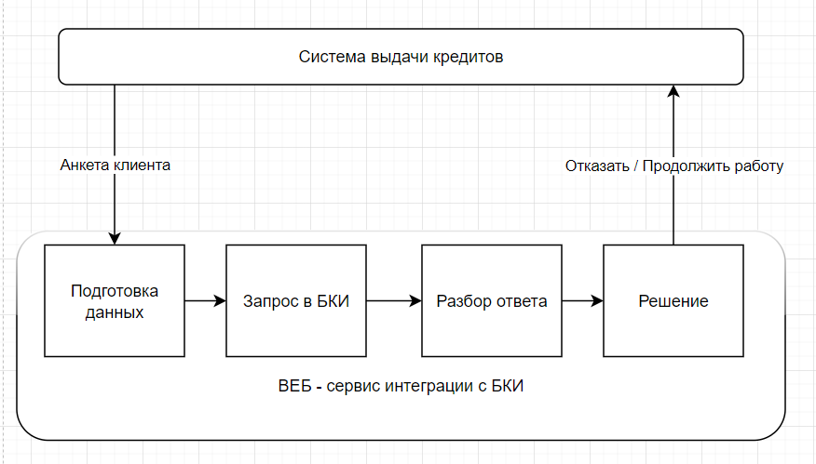

Поиск в черных списках

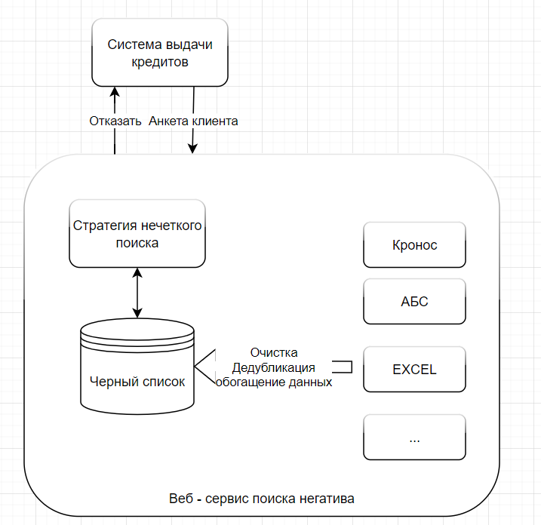

## 

## 3. Применение технологии Big Data в банковской сфере

**Big Data или большие данные** — это структурированные или неструктурированные массивы данных большого объема. Их обрабатывают при помощи специальных автоматизированных инструментов, чтобы использовать для статистики, анализа, прогнозов и принятия решений. На сегодняшний день данную технологию применяют крупнейшие российские банки такие как ПАО «Сбербанк», ПАО «ВТБ», АО «Альфа-Банк», АО «Россельхозбанк» и другие (всего около тридцати).

Уже сегодня Big data имеет положительный результат в банковской сфере. К примеру, еще некоторое время назад, требовалось несколько дней, чтобы рассмотреть информацию лица, подавшего заявление на получение кредитной карты. А сейчас данная процедура занимает несколько минут.

Также банки используют большие данные для анализа поведения клиентов для того, чтобы узнать об их поведение на рынке, узнать об их предпочтениях, об отношении к введенным новым банковским услугам, и для того, чтобы определить какую услугу им предложить.

**Сдерживающие факторы развития технологии**

Основными факторами, препятствующими массовому применению технологий Big Data в отечественных компаниях, являются:

1. Высокая стоимость владения и эксплуатации инфраструктуры Big Datа на каждом из этапов, в том числе:
   1. аналитическая обработка;
   2. нормализация/фильтрация;
   3. хранение/предоставление доступа;
   4. формализация нечетких задач;
   5. создание и корректировка моделей;
   6. исследование неявных зависимостей;
   7. визуализация результатов;
   8. прогнозирование изменений в динамике;
2. Сложность технической реализации процесса гарантированного хранения информации из внешних и внутренних источников на протяжении долгого времени.
3. Критичные требования по производительности и отказоустойчивости источников, агрегаторов, серверов приложений, аналитических и графических модулей и пр.
4. Нечеткая постановка задачи и негарантированность результатов от применения технологий Big Data для заказчика.
5. Высокая персональная зависимость, поскольку квалифицированных аналитиков с техническим опытом в настоящее время на HR-рынке найти достаточно сложно и еще сложнее удержать, а развитие аналитических моделей, созданных другими, сравнимо по трудоемкости с повторным созданием модели с нуля.
6. Комплаенс-риски в контексте территориальных и трансграничных вопросов передачи и хранения данных.

Поскольку большинство банковских клиент-ориентированных систем призваны обеспечить высокий уровень доступности сервиса для клиентов (работают в режиме реального времени), размер файлов с технической информацией на несколько порядков превышает объемы хранимой бизнес-информации

## 

## 4. Системы дистанционного банковского обслуживания.

Дистанционное банковское обслуживание (ДБО) позволяет физическим или юридическим лицам **удаленно совершать расчеты и другие банковские операции по расчетному счету**.

С точки зрения используемых технологий можно выделить следующие виды ДБО:

Классический «Банк-Клиент» (толстый клиент, remote banking, home banking) - на компьютере пользователя устанавливается отдельная программа клиент, которая хранит тут же все свои данные (выписки по счетам, платежные документы). Взаимодействие с банком может осуществляться по различным каналам связи (телефонные коммутируемые или выделенные линии, через сеть Интернет).

Интернет-банкинг (интернет-клиент, тонкий клиент, On-line banking, Internet banking, WEB-banking) - это система дистанционного банковского обслуживания, работающая через обычный Интернет-браузер. С ее помощью можно осуществлять все те же действия, что и через традиционные системы, с тем отличием, что не требуется установка дистрибутива системы на компьютер пользователя. Подробнее см. Интернет-банкинг.

Мобильный банкинг(телефонный банкинг, SMS-banking) - оказание услуг ДБО с использованием телефонной связи. Как правило, такие системы имеют ограниченный набор функций. Чаще всего это информационный сервис (выписки об операциях по счетам, остаток на счете и т.п.).Но некоторые банки позволяют клиентам производить различные платежи и осуществлять денежные переводы с помощью мобильного телефона.

Внешние сервисы - технологии ДБО с использованием устройств банковского самообслуживания (банкоматов, платежных терминалов, информационных киосков).

## 

## 5. Информационные системы бухгалтерского учета (ИС БУ), их структура и классификация.

**Автоматизированная информационная система бухгалтерского учета (АИС-БУ)** – это система, в которой информационный процесс бухгалтерского учета автоматизирован за счет применения специальных методов обработки данных, использующих комплекс вычислительных, коммуникационных и других технических средств, в целях получения и доставки информации, необходимой специалистам-бухгалтерам для выполнения функций управленческого и финансового учета.

Бухучет представляет собой упорядоченную систему сбора, регистрации и обобщения информации о состоянии имущества, обязательствах и капитале организации в денежном выражении и их изменениях путём сплошного и непрерывного документального отражения всех хозяйственных операций.

Основной задачей бухучета является формирование полной и достоверной информации (бухгалтерской отчетности) о деятельности организации и ее имущественном положении.

**Классификационные признаки**

* Предназначение
  + для малых предприятий
  + средних предприятий
  + крупных предприятий
* Степень охвата функций бухгалтерии
  + мини бухгалтерия;
  + интегрированная система бухгалтерского учета;
  + комплексы бухгалтерских АРМ
* Принцип архитектуры технического обеспечения
  + **локальные** АРМ
  + ИС с **сетевой** архитектурой обработки информации

**Структура Бухгалтерских информационных систем:**

Структуру информационной системы составляет совокупность отдельных ее частей, называемых подсистемами

**Подсистема** - это часть системы, выделенная по какому-либо признаку.

**Функциональные подсистемы**

Функциональные подсистемы реализуют и поддерживают модели, методы и алгоритмы получения управляющей информации. Состав функциональных подсистем весьма разнообразен и зависит от предметной области использования информационной системы, специфики хозяйственной деятельности объекта, управления.

В функциональном аспекте БИС должны обеспечивать: выполнение необходимых расчетов; подготовку, заполнение, проверку и распечатку документов; перенос данных из одной отчетной формы в другую; накопление итогов, обращение к данным прошлых периодов.

**Обеспечивающие подсистемы**

В состав обеспечивающих подсистем обычно входят:

* информационное обеспечение;
* техническое обеспечение;
* математическое обеспечение;
* программное обеспечение;
* технологическое обеспечение;
* лингвистическое обеспечение.

**Информационное обеспечение** - совокупность единой системы классификации и кодирования информации, унифицированных систем документации, схем информационных потоков, циркулирующих в организации, а также методология построения баз данных.

**Техническое обеспечение** представляет собой совокупность используемых технических средств, вычислительных сетей, технологий сетевой обработки данных.

**Математическое обеспечение** — это совокупность математических средств, используемых при описании алгоритмов решения задач бухгалтерского учета

**Программное обеспечение** представляет собой совокупность программ, реализующих цели и задачи системы и обеспечивающих функционирование комплекса технических средств.

**Технологическое обеспечение** представляет собой совокупность взаимоувязанных этапов, процедур, операций, действий по преобразованию учетной информации от момента ее возникновения и регистрации до предоставления результатной информации пользователю.

**Организационные подсистемы**, по существу, относятся также к обеспечивающим подсистемам, но направлены в первую очередь на обеспечение эффективной работы персонала.

## 

## 6. Подходы к классификации бухгалтерских информационных систем, их и различия.

**Бухгалтерская информационная система -** это специальная программа на компьютере, которая помогает бухгалтерам собирать, обрабатывать и хранить информацию о финансовых операциях компании. Эти программы могут показать, сколько денег осталось на счете компании, в какие категории тратятся деньги, сколько налогов выплачивается и т.д. Бухгалтерские информационные системы - это важный инструмент для компаний, которые хотят управлять своими финансами более эффективно и минимизировать ошибки при ведении бухгалтерии.

**Подходы к классификации разделяются:**

1. В зависимости от масштаба производства предприятия:
   1. БИС малого предприятия
   2. БИС среднего предприятия
   3. БИС крупного предприятия
2. В зависимости от степени охвата функций бухгалтерии:
   1. Мини бухгалтерия
   2. Интегрированные системы
   3. Комплексные бухгалтерские системы
3. В зависимости от уровня автоматизации всей системы управления предприятия:
   1. Простая бухгалтерия
   2. Подсистема «бухучет» в комплексной системе автоматизации
4. В зависимости от архитектуры технического обеспечения
   1. Локальные АРМ
   2. БИС сетевой архитектуры и обработки информации
5. В зависимости от принципа построения
   1. БИС на основе единого программного ядра
   2. Комплексы АРМ
6. В зависимости от технологии внедрения
   1. БИС на основе параметрической алгоритмизации
   2. БИС на основе прямой алгоритмизации

**Подробнее про каждый подход:**

1. Он ориентирован на функциональность системы включает в себя разные модули, которые обеспечивают работу с разными аспектами бухгалтерии и управления предприятием.
2. Он основан на технологии установки системы и охвате функций, которые может покрыть система. Он учитывает, какую степень охвата функций системы необходимы в зависимости от масштаба предприятия.
3. Он основан на уровне автоматизации всей системы управления предприятия. Он ориентирован на то, насколько система управления предприятием автоматизирована и как эта автоматизация отражается на функциях бухгалтерии.
4. Он ориентирован на различные характеристики технического обеспечения, обеспечивающие возможности системы.
5. Он различает монолитные системы, которые сформированы из разных модулей и могут взаимодействовать друг с другом, и гибкие системы, которые строятся на основе сервисно-ориентированной архитектуре и представляют собой набор независимых друг от друга сервисов.
6. Он определяет технологию, используемую для настройки, установки и поддержки системы. Системы могут быть установлены локально на компьютере, установлены удаленно с помощью интернет-соединения итд.

## 

## 7. Модель системы счетов как основа любой бухгалтерской информационной системы. Модель организации синтетического учета. Модели организации аналитического учета.

Система счетов является основой любой бухгалтерской информационной системы. Она представляет собой структуру для хранения и обработки финансовой информации. Система счетов позволяет отслеживать движение денежных средств и активов в компании. Она предоставляет информацию о прибылях и убытках, а также о балансе активов и пассивов.

Система счетов может быть организована по различным моделям. Модель синтетического учета предполагает использование одного общего счета для всех транзакций. В этой модели каждая транзакция записывается на один общий счет, а затем распределяется между другими счетами.

Модель аналитического учета предполагает использование нескольких счетов для каждой транзакции. В этой модели каждая транзакция записывается на несколько счетов, а затем распределяется между ними. Это позволяет лучше понять причины и следствия транзакций.

Синтетический бухгалтерский учет основан на компьютеризированном плане счетов, который включает характеристики, такие как код, название, тип баланса и необходимость аналитического или количественного учета. Аналитический учет имеет две основные модели: простую модель, которая включает один уровень объектов, и иерархическую модель, которая включает иерархию объектов. Обе модели используют справочники для связи аналитических счетов с синтетическими счетами.

**Модель системы счетов** – это порядок построения и интерпретации всех синтетических и аналитических счетов, применяемых пользователем и обрабатываемых программой.

Она включает систему синтетических счетов, систему аналитических счетов и связи между ними. Модели системы счетов, реализуемые в программном обеспечении АИС-БУ (автоматизированных информационных систем бухгалтерского учета), различны. Они проявляются в построении систем синтетических и аналитических счетов, способах организации связей между ними, а также в порядке интерпретации счетов при их обработке.

**Синтетический учет** - это учет обобщенных данных бухгалтерского учета о видах имущества, обязательств и хозяйственных операций по определенным экономическим признакам, который ведется на синтетических счетах бухгалтерского учета (ФЗ).

Синтетический учет ведется на основе синтетических счетов (план счетов) бухгалтерского учета. Т.е. центральным элементом модели организации синтетического учета является компьютерный план счетов.

Компьютерный план счетов – это справочник, организованный в виде списка. Каждая запись списка соответствует определенному счету/субсчету. Компьютерный план счетов включает их характеристики, определяющие алгоритмы и технологические особенности последующей обработки счетов.

Наиболее типичными характеристиками счетов/субсчетов являются:

* код и наименование счета/субсчета;
* тип счета по отношению к балансу;
* тип сальдо счета/субсчета;
* признак наличия аналитического учета по счету/субсчету;
* признак необходимости ведения натурального (количественного) учета объектов аналитического учета, привязанных к данному счету/субсчету;
* признак необходимости ведения учета в инвалютном выражении;
* увязка счетов с типовыми формами выходной информации.

**Основные модели аналитического учета**

1. **Простая модель** аналитического учета предполагает одноуровневую организацию объектов бухгалтерского учета. При этом предполагается выделение видов объектов аналитического учета (типов) (организации, отчетные лица, сотрудники и т.д.). По каждому типу открывается справочник объектов аналитического учета. Затем, через тип устанавливается связь между синтетическими и аналитическими счетами. При этом синтетическому счету может соответствовать только один аналитический счет. Для аналитического счета в структуре записи операции отводится отдельное поле. При формировании проводки программа анализирует введенный пользователем код синтетического счета и через тип аналитического счета предлагает ввести объекты аналитики из справочника.
2. **Иерархическая модель** организации аналитического учета. Суть состоит в том, что признаки, по которым классифицируются объекты аналитического учета, выстраиваются по иерархии. Следовательно, множество объектов аналитического учета делятся на соподчиненные объекты бухгалтерского учета, таким образом, выделяют аналитические счета энных уровней. И модель получается в виде графа Дерева. В отличие от простой модели на этапе формирования проводки здесь подключается несколько справочников аналитического учета, выстроенных в определенной иерархии.
3. модель фасетной организации аналитического учета;
4. модель пооперационной организации аналитического учета;
5. смешанные модели организации аналитического учета;

Дополнительные модели:

6)модели параллельных счетов;

7)модели распределения функций аналитического учета в бухгалтерских комплексах

## 

## 8. Понятие базы данных. Виды баз данных. Проектирование баз данных.

**Понятие базы данных** — это упорядоченный набор структурированной информации или данных, которые обычно хранятся в электронном виде в компьютерной системе. База данных обычно управляется системой управления базами данных (СУБД), а в качестве языка запросов выступает SQL.

Базы данных позволяют:

* Обрабатывать, хранить и структурировать большие объемы информации.
* Задавать запросы для получения информации с параметрами сортировки, группировки и фильтрации.
* Обновлять и удалять информацию в таблицах
* Подключаться множеству людей для одновременного использования одной БД
* Обеспечить целостность данных за счет правил реляционных связей и ограничений

**Виды баз данных**

1. Реляционные базы данных - организовывает данные в таблицы или "отношения" с определенной структурой. В реляционных базах данных, данные хранятся в виде строк и столбцов.
2. NoSQL базы данных - это тип базы данных, который не использует традиционную реляционную модель для хранения данных. Вместо этого они используют более гибкие схемы хранения, позволяющие хранить данные в формате документов, ключ-значение, графы и т.д.
3. Колоночные базы данных - применяются как правило в аналитических системах и аналитических хранилищах данных. Относятся к виду NoSQL баз данных. Основная идея хранить данные по колонкам, вместо строк.
4. Иерархические базы данных - это тип базы данных, который основан на иерархической модели данных, позволяющей организовывать данные в структуру дерева.
5. Графовые базы данных - это тип базы данных, который использует графовые структуры для хранения и обработки данных.
6. Облачные базы данных - база данных, созданная, развернутая и доступная в облачной среде, например в частном, публичном или гибридном облаке.
7. Объектно-ориентированные базы данных - это тип базы данных, который использует объектно-ориентированные приемы для хранения и обмена данными.

**Проектирование баз данных**

Задачи при проектировании:

1. Определение границ проектируемой предметной области (постановка задачи), построение структуры данных предметной области – концептуальное проектирование (инфологическая модель).
2. Выбор оптимальной СУБД для заданной предметной области. Описание БД на языке СУБД – логическое проектирование (даталогическая модель).
3. Определение типов используемых данных и методов доступа к ним (запросы, отчеты, формы) – физическое проектирование (физическая модель).

Этапы проектирования

1. Производится системный анализ предметной области, рассматриваются цели и задачи, анализируются информационные потребности всех категорий будущих пользователей базы данных. Рассматриваются формы входных и выходных потоков данных, уточняются алгоритмы и процедуры обработки хранимых данных.
2. Выполняется инфологическое моделирование данных. Моделирование данных – это процесс создания логической структуры данных. Назначение такой модели состоит в адекватном описании процессов, информационных потоков, функций системы понятного языка
3. Производится выбор СУБД в зависимости от требований к БД
4. Даталогическая модель (схема данных) содержит структуру таблиц с указанием типов данных и связей между таблицами.
5. Проектирование даталогической модели базы данных. При формировании даталогической схемы каждая из определенных в концептуальной схеме сущностей отображается в таблицу, которая является одним отношением.
6. Заключительным этапом проектирования базы данных является построение физической модели БД. Основная цель данного этапа – описание способа физической реализации логического проекта базы данных. Здесь детально расписывается схема данных с указанием всех типов, полей, размеров и ограничений. Для реляционной базы данных на этом этапе сущности преобразуются в таблицы, атрибуты – в столбцы. Связи между сущностями преобразуются в физическую схему БД согласно правилам преобразования ER–диаграмм.

## 9. Общая характеристика языка запросов SQL. Декларативная парадигма. Основные операторы, виды операторов.

**SQL** — формальный непроцедурный язык программирования, применяемый для создания, модификации и управления данными в произвольной реляционной базе данных, управляемой соответствующей системой управления базами данных (СУБД). SQL основывается на исчислении кортежей.

**Язык SQL представляет собой совокупность:**

* операторов,
* инструкций,
* и вычисляемых функций.

SQL является прежде всего информационно-логическим языком, предназначенным для описания, изменения и извлечения данных, хранимых в реляционных базах данных.

SQL можно назвать языком программирования, при этом он не является тьюринг-полным, но вместе с тем стандарт языка спецификацией SQL/PSM предусматривает возможность его процедурных расширений.

**Декларативность языка:**

Декларативность языка заключается в том, что, в отличие от обычных языков, в которых программный код формирует последовательность действий, которые должен выполнить компьютер, в декларативных действиях код представляет из себя задание, то есть, практически, описание результата его выполнения.

Соответственно, при составлении SQL-запроса, программист не решает задачу по работе с базой данных, а составляет описание её результата, а каким образом данная задача будет выполнена – это решает СУБД, анализируя и выполняя запрос.

**Операторы:**

Логические операторы

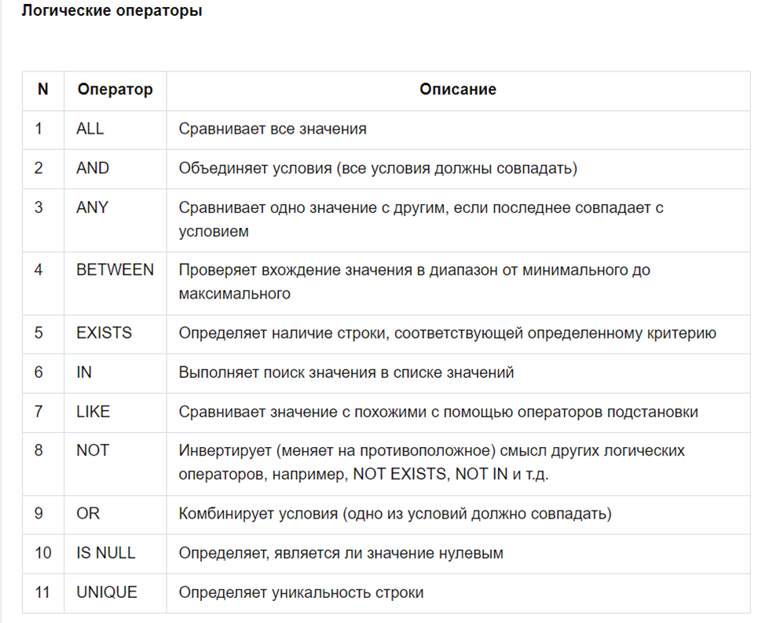



Арифметические

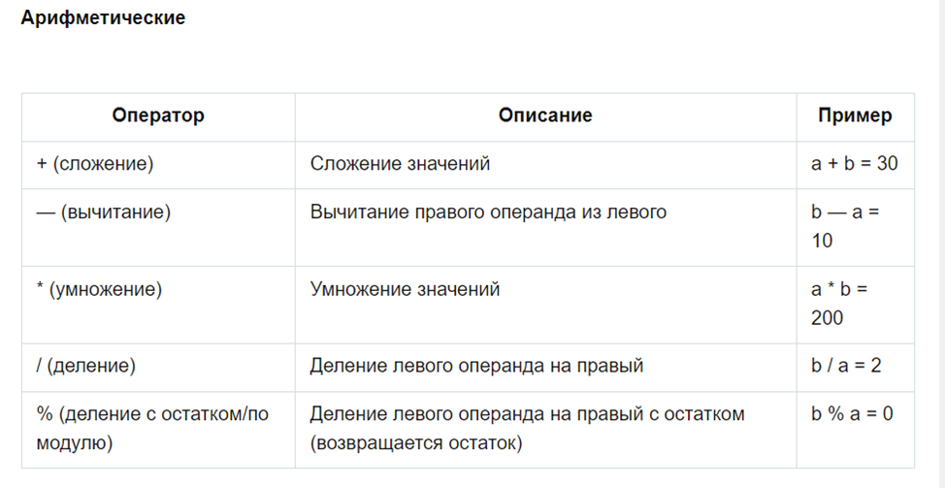

Операторы сравнения

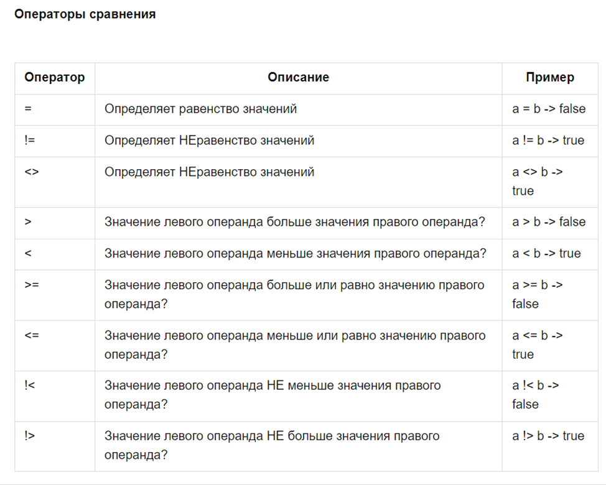



Также, существуют операторы SELECT, INSERT, DELETE, UPDATE, CREATE, DROP.

**SELECT** - выбрать данные из указанных столбцов и (если необходимо) выполнить перед выводом их преобразование в соответствии с указанными выражениями и (или) функциями

**INSERT -**  используется для вставки одной или нескольких записей в таблицу.

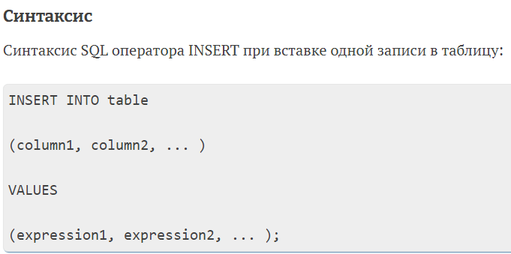

**DELETE** - используется для удаления одной или нескольких записей из таблицы.

**UPDATE** - используется для обновления существующих записей в таблицах.

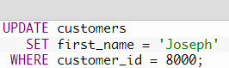

**CREATE** - создает новую таблицу в базе. Ему нужно передать описания всех полей таблицы в определенном формате

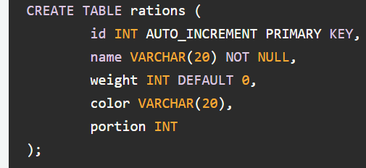

**DROP** - Оператор DROP удаляет таблицу из базы целиком

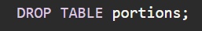

## 10. Оператор SELECT в SQL. Общий синтаксис, наиболее распространенные блоки. Условия, сортировки, ограничения. Примеры.

Оператор языка SQL SELECT - основная строительная конструкция для создания любого, простого или сложного запроса к базе данных.

Запрос с оператором SELECT для выбора всех столбцов таблицы имеет следующий синтаксис:

*SELECT * FROM ИМЯ_ТАБЛИЦЫ*

Для выбора определённых столбцов таблицы нам потребуется вместо звёздочки перечислить через запятую названия всех столбцов, которые требуется выбрать:

*SELECT ВЫБИРАЕМЫЕ_СТОЛБЦЫ FROM ИМЯ_ТАБЛИЦЫ*

Каждому столбцу можно задать псевдоним через оператор AS

Для выбора определённых строк таблицы вместе с оператором SELECT уже потребуется ключевое слово WHERE, указывающее на некоторое значение или несколько значений, содержащиеся в интересующих нас строках. Наиболее простые условия задаются при помощи операторов сравнения и равенства (<, >, =), а также ключевого слова IS. Условий может быть несколько, тогда они перечисляются с использованием ключевого слова AND. Запросы для выбора строк имеют следующий синтаксис:

*SELECT ИМЯ_СТОЛБЦА FROM ИМЯ_ТАБЛИЦЫ WHERE УСЛОВИЕ*

*SELECT Dept, Name, Job  
 FROM Staff WHERE Job='Clerk' AND DEPT=38*

*SELECT ID, Name FROM Staff   
 WHERE Comm IS NULL*

Для сортировки используется оператор ORDER BY, ASC для возрастания, DESC для убывания

SELECT ИМЯ_СТОЛБЦА FROM ИМЯ_ТАБЛИЦЫ WHERE УСЛОВИЕ  
 ORDER BY СТОЛБЕЦ, ПО КОТОРОМУ СОРТИРУЮТСЯ РЕЗУЛЬТАТЫ

*SELECT Name, Job, Years  
 FROM Staff WHERE Dept=84  
 ORDER BY Years DESC*

В SQL Select есть возможность добавлять подзапросы, то есть значения условия отбора возвращаются из другого запроса (вложенного запроса), начинающегося также с SELECT.

*SELECT Division, Location  
 FROM Org  
 WHERE Deptnumb =  
 (SELECT Dept FROM Staff  
 WHERE ID = 16)*

Когда для в запросе необходимы не все данные, а определенное количество используется оператор LIMIT

*SELECT ID, Name FROM Staff   
 WHERE Comm IS NULL LIMIT 5*

Указание двух цифр после оператора LIMIT позволяет пропустить N-ное количество строк, и взять необходимое количество

## 

## 11. Оператор JOIN в SQL. Общий синтаксис. Виды объединений, их различия и области применений. Примеры.

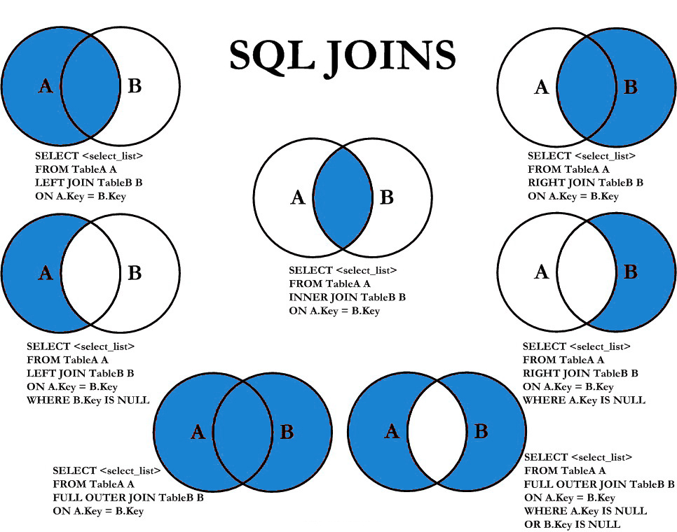

Если говорить просто, то операции горизонтального соединения таблицы с другими таблицами используются для того, чтобы получить из них недостающие данные. Есть пять типов соединения:

1. **JOIN** – левая_таблица JOIN правая_таблица ON условия_соединения
2. **LEFT JOIN** – левая_таблица LEFT JOIN правая_таблица ON условия_соединения
3. **RIGHT JOIN** – левая_таблица RIGHT JOIN правая_таблица ON условия_соединения
4. **FULL JOIN** – левая_таблица FULL JOIN правая_таблица ON условия_соединения
5. **CROSS JOIN** – левая_таблица CROSS JOIN правая_таблица

| **Краткий синтаксис** | **Полный синтаксис** | **Описание** |
| --- | --- | --- |
| JOIN | INNER JOIN | Из строк левой_таблицы и правой_таблицы объединяются и возвращаются только те строки, по которым выполняются условия_соединения. |
| LEFT JOIN | LEFT OUTER JOIN | Возвращаются все строки левой_таблицы (ключевое слово LEFT). Данными правой_таблицы дополняются только те строки левой_таблицы, для которых выполняются условия_соединения. Для недостающих данных вместо строк правой_таблицы вставляются NULL-значения. |
| RIGHT JOIN | RIGHT OUTER JOIN | Возвращаются все строки правой_таблицы (ключевое слово RIGHT). Данными левой_таблицы дополняются только те строки правой_таблицы, для которых выполняются условия_соединения. Для недостающих данных вместо строк левой_таблицы вставляются NULL-значения. |
| FULL JOIN | FULL OUTER JOIN | Возвращаются все строки левой_таблицы и правой_таблицы. Если для строк левой_таблицы и правой_таблицы выполняются условия_соединения, то они объединяются в одну строку. Для строк, для которых не выполняются условия_соединения, NULL-значения вставляются на место левой_таблицы, либо на место правой_таблицы, в зависимости от того данных какой таблицы в строке не имеется. |
| CROSS JOIN | CROSS JOIN | Объединение каждой строки левой_таблицы со всеми строками правой_таблицы. Этот вид соединения иногда называют декартовым произведением. |

**Примеры:**

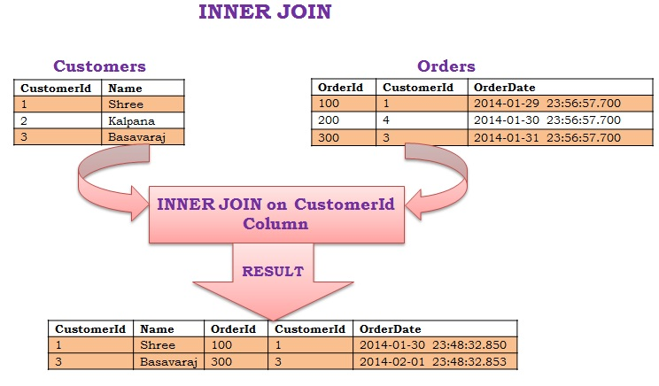

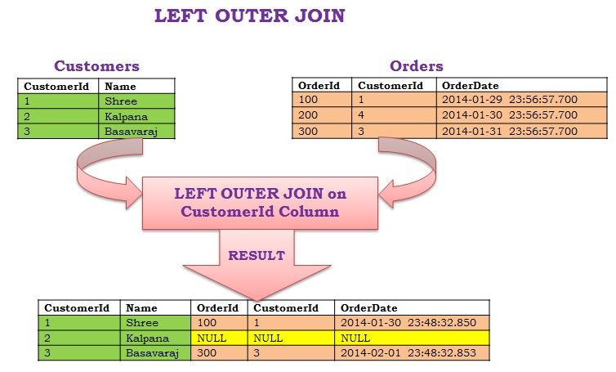

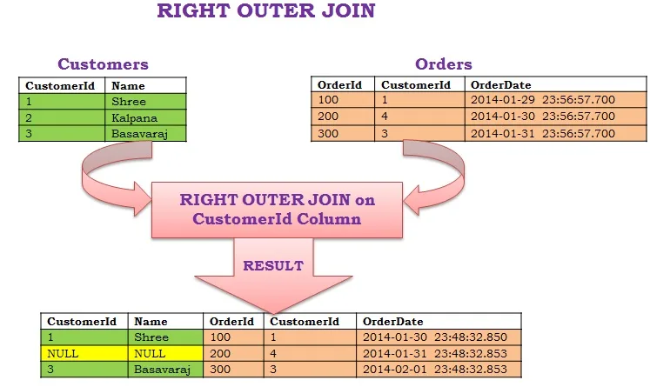

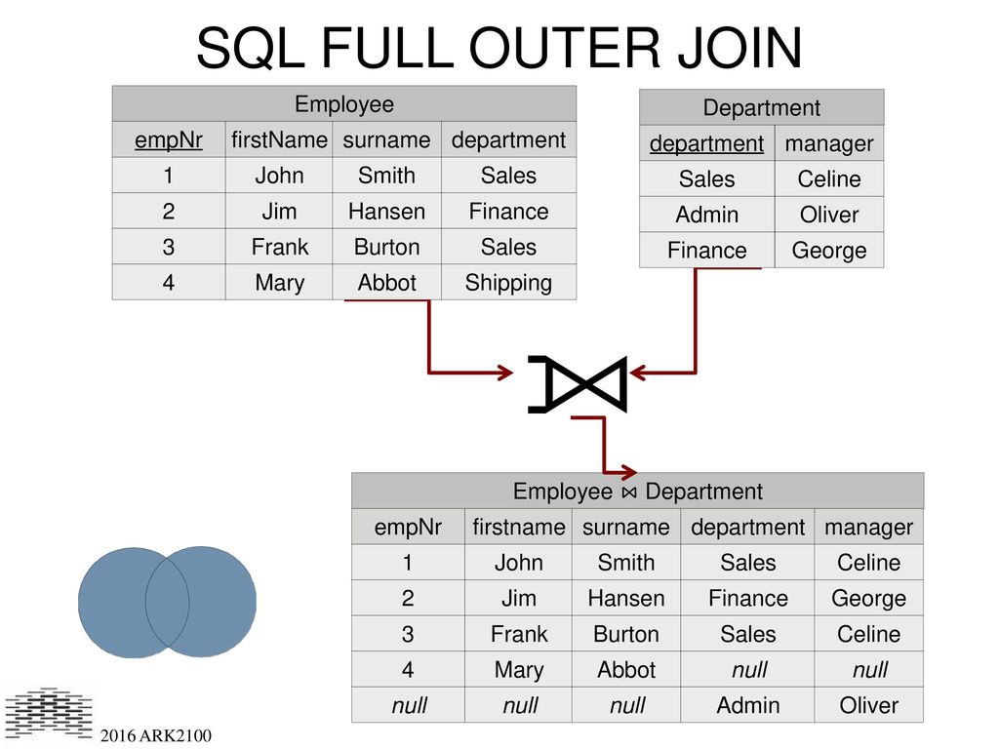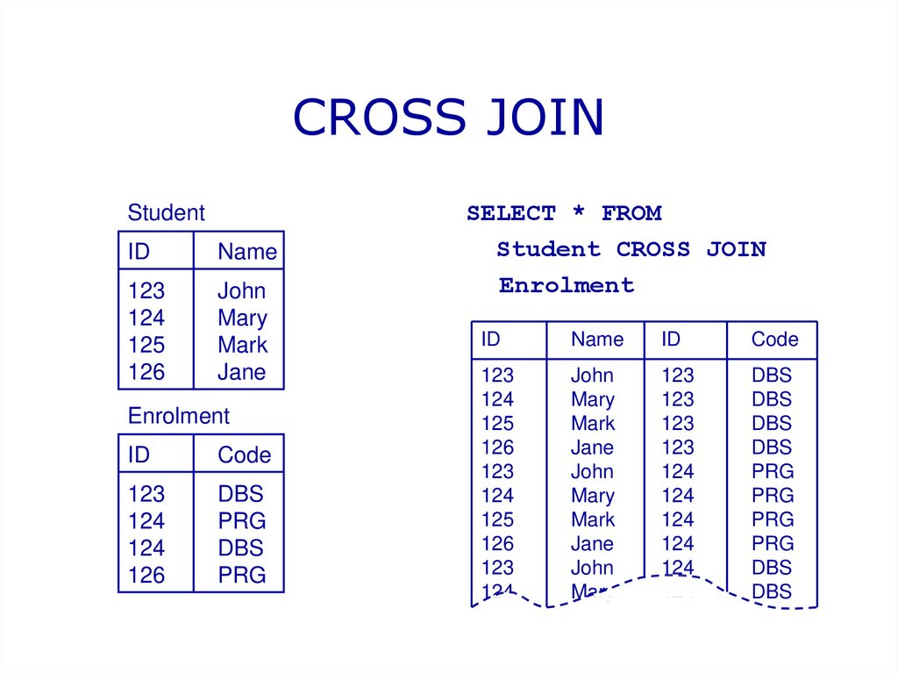

## 12. Использование групповых функций в SQL. Синтаксис оператора SELECT при использовании группировок. Примеры использования.

**Синтаксис**

SELECT *column_name(s)*FROM *table_name*WHERE *condition*GROUP BY *column_name(s)*HAVING *condition*

Where - условие до агрегации, а в having можно использовать агрегирующие функции, чтобы отфильтровать полученные после агрегации данные.

Групповые функции могут использоваться в предложениях SELECT и HAVING

**Список**

| AVG([DISTINCT | ALL] n) | Возвращает среднее значение n. |
| --- | --- |
| COUNT(* | [DISTINCT|ALL] выражение) | Возвращает количество строк в запросе. Если указано *выражение*, подсчитываются только те строки, в которых значение *выражения* не пусто. |
| MAX([DISTINCT | ALL] выражение) | Возвращает максимальное значение *выражения*. |
| MIN([DISTINCT | ALL] выражение) | Возвращает минимальное значение *выражения*. |
| STDDEV([DISTINCT | ALL] n) | Возвращает стандартное отклонение n. |
| SUM([DISTINCT | ALL] n) | Возвращает сумму значений n. |
| VARIANCE([DISTINCT | ALL] n) | Возвращает дисперсию n. |

**Пример использования**

SELECT Фамилия, Avg(Результат) AS Средний_балл FROM Результаты  
GROUP BY [№ зач.книжки] HAVING Аvg(Результат) > 4.5

## 

## 13. Реляционные базы данных. Нормализация отношений. Первая нормальная форма. Вторая нормальная форма. Третья нормальная форма. Другие нормальные формы.

**Реляционными** (от англ. relation — отношение) называются базы данных, в основе построения которых лежит реляционная модель.

Данные в реляционных структурах организованы в виде набора таблиц, называемых отношениями, состоящих из столбцов и строк. В таблицах хранится информация об объектах, представленных в базе данных.

Каждая строка таблицы представляет собой набор связанных значений, относящихся к одному объекту, или сущности. Каждая строка в таблице может быть помечена уникальным идентификатором, называемым первичным ключом, а строки из нескольких таблиц могут быть связаны с помощью внешних ключей.

Особенностью реляционной базы данных является использование в ней реляционной модели данных и вытекающие из этого последствия:

* Модель данных в реляционных БД определена заранее. Является строго типизированной, содержит ограничения и отношения для обеспечения целостности данных.
* Модель данных основана на естественном представлении содержащихся данных, а не на функциональности приложения.
* Модель данных подвергается нормализации, чтобы избежать дублирования данных.

Нормализация порождает отношения между таблицами. Отношения связывают данные разных таблиц. Избыточность устраняется, как правило, за счёт декомпозиции отношений таблиц, т. е. разбиения одной таблицы на несколько.

Нормальная форма — требование, предъявляемое к структуре таблиц в теории реляционных баз данных для устранения из базы избыточных функциональных зависимостей между атрибутами (полями таблиц).

**Первая нормальная форма**

Первая нормальная форма заключается в том, чтобы таблицы соответствовали реляционной модели данных и соблюдали следующие требования:

* Атомарность – в каждой ячейке хранится одно значение
* Отсутствие дублирующих строк
* Уникальность имен столбцов
* Отсутствие списков или массивов

**Вторая нормальная форма**

Таблицы должны находиться в 1НФ, в таблице должен быть ключ, а все неключевые столбцы таблицы должны быть зависимы от потенциального ключа. Таблица должна иметь ключ, по которому можно идентифицировать каждую строку.

Ключ – это столбец или набор столбцов, по которым гарантировано можно отличить строки друг от друга, т. е. ключ идентифицирует каждую строку таблицы.

Неприводимость означает, что в составе потенциального ключа отсутствует меньшее подмножество атрибутов, от которого можно также вывести данную функциональную зависимость.

**Третья нормальная форма**

Третья нормальная форма предполагает, что каждый столбец, не являющийся ключом, должен зависеть только от столбца, который является ключом, то есть должна отсутствовать транзитивная функциональная зависимость. Проще говоря, правило требует выносить все не ключевые поля, содержимое которых может относиться к нескольким записям таблицы в отдельные таблицы.

При применении третьей нормальной формы таблица должна находиться во второй нормальной форме (2NF). 3NF позволяет значительно снизить избыточность данных.

**Другие нормальные формы**

* Нормальная форма Бойса-Кодда (BCNF)
* Четвертая нормальная форма (4NF)
* Пятая нормальная форма (5NF), которую иногда называют формой проекции-соединения (PJNF)
* Доменно-ключевая нормальная форма (DKNF)
* Шестая нормальная форма (6NF).

Также есть ненормализованная форма, или как ее называют, нулевая нормальная форма (UNF).

Основные свойства других нормальных форм:

* каждая последующая нормальная форма в некотором смысле улучшает свойства предыдущей
* при переходе к следующей нормальной форме свойства предыдущих нормальных форм сохраняются

**Четвертая нормальная форма**

Требование четвертой нормальной формы (4NF) заключается в том, чтобы в таблице отсутствовали нетривиальные многозначные зависимости, и они находились в нормальной форме Бойса-Кодда (BCNF).

**Пятая нормальная форма**

Переменная отношения находится в пятой нормальной форме тогда и только тогда, когда каждая нетривиальная зависимость соединения в ней определяется потенциальным ключом или ключами этого отношения.

**Доменно-ключевая нормальная форма**

Требования:

* Таблица должна находиться в 5NF
* Ограничение домена - ограничение, предписывающее использовать для определённого атрибута значения только перечня допустимых значений типа и объявлением о том, что указанный атрибут имеет данный тип
* Ограничение ключа – ограничение, утверждающее, что некоторый атрибут или комбинация атрибутов представляет собой потенциальный ключ

**Шестая нормальная форма**

Максимально возможная декомпозиция таблиц. Требования шестой нормальной формы:

* Таблица должна находиться в 5NF
* Таблица должна удовлетворять всем нетривиальным зависимостям соединения

**Нулевая нормальная форма (UNF)**

В таблице отсутствует столбец с нумерацией строк и не учитывается порядок столбцов. Порядок строк и столбцов не имеет значения.

## 14. Транзакции в SQL. Понятие транзакции, организация транзакций, вложенные транзакции. Транзакции и управление параллельной работой.

**Транзакция** — это набор операций по работе с базой данных (БД), объединенных в одну атомарную пачку. Или иными словами- это архив для запросов к базе. Он защищает ваши данные благодаря принципу «всё, или ничего».

**Как отправить транзакцию**

Чтобы обратиться к базе данных, сначала надо открыть соединение с ней. Это называется коннект (от англ. connection, соединение) Чтобы сгруппировать запросы в одну атомарную пачку, используем транзакцию. Транзакцию надо:

Открыть. Выполнить все операции внутри. Закрыть.

Далее можно как закрыть соединение с базой данных, так и не закрывать и продолжить работу с ней.

**Как открыть транзакцию**

Зависит от базы данных. В Oracle транзакция открывается сама, по факту первой изменяющей операции. А в MySql надо явно писать «start transaction».

**Как закрыть транзакцию**

1. COMMIT — подтверждаем все внесенные изменения;
2. ROLLBACK — откатываем их;

И вся фишка транзакционной базы в том, что база сначала применяет запрос «виртуально», реально ничего в базе не изменив. Ты можешь посмотреть, как запрос изменит базу, ничего при этом не сохраняя. Если изменения не удовлетворяют- можно отменить их командой ROLLBACK, если все хорошо- принять командой COMMIT

**Вложенные транзакции**

Есть готовые куски кода с транзакциями:

Транзакция 1: Пополнить счёт пользователя  
Транзакция 2: Дать скидку пользователю

И есть транзакция, которая отвечает за регистрацию:

Транзакция 3: Регистрация (создать пользователя)

Пришла задача: дать пользователю денег и скидку при регистрации. Можно добавить вызов первых двух транзакций в третью транзакцию и получится вложенность. То же самое можно выполнить и без вложенности, но незачем. Стоит учесть, что вложенные транзакции не поддерживают MySQL и Oracle.

**Как обеспечить правильную работу транзакций, обращающихся к одним и тем же ресурсам?**

Два основных способа:

* Блокирование “общих” ресурсов;
* Предоставление транзакциям, конкурирующим за ресурсы, разных экземпляров данных.

**Блокирование**, типы блокировок:

1. Монопольные блокировки (e**X**clusive locks или X-locks) не разрешают доступ другим транзакциям;
2. Разделяемые блокировки (**S**hared locks или S-locks) разрешают совместный доступ.

Виды блокировок:

1. Блокировки различают по размерам блокируемого ресурса (поле записи, запись, отношение, страница (блок базы), группа отношений, вся база). В современных СУБД блокировка полей не применяется.
2. По степени разделяемости блокируемых ресурсов различают:
   1. Монопольные блокировки, называемые еще блокировками записи.
   2. Разделяемые блокировки, иначе блокировки чтения.

**Иерархичность блокировок**. Если объект верхнего уровня обладает блокировкой, то такой же блокировкой обладает его объект нижнего уровня.

## 

## 15. Типы задач машинного обучения: классификация, регрессия, кластеризация. Обучение с учителем и без учителя. Машинное обучение как оптимизационная задача.

Машинное обучение (Machine Learning) это тренировка математической модели на исторических данных для того, чтобы прогнозировать какое-то событие или явление на новых данных. То есть попытка заставить алгоритмы программ совершать действия на основе предыдущего опыта, а не только на основе имеющихся данных.

* **регрессия** — предсказание числовых значений признаков, например, предсказание будущих объемов продаж на основании известных данных о продажах в прошлом;
* **классификация** — предсказание того, к какому из известных классов относится объект, например, предсказание того, вернет ли заемщик кредит, на основании данных о том, как возвращали кредиты заемщики в прошлом;
  + Процесс обучения модели — это подача данных для нейросети или модели МО, которая в результате должна вывести определённые шаблоны для данных. В процессе обучения модели с учителем на вход подаются признаки и метки, а при прогнозировании на вход классификатора подаются только признаки.
* **кластеризация** — разделение большого множества объектов на кластеры — классы, внутри которых объекты похожи между собой, например, сегментирование рынка, разделение всех потребителей на классы так, что внутри классов потребители похожи между собой, а в разных классах — отличаются;

**С учителем**

В идеальном случае у нас есть исходные данные, т. е. правильные ответы для системы. Представьте, что нужно проанализировать тысячи квартир Санкт-Петербурга, зная все параметры: цену, район, этаж, площадь, наличие инфраструктуры. С помощью модели машинного обучения мы предскажем рыночную стоимость, т. е. решается регрессионная задача.

Или надо узнать, есть или нет рак у пациента, имея в наличии его медицинские показатели. Или понять, входящее эл. письмо — это спам или нет. Всё это задачи на классификацию.

**Без учителя**

Здесь готовых ответов нет, но менее интересно не становится, даже наоборот. Представьте, что мы знаем рост и вес большой группы людей, в соответствии с чем нужно пошить одежду трёх видов. Это кластеризация (строгого и единственно верного деления тут нет).

Или у нас каждый из объектов выборки имеет сотни разных признаков. Отобразить графически такую выборку будет очень сложно, поэтому мы уменьшим число признаков, скажем, до 3-х. Это уменьшение размерности.

## 16. Регрессия как задача машинного обучения. Постановка задачи, математическая формализация. Целевая функция. Примеры.

**Регрессия** — предсказание числовых значений признаков, например, предсказание будущих объемов продаж на основании известных данных о продажах в прошлом.

**Мат. формализация**

Регрессия — зависимость математического ожидания (например, среднего значения) случайной величины от одной или нескольких других случайных величин (свободных переменных), то есть .

Регрессионным анализом называется поиск такой функции , которая описывает эту зависимость. Регрессия может быть представлена в виде суммы неслучайной и случайной составляющих: 

где  — функция регрессионной зависимости, а  — аддитивная случайная величина с нулевым матожиданием.

Критерием качества приближения (**целевой функцией**) обычно является среднеквадратичная ошибка: сумма квадратов разности значений модели и зависимой переменной для всех значений независимой переменной в качестве аргумента.

Примеры алгоритмов:

**Линейной регрессией** является линейная модель, например, модель, которая предполагает линейную связь между входными переменными (x) и единственной выходной переменной (y). Более конкретно, что у можно вычислить из линейной комбинации входных переменных (х).

Когда есть одна входная переменная (x), метод называется простой линейной регрессией, Когда есть несколько входных переменных , упоминается метод как множественная линейная регрессия.

**Логистическая регрессия** похожа на линейную, но выходное значение преобразуется с помощью нелинейной или логистической функции.

Логистическая функция выглядит как большая буква S и преобразовывает любое значение в число в пределах от 0 до 1. Это весьма полезно, так как мы можем применить правило к выходу логистической функции для привязки к 0 и 1 (например, если результат функции меньше 0.5, то на выходе получаем 1) и предсказания класса.

## 

## 17. Классификация как задача машинного обучения. Постановка задачи, математическая формализация. Целевая функция. Примеры.

**Классификация** — предсказание того, к какому из известных классов относится объект, например, предсказание того, вернет ли заемщик кредит, на основании данных о том, как возвращали кредиты заемщики в прошлом;

Процесс обучения модели — это подача данных для нейросети, которая в результате должна вывести определённые шаблоны для данных. В процессе обучения модели с учителем на вход подаются признаки и метки, а при прогнозировании на вход классификатора подаются только признаки.

**Математическая постановка задачи** - Пусть  — множество описаний объектов,  — конечное множество номеров (имён, меток) классов. Существует неизвестная целевая зависимость — отображение , значения которой известны только на объектах конечной [обучающей выборки](http://www.machinelearning.ru/wiki/index.php?title=%D0%92%D1%8B%D0%B1%D0%BE%D1%80%D0%BA%D0%B0) . Требуется построить [алгоритм](http://www.machinelearning.ru/wiki/index.php?title=%D0%90%D0%BB%D0%B3%D0%BE%D1%80%D0%B8%D1%82%D0%BC) , способный классифицировать произвольный объект .

**Примеры алгоритмов:**

**Дерево решений** строит модели классификации или регрессии в форме древовидной структуры. Он использует набор правил if-then, который является взаимоисключающим и исчерпывающим для классификации. Правила выучены последовательно, используя данные обучения по одному. Каждый раз, когда правило выучено, кортежи, на которые распространяются правила, удаляются. Этот процесс продолжается на тренировочном наборе до достижения условия завершения.

Дерево построено рекурсивным способом сверху вниз. Все атрибуты должны быть категоричными. В противном случае они должны быть заранее дискретизированы. Атрибуты в верхней части дерева оказывают большее влияние на классификацию и идентифицируются с использованием концепции получения информации.

**Наивный байесовский метод** - вероятностный классификатор, основанный на теореме Байеса в простом предположении, согласно которому атрибуты условно независимы. Чаще всего он используется либо как примитивный эталон для сравнения различных моделей алгоритмов

***К*Ближайших соседей** - Алгоритм KNN можно разделить на две простые фазы: [обучения](https://wiki.loginom.ru/articles/training.html) и классификации. При обучении алгоритм просто запоминает векторы признаков наблюдений и их [метки классов](https://wiki.loginom.ru/articles/class-label.html) (т.е. примеры). Также задаётся параметр алгоритма *k*, который задаёт число «соседей», которые будут использоваться при классификации.

На фазе классификации предъявляется новый объект, для которого метка класса не задана. Для него определяются k ближайших (в смысле некоторой метрики) предварительно классифицированных наблюдений. Затем выбирается класс, которому принадлежит большинство из *k* ближайших примеров-соседей, и к этому же классу относится классифицируемый объект.

***Примеры задач:***

Задачи медицинской диагностики

В роли объектов выступают пациенты. Признаки характеризуют результаты обследований, симптомы заболевания и применявшиеся методы лечения. Примеры бинарных признаков: пол, наличие головной боли, слабости. Порядковый признак — тяжесть состояния (удовлетворительное, средней тяжести, тяжёлое, крайне тяжёлое).

Предсказание месторождений полезных ископаемых

Признаками являются данные геологической разведки. Наличие или отсутствие тех или иных пород на территории района кодируется бинарными признаками. Физико-химические свойства этих пород могут описываться как количественными, так и качественными признаками. Обучающая выборка составляется из прецедентов двух классов: районов известных месторождений и похожих районов, в которых интересующее ископаемое обнаружено не было.

Оптическое распознавание символов

Распознавание речи

Обнаружение спама

## 

## 18. Метрики качества результатов машинного обучения. Метрики качества моделей регрессии и классификации. MAE, MSE, Precision, Recall, F1, ROC-AUC.

**Регрессия**:

**Средняя квадратичная ошибка (англ. Mean Squared Error, MSE)**

MSE применяется в ситуациях, когда нам надо подчеркнуть большие ошибки и выбрать модель, которая дает меньше больших ошибок прогноза. Грубые ошибки становятся заметнее за счет того, что ошибку прогноза мы возводим в квадрат. И модель, которая дает нам меньшее значение среднеквадратической ошибки, можно сказать, что что у этой модели меньше грубых ошибок.

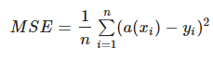

**Cредняя абсолютная ошибка (англ. Mean Absolute Error, MAE)**

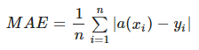

MSE сильнее штрафует за большие отклонения по сравнению с MAE, и поэтому более чувствителен к выбросам. При использовании любого из этих двух может быть полезно проанализировать, какие объекты вносят наибольший вклад в общую ошибку — не исключено, что на этих объектах была допущена ошибка при вычислении признаков или целевой величины.

Среднеквадратичная ошибка подходит для сравнения двух моделей или для контроля качества во время обучения, но не позволяет сделать выводов о том, на сколько хорошо данная модель решает задачу. Например, MSE = 10 является очень плохим показателем, если целевая переменная принимает значения от 0 до 1, и очень хорошим, если целевая переменная лежит в интервале (10000, 100000).

**Классификация**:

**Точностью** (**precision**) называется доля правильных ответов модели в пределах класса — это доля объектов действительно принадлежащих данному классу относительно всех объектов которые система отнесла к этому классу.

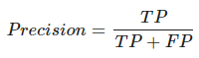

Именно введение precision не позволяет нам записывать все объекты в один класс, так как в этом случае мы получаем рост уровня False Positive.

**Полнота (recall)** — это доля истинно положительных классификаций. Полнота показывает, какую долю объектов, реально относящихся к положительному классу, мы предсказали верно.

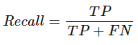

Полнота (recall) демонстрирует способность алгоритма обнаруживать данный класс вообще.

**F-мера** (в общем случае Fβ) — среднее гармоническое **precision** и **recall**:

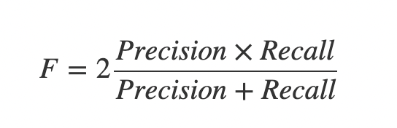

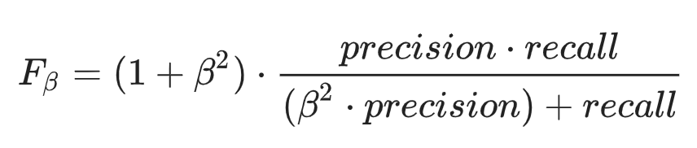

F-мера достигает максимума при полноте и точности, равными единице, и близка к нулю, если один из аргументов близок к нулю.

В sklearn есть функция _metrics.classification*report*, возвращающая **recall**, **precision** и **F-меру** для каждого из классов, а также количество экземпляров каждого класса.

Одним из способов оценить модель в целом, не привязываясь к конкретному порогу, является **AUC-ROC** (или ROC AUC) — площадь (Area Under Curve) под кривой ошибок (Receiver Operating Characteristic curve ). Данная кривая представляет из себя линию от (0,0) до (1,1) в координатах True Positive Rate (TPR) и False Positive Rate (FPR):

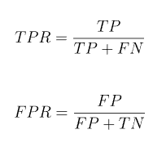

TPR нам уже известна, это полнота, а FPR показывает, какую долю из объектов negative класса алгоритм предсказал неверно. В идеальном случае, когда классификатор не делает ошибок (FPR = 0, TPR = 1) мы получим площадь под кривой, равную единице; в противном случае, когда классификатор случайно выдает вероятности классов, AUC-ROC будет стремиться к 0.5, так как классификатор будет выдавать одинаковое количество TP и FP.

Каждая точка на графике соответствует выбору некоторого порога. Площадь под кривой в данном случае показывает качество алгоритма (больше — лучше), кроме этого, важной является крутизна самой кривой — мы хотим максимизировать TPR, минимизируя FPR, а значит, наша кривая в идеале должна стремиться к точке (0,1).

## 19. Кластеризация как задача машинного обучения. Метод ближайших соседей (kNN) и его обобщения. Подбор числа k. Методы метрической классификации в библиотеке Scikit-Learn.

**Кластеризация** (англ. *cluster analysis*) — задача группировки множества объектов на подмножества (**кластеры**) таким образом, чтобы объекты из одного кластера были более похожи друг на друга, чем на объекты из других кластеров по какому-либо критерию.

Задача кластеризации относится к классу задач обучения без учителя.

Некоторые сферы, в которых решение задачи кластеризации помогает решать многие прикладные задачи.

* Разделение клиентов и покупателей на группы по среднему размеру стоимости покупки или другим признакам.
* Определение сегментов рынка по какому-либо показателю потребности в товаре или услуге.
* Определение групп посетителей социальных сетей по показателям активности.
* Выделение групп товаров по показателям оборачиваемости или другим показателям.
* Определение групп объектов рынка информации - сайтов, каналов, сюжетов по какому-либо признаку, например, длительности просмотра.
* Определение групп пациентов по каким-либо признакам течения заболевания.

**Метод k средних:**

Пожалуй, один из наиболее популярных методов кластеризации — это метод K-средних (K-means). Основная идея метода — итеративное повторение двух шагов:

1. распределение объектов выборки по кластерам;
2. пересчёт центров кластеров

В последствии каждое наблюдение (объект) относится к определенной группе (кластеру), после выполнения метода k средних их центры не менялись.

| Представьте, что у нас есть набор данных из 19 значений, которые выглядят примерно так: | Теперь предположим, что эти данные разбиваются на 3, относительно очевидные, категории: |
| --- | --- |

Наша задача – использовать алгоритм кластеризации K-means, чтобы произвести эту категоризацию.

Шаг 1: Выбираем число кластеров, k

Число кластеров, которые мы хотим распознать, это и есть **k** в K-means. В нашем случае, так как мы предположили, что всего 3 кластера, k = 3.

Шаг 2: Выбираем k случайных значений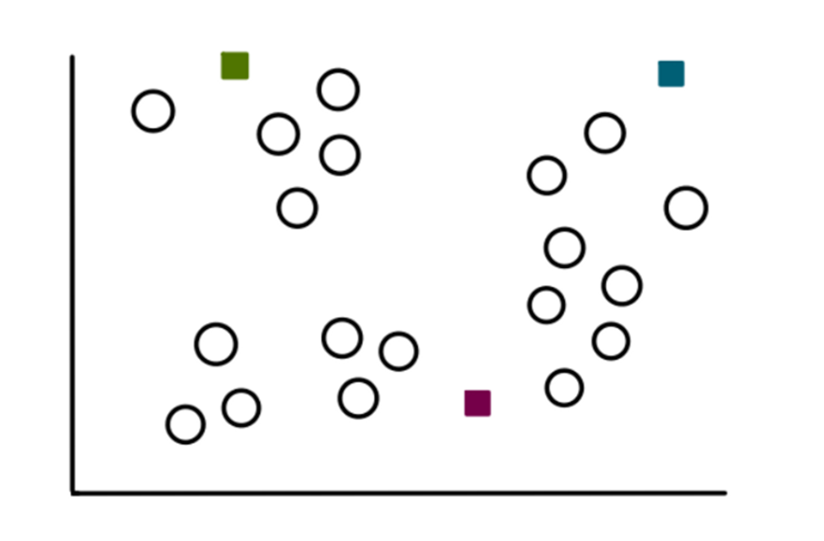

Процесс обнаружения кластеров мы начинаем с выбора 3 случайно выбранных значений (не обязательно, чтобы они были нашими данными). Эти точки будут сейчас работать как центроиды или центры кластеров, которые мы собираемся сгруппировать: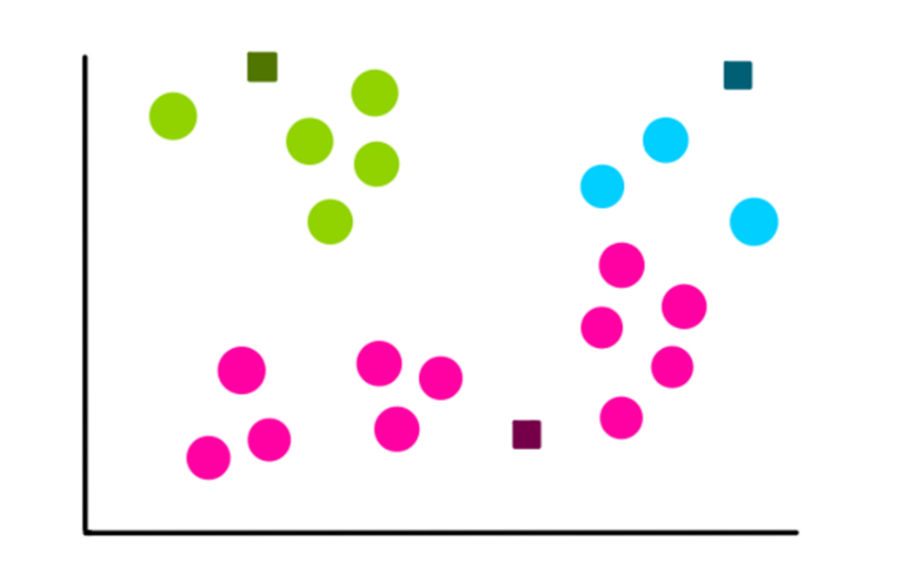

Шаг 3: присваиваем объекты к ближайшим кластерам

После этого объекты будут выглядеть следующим образом:

Шаг 4: Вычисляем новый центроид каждого кластера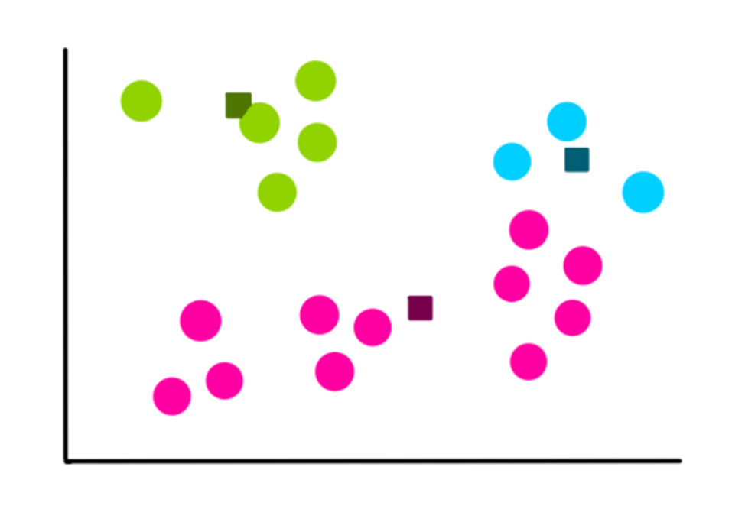

Далее центры кластеров пересчитывают как среднее арифметическое векторов признаков всех вошедших в этот кластер объектов.

Как только мы обновили центры кластеров, объекты заново перераспределяются по ним, а затем можно снова уточнить положение центров. Процесс продолжается до тех пор, пока центры кластеров не перестанут меняться.

**Метод k-ближайших соседей**

Относит объекты к классу, которому принадлежит большинство из K его ближайших соседей в многомерном пространстве признаков. Число k — это количество соседних объектов в пространстве признаков, которые сравниваются с классифицируемым объектом. При k = 10, каждый объект сравнивается с 10-ю соседями.

В процессе обучения алгоритм просто запоминает все векторы признаков и соответствующие им метки классов. При работе с реальными данными, т. е. наблюдениями, метки класса которых неизвестны, вычисляется расстояние между вектором нового наблюдения и ранее запомненными. Затем выбирается k ближайших к нему векторов, и новый объект относится к классу, которому принадлежит большинство из них.

Выбор параметра k противоречив. Увеличение его значения повышает достоверность классификации, но при этом границы между классами становятся менее четкими. На практике хорошие результаты дают эвристические методы выбора параметра k, например, перекрестная проверка (кросс-валидация). Кросс-валидация позволяет избежать перекоса данных в процессе обучения (когда данных одного класса значительно больше данных другого)

Разновидности:

* Метод ближайшего соседа. Классифицируемый объект относится к тому классу , которому принадлежит ближайший объект обучающей выборки .
* Метод ближайших соседей. Для повышения надежности классификации объект относится к тому классу, которому принадлежит большинство из его соседей — ближайших к нему объектов обучающей выборки . В задачах с двумя классами число соседей берут нечётным, чтобы не возникало ситуаций неоднозначности, когда одинаковое число соседей принадлежат разным классам.
* Метод взвешенных ближайших соседей. В задачах с числом классов 3 и более нечётность уже не помогает, и ситуации неоднозначности всё равно могут возникать. Тогда n-му соседу приписывается вес , как правило, убывающий с ростом ранга соседа . Объект относится к тому классу, который набирает больший суммарный вес среди ближайших соседей.

В библиотеке scikit learn классификатор knn выглядит так:

>>> X = [[0], [1], [2], [3]]  
>>> y = [0, 0, 1, 1]  
>>> from sklearn.neighbors import KNeighborsClassifier  
>>> neigh = KNeighborsClassifier(n_neighbors=3)  
>>> neigh.fit(X, y)  
KNeighborsClassifier(...)  
>>> print(neigh.predict([[1.1]]))  
[0]  
>>> print(neigh.predict_proba([[0.9]]))  
[[0.66666667 0.33333333]]

Остальные классификаторы из sklearn:

from sklearn.linear_model import LogisticRegression # Логистическая регрессия  
from sklearn.naive_bayes import GaussianNB # Баес  
from sklearn.tree import DecisionTreeClassifier # Дерево решений  
from sklearn.svm import SVC # Опорные вектора

## 20. Структура проекта нативного Android приложения. Основные файлы. Манифест приложения. Файлы с разметкой. Файлы ресурсов. Использование альтернативных ресурсов. Используемые языки для разработки и описания приложения.

Для начала существует папка проекта – название совпадает с названием самого проекта.

Если в папке проекта – все папки, которые содержатся в нем.

Папка app включает подпапки:

* src
  + manifest
    - AndroidManifest *-* информация о пакетах приложения, компонентах типа Activity, Service
  + main
    - java - исходный код приложения
    - res - файлы ресурсов
      * drawable файлы с изображениями
      * layout располагает xml файлами, которые используются для построения пользовательского интерфейса Android приложения
      * menu находятся xml файлы, используемые только для создания меню
      * mipmap папке хранятся только значки приложения
      * values константы
      * font *шрифты*
* build
* libs

**src + manifest**

Файл *AndroidManifest.xml* является одним из самых важных в Android проекте. В нем содержится информация о пакетах приложения, компонентах типа Activity, Service и т.д. Он задает конфигурацию приложения: объявляет компоненты приложения, перечисляет любые библиотеки, связанные с приложением (помимо библиотек Android, связанных по умолчанию), и объявляет разрешения, которые требуются для работы приложения (например, доступ в сеть, разрешение на отправку SMS и т. д.).

Файл *AndroidManifest.xml* выполняет следующие задачи:

* Предоставляет разрешения приложению на использование или доступ к другим компонентам системы. Например : получить доступ на чтение SMS в телефоне или получить доступ к геолокации
* Определяет, как будут запускаться, например, Activity (какие фильтры использовать).

Простыми словами – это список основной информации о самом приложении, чтобы наш телефон/планшет знали, что им делать с этим приложением. Содержит в себе огромное количество настроек.

**src + main**

* Папка *java* содержит исходный код приложения. Классы могут быть расположены в различных пакетах, но обязательно внутри папки java.
* В папке *res* (ресурсы) расположены все используемые приложением ресурсы, включая изображения, различные xml файлы, анимации, звуковые файлы и многие другие. Внутри папки res эти все ресурсы распределены по своим папкам:
  + Папка *drawable* содержит файлы с изображениями, которые будет использоваться в приложении. Для изображений (PNG, JPEG и т. д.). Изображения в каждой папке рассчитаны на соответствующее разрешение экрана мобильного устройства;
  + Папка *layout* располагает xml файлами, которые используются для построения пользовательского интерфейса Android приложения. (хорошим стилем программирования является создание отдельных ресурсов и использование ссылок на них)
  + В папке *menu* находятся xml файлы, используемые только для создания меню.
  + В *mipmap* папке хранятся только значки приложения.
  + *values* хранит те xml файлы, в которых определяются простые значения типа строк, массивов, целых чисел, размерностей, цветов и стилей.

**build**

Папка служит для обработки устройством приложения. Важный файл – ***r***, есть в каждом приложении.

**libs**– каталог с библиотеками. Если Вам понадобятся какие – то дополнительные библиотеки, их необходимо будет добавить в эту директорию и обновить проект.

* Скрипты Gradle используются для автоматизации сборки проекта. Android Studio выполняет сборку приложения в фоновом режиме без какого-либо вмешательства со стороны разработчика. Этот процесс сборки осуществляется с использованием системы Gradle — инструментария для автоматической сборки с помощью набора конфигурационных файлов. Gradle скрипты написаны на языке groove.
* Среда разработки Eclipse использует файл project.properties для настройки метаданных проекта. В Android Studio этим занимается папка .idea. Это означает, что метаданные конкретного проекта хранятся в Android Studio.

**Ресурс в приложений** Android представляет собой файл, например, файл разметки интерфейса или некоторое значение, например, простую строку. То есть ресурсы представляют собой и файлы разметки, и отдельные строки, и звуковые файлы, файлы изображений и т.д. Все ресурсы находятся в проекте в каталоге res. Для различных типов ресурсов, определенных в проекте, в каталоге res создаются подкаталоги.

Альтернативные ресурсы могут быть добавлены средствами IDE или руками - загружаются в соответствующую папку ресурса в виде xml, png, jpg, ttf и тд файлов.

**Виды ресурсов**

Поддерживаемые подкаталоги:

* *animator/*: xml-файлы, определяющие анимацию свойств
* *anim/*: xml-файлы, определяющие tween-анимацию
* *color/*: xml-файлы, определяющие список цветов
* *drawable/*: Графические файлы (.png, .jpg, .gif)
* *mipmap/*: Графические файлы, используемые для иконок приложения под различные разрешения экранов
* *layout/*: xml-файлы, определяющие пользовательский интерфейс приложения
* *menu/*: xml-файлы, определяющие меню приложения
* *raw/*: различные файлы, которые сохраняются в исходном виде
* *values/*: xml-файлы, которые содержат различные используемые в приложении значения, например, ресурсы строк
* *xml/*: Произвольные xml-файлы
* *font/*: файлы с определениями шрифтом и расширениями .ttf, .otf или .ttc, либо файлы XML, который сод

**Доступ к ресурсам**

Ссылка на ресурс в коде

Тип ресурса в данной записи ссылается на одно из пространств (внутренних классов), определенных в файле R.java, которые имеют соответствующие им типы в xml (например *string*, *layout*, *drawable* и т.д.)

Ссылка на ресурс в xml

Нередко возникает необходимость ссылаться на ресурс в файле xml, например, в файле, который определяет визуальный интерфейс, к примеру, в *activity_main.xml*. Ссылки на ресурсы в файлах xml имеют следующую формализованную форму: *@[имя_пакета:]тип_ресурса/имя_ресурса*

* *имя_пакета* представляет имя пакета, в котором ресурс находится (указывать необязательно, если ресурс находится в том же пакете)
* *тип_ресурса* представляет подкласс, определенный в классе *R* для типа ресурса
* *имя_ресурса* имя файла ресурса без расширения или значение атрибута *android:name* в XML-элементе (для простых значений).

**Основные языки программирования**

* Java, разработанная в 1990-х годах и по-прежнему наиболее востребованная, является золотым стандартом в области веб-разработки во всем мире, во всех областях. Она ориентирована на объекты и работает на любой платформе, что делает ее чрезвычайно универсальной. Если вы хотите, чтобы ваш safe можно было использовать практически во всех технологических компаниях в мире, то непременно выбирайте Java.
* Kotlin - фактически синтаксический сахар для джавы. Также реализован интересный подход с корутинами (coroutines) - особая функциональность, предоставляющая простой и легковесный способ написания параллельных приложений (в общем, реальная и красивая параллельность).

## 

## 21. Компоненты Android приложений. Основные виды компонентов, их особенности и назначение. Жизненный цикл компонентов и использование методов жизненного цикла.

1. Activity - интерфейсы - основной компонент в андроид- приложении. Активити – это экран, то что видит и с чем взаимодействует пользователь. Может содержать несколько View и фрагментов. Так же как и другие базовые компоненты, может быть точкой входа в приложение. Активити с MAIN Intent Filter в манифесте запускается при старте приложения, когда пользователь кликает на иконку приложения.  
   Все activity текущего приложения работают вместе и формируют единый пользовательский интерфейс, однако при этом они независимы между собой. Каждое из них реализовано как подкласс базового класса Activity, обеспечивающего создание окна, в котором программист может поместить визуальный интерфейс
2. Services - компоненты в фоновом режиме (музыка) - он, как правило, требуется для длительных операций или для обеспечения работы удаленных процессов, но в общем случае это просто режим, который функционирует, когда приложение не в фокусе. Примером такого процесса может стать прослушивание музыки в то время, когда пользователь делает что-то другое или получение данных по сети без блокирования текущей активности. Сервис сам по себе не предоставляет пользовательского интерфейса, то есть с пользователем не взаимодействует, а запускается, управляется и связан с другими компонентами, например, activity. Также может запускаться вместе с системой.
3. Content providers - данные, доступные другим приложениям (если есть доступ) - данный компонент управляет наборами данных, которые приложения предоставляют другим. Эти данные могут храниться в файловой системе, базах данных SQLite, в сети, или в любом другом постоянном месте, к которому приложение может иметь доступ. Посредством content provider другое приложение может запрашивать данные и, если выставлены соответствующие разрешения, изменять их. Например, система Android содержит content provider, который управляет пользовательской информацией о контактах. Он позволяет любому приложению, обладающему соответствующими правами вызывать составляющие этого компонента для того, чтобы считывать, записывать или изменять информацию о конкретном человеке.
4. Broadcast receivers - отслеживание системных событий, их обработка - компонент отвечает за распространение общесистемных сообщений, отслеживание и реагирование на действия. Многие оповещения идут от системы, например, сообщения о том что заряд батареи мал или экран выключен. Приложения также могут инициировать такие оповещения, например, сигнализировать о том, что информация загружена на устройство и доступна к использованию. Как и сервисы, broadcast receiver не предоставляет пользовательского интерфейса, однако, он способен создавать уведомления в строке состояния, чтобы предупреждать пользователя о том, что произошло какое-то событие.

**Жизненный цикл и его методы**

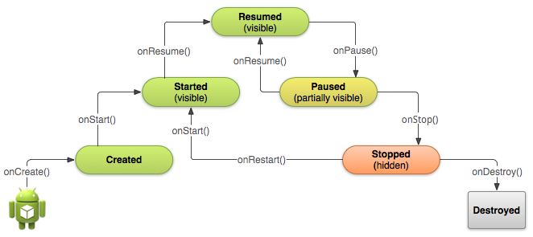

## 

## 22. Хранение данных в Android приложении. Виды хранилищ данных, их особенности и использование из приложения.

Виды:

* Общие настройки
* Внутреннее и Внешнее хранилище
* Базы данных SQLite

**Общие настройки (SharedPreferences)**

Это постоянное хранилище на платформе Android, используемое приложениями для хранения своих настроек в виде пар ключ-значение, даже если пользователь закроет приложение, то эти настройки сохранятся, данные хранятся в XML-файле. Это хранилище является относительно постоянным, пользователь может зайти в настройки приложения и очистить данные приложения, тем самым очистив все данные в хранилище. Это самое простое хранилище, предполагающее хранение только базовой информации, а не больших объемов пользовательских данных. Например, если мы делаем конвертер валют, то можно записать в это хранилище основную валюту пользователя, чтоб каждый раз он ее не выбирал.

*getPreferences()* - для доступа к файлу настроек приложения

**Внутреннее и внешнее хранилище**

Внутреннее хранилище

это хранилище, которое недоступно пользователю, кроме как через установленные приложения, либо через root-права. То есть хоть оно и базируется на внутренней памяти устройства, данные оттуда не доступны для просмотра из файлового проводника (если, конечно, нет root, но это все же нестандартное поведение) и тд.

Имеет следующие особенности:

* Сохраненные здесь файлы доступны только вашему приложению.
* Когда пользователь удаляет ваше приложение, система удаляет все файлы вашего приложения из внутреннего хранилища.

openFileOutput (FILENAME, MODE) - открывает файл для записи, где FILENAME - имя файла, а MODE - режим доступа к файлу (доступен только нашему приложения или всем и тд)

openFileInput (FILENAME) - открывает файл для чтения

Внешнее хранилище (бывает двух типов):

Первичное внешнее хранилище - встроенное общее хранилище, которое доступно пользователю через файловый проводник, то есть свободный доступ к файлам без root-прав. Пример: внутренняя память устройства.

Вторичные внешние хранилище - съемный накопитель. Пример: SD-карта.

Имеют следующие особенности:

* Он доступен для чтения всем, поэтому сохраненные здесь файлы могут быть прочитаны вне вашего контроля.
* Когда пользователь удаляет ваше приложение, система удаляет файлы вашего приложения отсюда, только если вы сохраните их в каталоге из *getExternalFilesDir ()*.

*getExternalFilesDir()* - вернет путь к файловой директории во внешнем хранилище ассоциированную с вашим приложением (ассоциация создается самой системой), благодаря этому в случае удаления приложения эта папка также удалится, так как она имеет ассоциацию.

*getExternalStorageDirectory()* - вернет просто путь к корню внешнего хранилища, без ассоциаций. Так что, если мы удалим приложение, то данные записанные таким образом не будут удалены.

**SQLite**

Sqlite используется для хранения более структурированных данных локально в Android устройстве.

В приложении, при подключении к БД мы указываем имя БД и версию. При этом могут возникнуть следующие ситуации:

1. БД не существует. Это может быть например в случае первичной установки программы. В этом случае приложение должно само создать БД и все таблицы в ней. И далее оно уже работает с только что созданной БД.
2. БД существует, но ее версия устарела. Это может быть в случае обновления программы. Например новой версии программы нужны дополнительные поля в старых таблицах или новые таблицы. В этом случае приложение должно апдейтить существующие таблицы и создать новые, если это необходимо.
3. БД существует и ее версия актуальна. В этом случае приложение успешно подключается к БД и работает.

Основные вспомогательные классы для взаимодействия с SQLite:

* *SQLiteOpenHelper* - управление созданием, подключением и обновлением БД
* *SQLiteDatabase* - методы для взаимодействия с БД (CRUD)

## 

## 23. Виды мобильных приложений - нативные, веб, гибридные. Сравнительная характеристика. Используемые технологии и языки программирования.

Мобильные приложения могут быть разработаны в различных типах: нативные, веб и гибридные. Каждый тип имеет свои особенности и использует разные технологии и языки программирования.

**Нативные приложения**

Нативные приложения разработаны для конкретной платформы, такой как iOS или Android, и полностью оптимизированы для работы на этой платформе.

Технологии и языки программирования: Для разработки нативных приложений для iOS используется язык программирования Swift или Objective-C, а для Android - Java или Kotlin. Они используют собственные инструменты разработки, такие как Xcode для iOS и Android Studio для Android.

Преимущества: Нативные приложения обеспечивают максимальную производительность, полный доступ к функциональности устройства и возможность использования всех особенностей платформы. Они также могут использовать интеграцию с магазинами приложений и получать преимущества от оптимизации для конкретной платформы.

Недостатки: Разработка нативных приложений для разных платформ требует дополнительных затрат времени и ресурсов, поскольку нужно создавать отдельные версии приложений для каждой платформы.

**Веб-приложения**

Веб-приложения разрабатываются с использованием веб-технологий, таких как HTML, CSS и JavaScript, и доступны через веб-браузер на мобильных устройствах.

Технологии и языки программирования: Для создания веб-приложений используются языки программирования, такие как HTML, CSS и JavaScript. Для более сложных веб-приложений могут использоваться фреймворки, такие как Angular, React или Vue.js.

Преимущества: Веб-приложения могут быть разработаны один раз и запущены на разных платформах, так как они основаны на веб-стандартах. Они также не требуют установки на устройство пользователя и могут легко обновляться.

Недостатки: Веб-приложения могут быть ограничены доступом к некоторым функциям устройства, таким как камера или контакты. Они также могут быть менее производительными по сравнению с нативными приложениями и требуют постоянного подключения к интернету.

**Гибридные приложения**

Гибридные приложения являются комбинацией веб-технологий и нативных элементов. Они разрабатываются с использованием веб-технологий, обернутых в контейнер нативного приложения, который может быть установлен на устройстве.

Технологии и языки программирования: Гибридные приложения могут быть созданы с использованием фреймворков, таких как React Native или Ionic, которые позволяют разрабатывать приложения с использованием веб-технологий, но с возможностью доступа к нативным API.

Преимущества: Гибридные приложения обеспечивают кросс-платформенность, позволяя использовать один код для разных платформ. Они также могут иметь доступ к некоторым нативным функциям устройства через API.

Недостатки: Гибридные приложения могут иметь ограничения в производительности и доступе к полному набору функций платформы, по сравнению с нативными приложениями. Иногда могут возникать проблемы совместимости или проблемы с производительностью из-за упаковки веб-технологий в контейнер нативного приложения.

Выбор типа приложения зависит от требований проекта, бюджета, сроков разработки и других факторов.

## 

## 24. Библиотеки Python для обработки больших данных. Обработка данных, превышающих объем доступной памяти. Библиотека Dask.

Обработка данных, превышающих объем доступной памяти:

**1) Сокращение используемой памяти путем оптимизации типов данных**

При загрузке данных с использованием Pandas типы определяются автоматически (если не указана иная задача). В большинстве случаев этот подход работает отлично, но выводимый тип не обязательно будет оптимизирован. Более того, если числовой столбец содержит отсутствующие значения, то автоматически вычисляемый тип будет float.

**2) Разделение данных на фрагменты**

Когда данные слишком велики, чтобы поместиться в памяти, можно воспользоваться опцией Pandas chunksize. Она позволяет разделить данные на фрагменты вместо того, чтобы работать с одним большим блоком. При использовании этой опции создается объект-итератор, с помощью которого можно просматривать различные фрагменты и выполнять фильтрацию или анализ точно так же, как при загрузке полного набора данных.

**3) Использование преимуществ ленивых вычислений**

Ленивые вычисления относятся к стратегиям, позволяющим отложить операцию вычисления до того момента, когда возникнет реальная необходимость в результате. Ленивые вычисления  —  важная концепция, особенно полезная для функционального программирования.

На основе ленивых вычислений построены такие механизмы распределенных вычислений, как Spark и Dask. Они предназначены для работы с кластерами, но пригодятся и для обработки больших массивов данных на компьютере.

В отличие от Pandas, они не загружают данные непосредственно в память. Вместо этого, во время чтения происходит сканирование данных, вывод их типов и разбиение их на разделы. Вычислительные графы для этих разделов строятся независимо и выполняются только тогда, когда это действительно необходимо (отсюда и название “ленивые вычисления”).

Dask – это гибкая библиотека для параллельных вычислений на Python. Она прекрасно взаимодействует с другими открытыми проектами, такими как NumPy, Pandas, и scikit-learn. В Dask есть структура массивов, которая эквивалентна массивам в NumPy, датафреймы в Dask аналогичны датафреймам в Pandas, а Dask-ML – это аналог scikit-learn.

Преимущество использования Dask заключается в том, что можно масштабировать вычисления до нескольких ядер на вашем компьютере. Получается возможность работать с большими объемами данных, которые не помещаются в память. Также можно ускорить вычисления, которые обычно занимают много места.

## 25. Библиотеки Python для обработки данных. Numpy, pandas - основные понятия, возможности, назначение, примеры использования. Основные форматы структурированных данных.

**NumPy** — это библиотека языка Python, добавляющая поддержку больших многомерных массивов и матриц, вместе с большой библиотекой высокоуровневых (и очень быстрых) математических функций для операций с этими массивами. Библиотека написана на языках C и Fortran.

* Научные вычисления.
* Создание новых массивных библиотек.
* Data Science.
* Machine Learning.
* Визуализация данных.

При помощи Numpy можно совершать такие операции:

* Создание векторов и матриц
  + *np.arange()*  
    *>>> np.arange(1, 5, 0.5)  
    array([1. , 1.5, 2. , 2.5, 3. , 3.5, 4. , 4.5])*
  + *np.matrix()*  
    *>>> b = np.array([[5, 6], [7, 8]])  
    >>> np.matrix(b)  
    matrix([[5, 6],  
     [7, 8]])*
  + *np.zeros(), np.eye()* - Zeros создает нулевую матрицу, Eye - единичную квадратную
* Работа с матрицами и векторами
  + Сложение матриц A + B
  + Вычитание матриц A - B
  + Умножение матрицы на число 3 * A
  + Умножение матриц A.dot(B)
  + Транспонирование матриц A.T
* И др.
  + *np.ravel()* - преобразовать матрицу в одномерный вектор.
  + *np.where()* - возвращает один из двух заданных элементов в зависимости от условия.  
    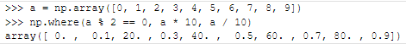
  + *np.random.permutation()* - либо генерирует список заданной длины из натуральных чисел от нуля до указанного числа, либо перемешивает переданный ей в качестве аргумента массив.

**Pandas** - программная библиотека на языке Python для обработки и анализа данных. Работа pandas с данными строится поверх библиотеки NumPy, являющейся инструментом более низкого уровня. Предоставляет специальные структуры данных и операции для манипулирования числовыми таблицами и временны́ми рядами. Использует для работы форматы Series и DataFrame. Если Series представляет собой одномерную структуру, которую для себя можно представить как таблицу с одной строкой, то DataFrame – это уже двумерная структура – полноценная таблица с множеством строк и столбцов.

**Работа с пандасом:**

* Импорт данных
  + Загрузка данных  
    *df = pd.read_csv('database/a.csv')*
  + Создание датафрейма из данных, введённых вручную  
    *df = pd.DataFrame([[1,'Bob', 'Builder'],  
     [2,'Sally', 'Baker'],  
     [3,'Scott', 'Candle Stick Maker']],   
     columns=['id','name', 'occupation'])*
  + Копирование датафрейма  
    *df2 =df.copy(deep=True)*
* Экспорт данных  
  *df.to_csv('saved_ratings.csv', index=False)*
* Просмотр и исследование данных
  + *df.head(3)* - первые 3 записи
  + *len(df)* - кол-во строк
  + *df.info()* - сведения о датафрейме
  + *df.describe()* - вывод статистических данных
  + *df.type.value_counts()* - подсчет кол-ва значений
* Извлечение информации из датафреймов
  + *df.columns.tolist()* - получение списка значений столбцов
* Добавление данных в датафрейм и удаление их из него
  + *df.append(df[‘summa’], ignore_index=True)*
* Комбинирование датафреймов
  + concat, merge   
    *rating.merge(df, left_on=’df1_id’, right_on=’df2_id’, suffixes=(‘_left’, ‘_right’))*
* Фильтрация  
  *df.iloc[0:3]  
  df[df['rating'] > 8]*
* Сортировка  
  *df.sort_values('rating', ascending=False)*
* Агрегирование  
  *df.groupby('type').count()*
* Очистка данных
* И др.

# Примеры практико-ориентированных заданий

## Задание 1. Структуры данных

Реализуйте структуру данных "Односвязный список" на языке программирования по вашему выбору. Необходимо реализовать создание пустого списка, добавление элемента списка, удаление элемента, поиск элемента по номеру и по значению. Желательно использовать ООП. По возможности обеспечить все возможные проверки.

from typing import Any

class Node:

def __init__(self, value: Any, next: 'Node' = None):

self.value = value

self.next = next

class LinkedList:

def __init__(self):

self._len = 0

self.first: Node = None

def __len__(self):

return self._len

def add(self, value: Any, index: int = None):

if index is None: index = len(self)

if index > len(self): raise RuntimeError()

node = Node(value)

if not len(self):

self.first = node

self._len += 1

return

i = 0

cur = self.first

while cur.next is not None and i < index - 1:

cur = cur.next

i += 1

node.next = cur.next

cur.next = node

self._len += 1

def get_by_value(self, value: Any):

if not len(self): return

cur = self.first

while cur.next is not None and cur.value != value:

cur = cur.next

return cur if cur.value == value else None

def get_by_index(self, index: int):

if not len(self): return

cur = self.first

i = 0

while cur.next is not None and i != index:

cur = cur.next

i += 1

return cur if i == index else None

def __repr__(self):

s = '{'

cur = self.first

while cur:

s += f'{cur.value}'

if cur.next:

s += ' -> '

cur = cur.next

s += '}'

return s

a = LinkedList()

print(a)

a.add(1)

print(a)

a.add(2)

a.add(3)

print(a)

a.add(4, 1)

print(a)

print(a.get_by_index(2).value)

print(a.get_by_value(2).value)

Возможные вариации: построить бинарное дерево (добавление/удаление элементов), реализовать очередь и стек, двусвязные списки, реализовать какой-либо алгоритм сортировки -> <https://github.com/StudOborona/GOSDataStructures>

## 

## Задание 2. БД

Схема базы данных для ресторана может содержать следующие таблицы:

1. Таблица «Клиенты» (Clients), содержащая информацию о клиентах ресторана, включая их идентификатор (ClientID), ФИО (FullName), контактные данные (ContactInfo) и привилегии (Privileges), которые могут быть предоставлены постоянным клиентам.

2. Таблица «Столики» (Tables), содержащая информацию о столиках в ресторане, включая их идентификатор (TableID), количество мест (Seats) и статус (Status), который может принимать значения «свободен», «зарезервирован» или «занят».

3. Таблица «Заказы» (Orders), содержащая информацию о заказах, включая их идентификатор (OrderID), дату и время заказа (OrderDateTime), столик (TableID), сумму заказа (TotalAmount) и статус (Status), который может принимать значения «в обработке», «готов» или «отменен».

4. Таблица «Блюда» (Dishes), содержащая информацию о блюдах в меню ресторана, включая их идентификатор (DishID), название (Name), описание (Description) и цену (Price).

5. Таблица «Заказанные блюда» (OrderedDishes), содержащая информацию о блюдах, заказанных в рамках конкретного заказа, включая их идентификатор (OrderedDishID), заказ (OrderID), блюдо (DishID) и количество (Quantity).

6. Таблица «Оплата» (Payment), содержащая информацию об оплате заказа, включая ее идентификатор (PaymentID), заказ (OrderID), сумму оплаты (Amount) и способ оплаты (PaymentMethod).

Отношения между таблицами можно определить следующим образом:

1. Между таблицей «Клиенты» и таблицей «Заказы» устанавливается связь один-ко-многим (one-to-many), так как каждый клиент может иметь несколько заказов, а каждый заказ относится к одному клиенту.

2. Между таблицей «Столики» и таблицей «Заказы» устанавливается связь один-ко-многим (one-to-many), так как каждый столик может быть занят несколькими заказами, а каждый заказ относится к одному столику.

3. Между таблицей «Заказы» и таблицей «Заказанные блюда» устанавливается связь один-ко-многим (one-to-many), так как каждый заказ может содержать несколько заказанных блюд, а каждое заказанное блюдо относится к одному заказу.

4. Между таблицей «Блюда» и таблицей «Заказанные блюда» устанавливается связь один-ко-многим (one-to-many), так как каждое блюдо может быть заказано несколько раз, а каждое заказанное блюдо относится к одному блюду.

5. Между таблицей «Заказы» и таблицей «Оплата» устанавливается связь один-ко-одному (one-to-one), так как каждый заказ может иметь только одну оплату, а каждая оплата относится к одному заказу.

Схема базы данных является нормализованной до третьей нормальной формы (3НФ), так как все таблицы находятся в 1НФ (каждая ячейка содержит только одно значение), 2НФ (каждый неключевой атрибут зависит от всего первичного ключа) и 3НФ (каждый неключевой атрибут зависит только от первичного ключа, а не от других неключевых атрибутов).

## 

## Задание 3. Pandas

При помощи библиотеки pandas создать два датафрэйма с индексами 'Moscow', 'Tula', 'Yaroslavl', 'Tver' и 'Moscow', 'Tula', 'Volgograd', 'Novgorod' и случайными значениями в столбцах 'report' (от 1 до 10) и 'sales' (от 100 до 1000). Написать программный код расчёта суммы продаж и суммарное количество отчетов по двум таблицам.

import pandas as pd

import random

def randomizeData(min1, max1, min2, max2):

randomReport = random.sample(range(min1, max1), 4)

randomSales = random.sample(range(min2, max2), 4)

result = []

for i in range(len(randomReport)):

result.append([randomReport[i], randomSales[i]])

return result

df1 = pd.DataFrame(data=randomizeData(1,10,100,1000), index=['Moscow', 'Tula', 'Yaroslavl', 'Tver'], columns=['report','sales'])

print(df1)

df2 = pd.DataFrame(data=randomizeData(1,10,100,1000), index=['Moscow', 'Tula', 'Volgograd', 'Novgorod'], columns=['report','sales'])

print(df2)

df3 = df1.add(df2, fill_value=0)

answer = df3.sum(axis=0)

print(df3)

print(answer)

## 

Возможные вариации: нечто подобное, но с Numpy

## 

## Задание 4. Стрелочки

Смоделируйте процесс «Оказание услуги» в нотации EPC. Для получения услуги клиент должен заполнить заявку на сайте поставщика услуги, выбрав вид услуги, желаемое время оказания и указав контактные данные (ФИО, телефон). Работник регистратуры, работая в ИС IBM BPM, проверяет заполненную заявку на корректность и в случае правильного ее заполнения формирует заказ, указывая дату и время оказания услуги. Каждый рабочий день компании – поставщика разделен на временные интервалы, которые заполняются заказами на получение услуг. Если все временные интервалы желаемой даты заняты, работник регистратуры ищет свободные интервалы на ближайшие даты. Помимо этого, если клиент указал в заявке корректный номер телефона, то при формировании заказа работник регистратуры указывает в системе необходимость уведомления клиента по СМС (отправка уведомлений осуществляется через СМС - шлюз).

<https://drive.google.com/file/d/1Sd7ld5FngaOgKdcP3VWbTka_xNgOR2C1/view?usp=sharing>

Возможные вариации:

* IDEF0
* IDEF1
* IDEF3
* EPC
* Use case
* ER

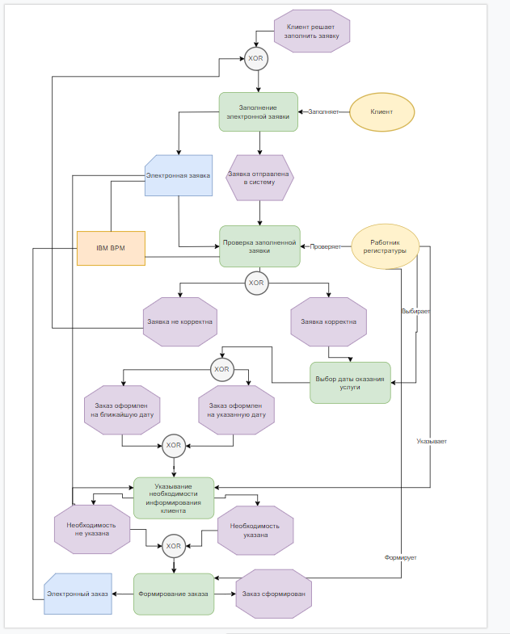

Про нотацию, на экзе будет другая сто проц

[https://www.businessstudio.ru/wiki/docs/v4/doku.php/ru/csdesign/bpmodeling/epc_notation#:~:text=Нотация%20EPC%20(Event%2DDriven%20Process,упорядоченную%20комбинацию%20событий%20и%20функций](https://www.businessstudio.ru/wiki/docs/v4/doku.php/ru/csdesign/bpmodeling/epc_notation#:~:text=%D0%9D%D0%BE%D1%82%D0%B0%D1%86%D0%B8%D1%8F%20EPC%20(Event%2DDriven%20Process,%D1%83%D0%BF%D0%BE%D1%80%D1%8F%D0%B4%D0%BE%D1%87%D0%B5%D0%BD%D0%BD%D1%83%D1%8E%20%D0%BA%D0%BE%D0%BC%D0%B1%D0%B8%D0%BD%D0%B0%D1%86%D0%B8%D1%8E%20%D1%81%D0%BE%D0%B1%D1%8B%D1%82%D0%B8%D0%B9%20%D0%B8%20%D1%84%D1%83%D0%BD%D0%BA%D1%86%D0%B8%D0%B9)

## 

IDEF0

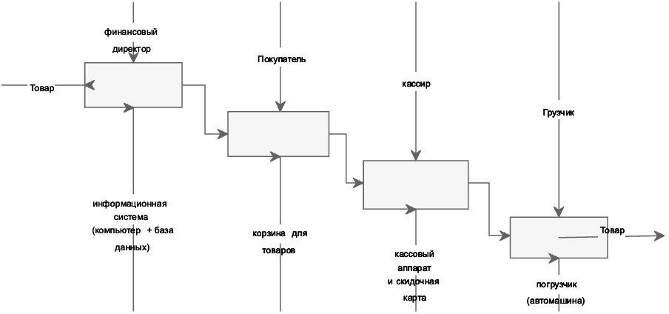

IDEF1

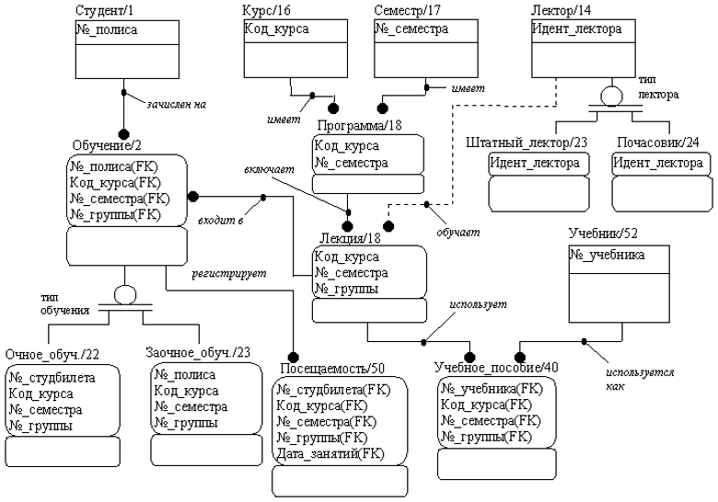

IDEF3

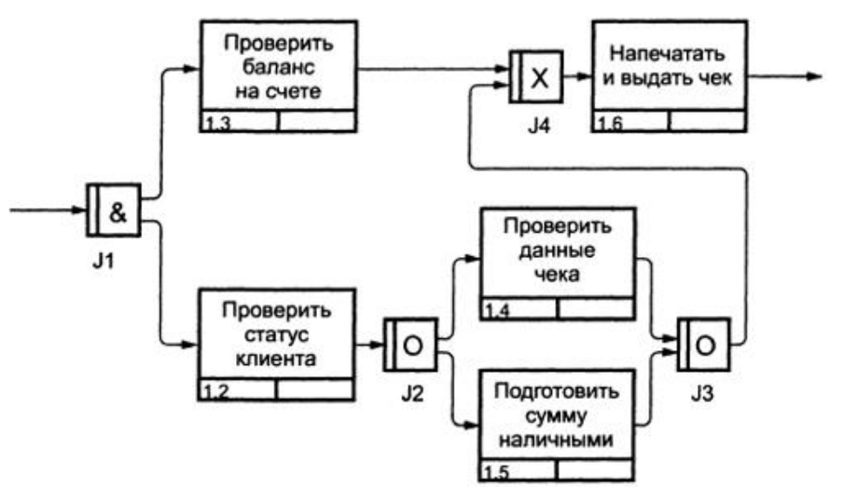

EPC

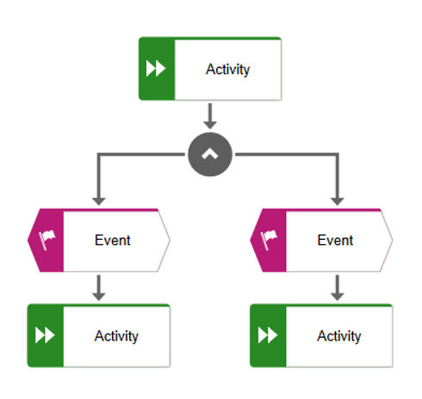

Use case

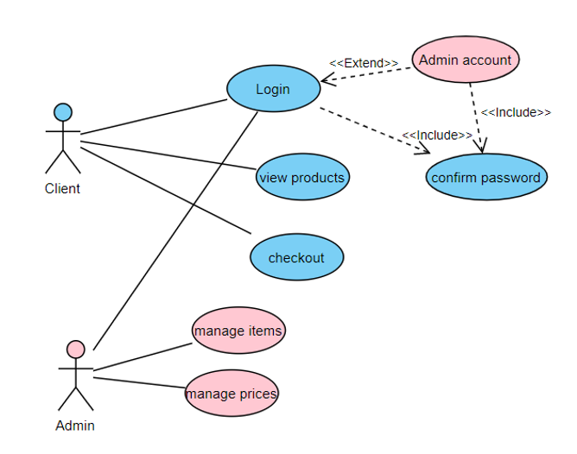

Entity-Relationship (ER) диаграмма

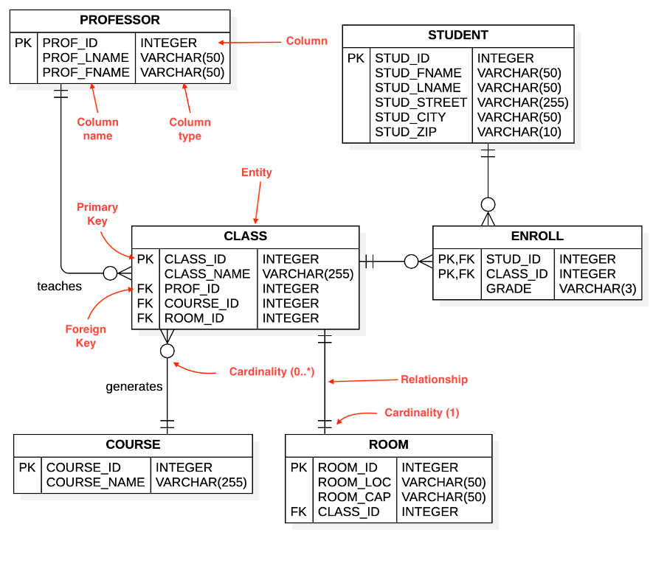

## 

## Задание 5. Сети

**Могут попросить разбить сеть на подсети, решение тут** <http://ciscotips.ru/subnetting-equal>

По сетевым адресам и маскам определить, находятся эти два устройства в одной подсети или в разных.

DeviceA: 172.16.17.30/20

DeviceB: 172.16.28.15/20

Определяем адрес сети у первого устройства

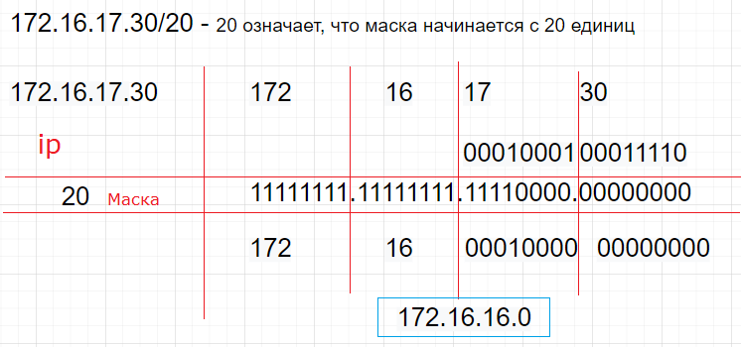

Аналогично с вторым

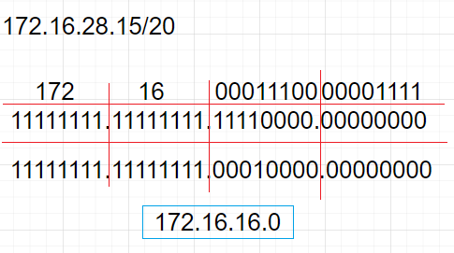

Адреса одинаковы => устройства в одной подсети

## 

## Задание 6. Метрики в машинном обучении

Дана матрица результатов классификации в задачах диагностики болезни, где классы 1 и 2 представляют различные варианты виды диагностируемой болезни, а класс 0 — отсутствие болезни.

| Расчетный класс | 0 (Эмпирический) | 1 (Эмпирический) | 2 (Эмпирический) |
| --- | --- | --- | --- |
| 0 | 111 | 3 | 5 |
| 1 | 2 | 123 | 17 |
| 2 | 19 | 0 | 20 |

Необходимо рассчитать метрики полноты и точности, F-метрику по каждому классу в отдельности, средние и средневзвешенные. Обосновать выбор наиболее релевантной метрики учитывая специфику задачи, несбалансированность классов. Предложить основные подходы для совершенствования классификации

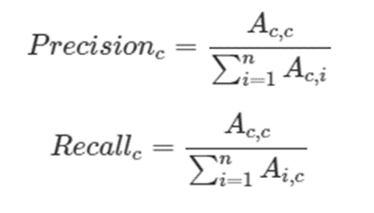





<https://www.machinelearningmastery.ru/multi-class-metrics-made-simple-part-ii-the-f1-score-ebe8b2c2ca1/> - тут пример

Accuracy

Класс 0 = (111 + 123 + 20) / (111 + 123 +20+2+19+3+5) = 0.89

Класс 1 = (111+ 123 + 20) / (111 + 123 +20+3+0+2+17) = 0.92

Класс 2 = (111 + 123 + 20) / (111 + 123 + 20 +5 + 17 + 19 +0) = 0.86

Среднее = (0.89 + 0.92 + 0.86) / 3 =0.89

Средневзвешенное = (0.89 * 132 + 0.92 * 126 + 0.86 * 42) / (132 + 126 + 42) = 0.898

Precision

Класс 0 = (111) / (111 +3+5) = 0.93

Класс 1 = (123) / (123 +2+ 17) = 0.87

Класс 2 = (20) / (20 + 19) = 0.51

Среднее = (0.93 + 0.87 + 0.51) / 3 = 0.77

Средневзвешенное = (0.93 * 132 + 0.87 * 126 + 0.51 * 42) / (132 + 126 + 42) = 0.85

Recall

Класс 0 = (111) / (111 +2-+ 19) = 0.84

Класс 1 = (123) / (123 + 3) = 0.98

Класс 2 = (20) / (20 +5 + 17) = 0.48

Среднее = (0.84 + 0.98 + 0.48) / 3 =0.77

Средневзвешенное = (0.84 * 132 +

0.98 * 126 + 0.48 * 42) / (132 + 126 + 42) = 0.85

F-мера

Класс 0 = 2 * 0.93 * 0.84 / (0.93 + 0.84)

= 0.88

Класс 1 =2 * 0.87 * 0.98 / (0.87 + 0.98)

= 0.92

Класс 2 =2 * 0.51 * 0.48 / (0.51 + 0.48)

= 0.49

Среднее = (0.88 + 0.92 + 0.49) / 3 = 0.76

Средневзвешенное = (0.88 * 132 + 0.92 * 126 + 0.49 * 42) / (132 + 126 + 42) = 0.84

## Другие задания из практики

МЯУ